旅道——旅游管理系统

系统设计与实现文档

1951328 曹峰源

1652652 刘招兵

1751248 滕思宇

1854062 许之博

1950072 郑柯凡

1951120 罗 检

1951593 李航宇

1952345 秦晓慧

1952728 杨梓浩

1953606 李佳颖

**目录**

1. 旅道系统需求概述 3

1.1 系统功能性需求 3

1.2 系统非功能性需求 6

2. 旅道系统设计与实现 7

2.1总体架构 7

2.2 用户信息模块用例实现 8

2.2.1 登录用例 8

2.2.2 注册用例 11

2.2.3 管理个人信息用例 14

2.2.4 增加/修改/删除/查看收藏夹信息用例 17

2.2.5 查看历史订单用例 21

2.2.6 查看个人通知用例 25

2.3 用户功能模块用例实现 28

2.3.1 查询酒店信息用例 28

2.3.2 订房用例 33

2.3.3 收藏酒店用例 37

2.3.4 查询景点信息用例 40

2.3.5 订景点门票用例 43

2.3.6 收藏景点用例 47

2.3.7 查询交通信息用例 50

2.3.8 购买交通票用例 54

2.3.9 发布动态用例 58

2.3.10 评论动态用例 61

2.3.11 删除动态用例 64

2.3.12 查看常见问题用例 66

2.3.13 查看攻略用例 69

2.3.14 规划行程用例 72

2.4 管理员功能模块用例实现 76

2.4.1 管理员个人信息用例 76

2.4.2 审核用户动态用例 81

2.4.3 更新常见问题用例 84

2.4.4 发送邮件通知用户用例 88

3. 数据库设计 91

图表索引 92

# 1. 旅道系统需求概述

当今时代是⼀个⽹络⾼速发展，新娱乐媒体不断进化的时代。越来越多的人选择使用互联网查询自己的娱乐方式，再选择自己的目的地、出行方式、住宿等等。所以，我们希望创建这样一个平台，集出行、玩乐、住宿为一体的网站，方便人们一体化地选择自己的游玩方案。所以旅道就应运而生了。

旅道是一个让人们方便计划出行玩乐住宿的一体化平台。用户可以选择自己的目的地，系统会推荐出行方案、周边的旅游景点，以及住宿方式。

为了方便用户的浏览，用户可以先浏览网站内容再进行注册登录，体验到浏览以外的更多功能如规划出行、订购景点门票、预定酒店、发布动态等等。

为了方便平台的管理，我们为管理员设置了单独的个人界面。管理员可以对用户动态进行审核，对常见问题进行更新并向用户发送邮件。

## 1.1 系统功能性需求

用户信息管理系统

|  |  |
| --- | --- |
| 用例 | 用例概述 |
| 登录 | 用户可以根据自己的账户和密码登录系统 |
| 注册 | 用户可以登录我们的系统平台 |
| 管理个人信息 | 用户可以在个人信息界面修改个人信息 |
| 管理收藏夹信息 | 用户可以查看自己的收藏夹，对其中内容进行增加修改删除 |
| 查看历史订单 | 用户点击订单栏可以在订单里查看自己的历史所有订单 |
| 查看个人通知 | 用户点击通知栏可以查看系统通知 |

表1- 1用户信息管理系统表

用户功能系统

|  |  |
| --- | --- |
| 用例 | 用例概述 |
| 查询酒店 | 浏览查询酒店相关信息，根据地点、价格或星级排序查询酒店信息 |
| 收藏酒店 | 用户选择自己的收藏夹，然后将当前的链接放到这个收藏夹中 |
| 预定酒店 | 根据展示出来的信息，用户决定购买后可以点击购买 |
| 用例 | 用例概述 |
| 查询酒店 | 浏览查询酒店相关信息，根据地点、价格或星级排序查询酒店信息 |
| 收藏酒店 | 用户选择自己的收藏夹，然后将当前的链接放到这个收藏夹中 |
| 预定酒店 | 根据展示出来的信息，用户决定购买后可以点击购买 |

表1- 2酒店系统功能表

|  |  |
| --- | --- |
| 用例 | 用例概述 |
| 查询景点 | 浏览查询景点相关信息，根据地点、价格或星级排序查询景点信息 |
| 收藏景点 | 用户选择自己的收藏夹，然后将当前的链接放到这个收藏夹中 |
| 购买门票 | 根据展示出来的信息，用户决定购买后可以点击购买 |

表1- 3景点系统功能表

|  |  |
| --- | --- |
| 用例 | 用例概述 |
| 查询交通信息 | 浏览查询景点相关信息，根据起始地目的地、价格、交通公司查询交通信息 |
| 购买交通票 | 根据展示出来的信息，用户决定购买后可以点击购买 |

表1- 4交通系统功能表

|  |  |
| --- | --- |
| 用例 | 用例概述 |
| 发布动态 | 用户在动态界面选择发送动态 |
| 评论动态 | 用户可以查看其他人发送的动态然后进行评论 |
| 删除动态 | 用户可以选择删除自己发布的动态 |

表1- 5动态系统功能表

|  |  |
| --- | --- |
| 用例 | 用例概述 |
| 查看攻略 | 用户可以查看别的用户发布的游行攻略 |
| 查看天气 | 用户可以查看当前城市的实时天气 |
| 查看地图 | 用户点击地图，可以通过地图查看地图上的景点与酒店信息 |
| 支付功能 | 平台支持微信与支付宝，使用真实的二维码，有具体时限 |
| 行程功能 | 用户可以规划自己的出行行程 |
| 周边游 | 系统可以获取当前地理位置信息，实时反馈用户所在城市的景点与酒店 |
| 商家入驻 | 商家选择入驻平台，需要上传营业执照，可以设定酒店信息 |

表1- 6 攻略及其它功能表

管理员系统

|  |  |
| --- | --- |
| 用例 | 用例概述 |
| 个人信息管理 | 管理员可以修改自己的密码 |
| 审核用户动态 | 管理员审核用户动态，选择通过或不通过，不通过将删除用户动态 |
| 更新常见问题 | 管理员对常见问题进行添加、修改、查询、删除 |
| 发送邮件通知 | 管理员向用户邮箱发送信息，包括收件人邮箱、发送时间、通知类型和具体通知内容 |

表1- 7系统管理员表

## 1.2 系统非功能性需求

本⽹站在设计过程中充分考虑了⼀系列⾮功能性需求，使之在实际环境中正常稳定地运⾏，让⽤户充分使⽤系统的各个功能。

1. 安全性

安全性与可靠性是紧密相联的。除了具备身份认证的功能，本系统还需要准确认证⽤户是其所声称的身份，确保对其只提供其被授权的功能。我们设计使用了token技术，通过用户ID与用户密码的加密解密，在每一次url请求前将token发送至后端程序，后端程序进行解密来验证身份。

2.可⽤性

作为⼀个⾯向⼤众的web端⽹站，旅道需要尽量减少给⽤户带来的各类负担，做到⽹站能够适配各主流浏览器，如Chrome、Edge、IE等。同时，根据模型-视图-控制器结构设计，实现多⽤户界⾯，并设计绑定⽅案。

3.数据安全性

数据库的数据安全是十分重要的，我们为了避免对数据库的数据直接进行访问，使用SQL Sugar来实现ORM层，进行实体化生成对象，从而满足数据库数据的安全。

4.可维护性

随着我们⽹站的发展，功能和需求将越来越多样化。为了适应这种发展，我们的系统应该设计成低耦合。同时会需要外部系统的接⼝。在前端框架中部署npm和node.js是良好的⽅式。⽹站应具备⼀个可复制的部署流程，使得重复的任务⾃动化，在⼤范围中推⼴。

# 2. 旅道系统设计与实现

## 2.1总体架构

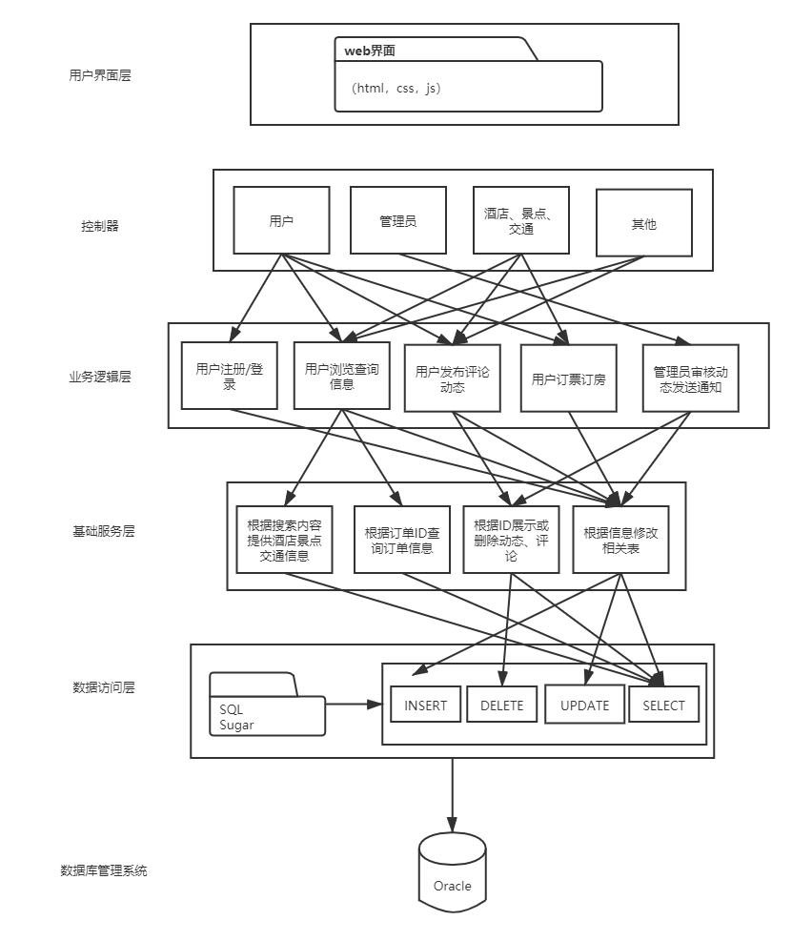

图2- 1整体架构图

## 2.2 用户信息模块用例实现

### 2.2.1 登录用例

#### 2.2.1.1 登录用例设计

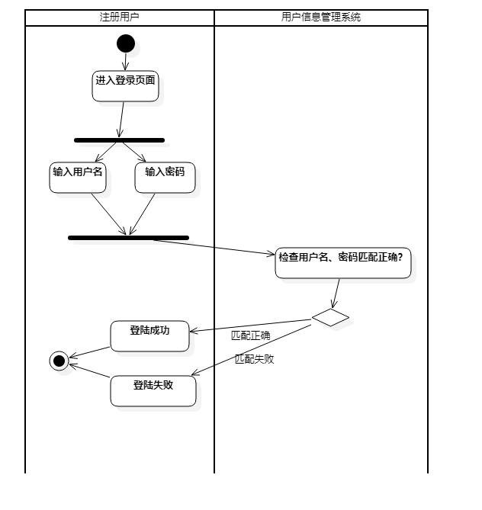

图2- 2登陆用例活动图

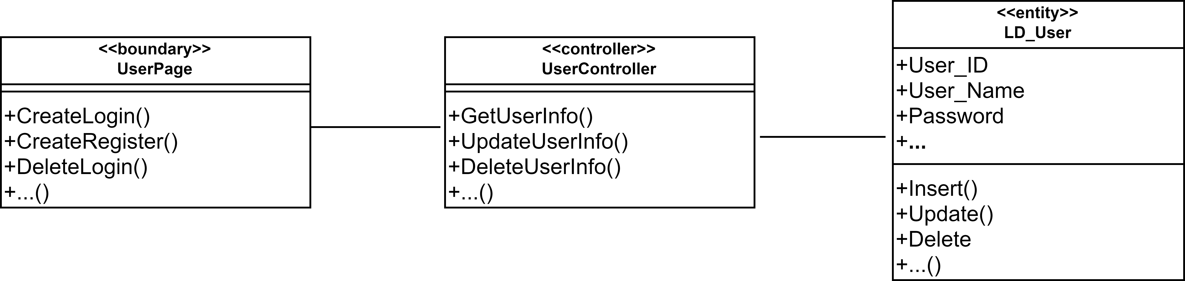

图2- 3登录用例类图

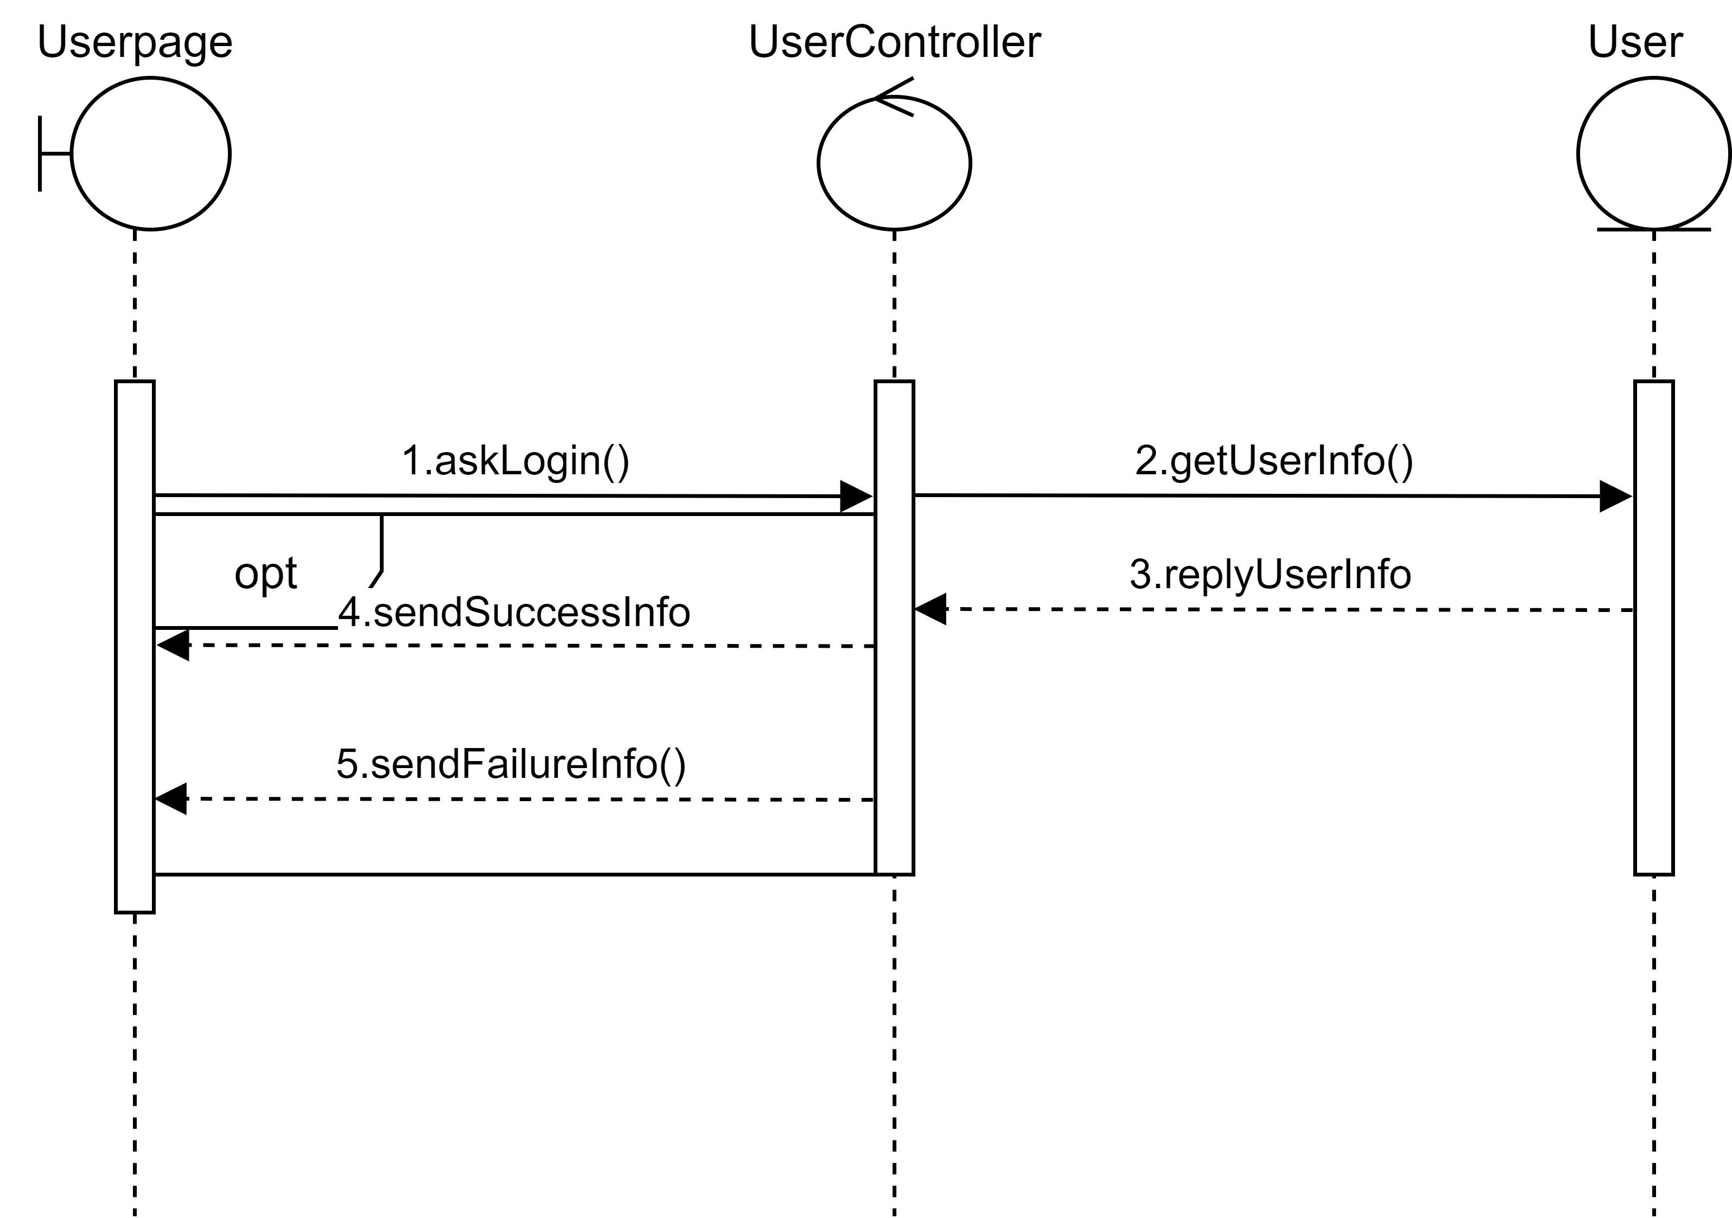

图2- 4登录用例时序图

#### 2.2.1.2 登录用例实现

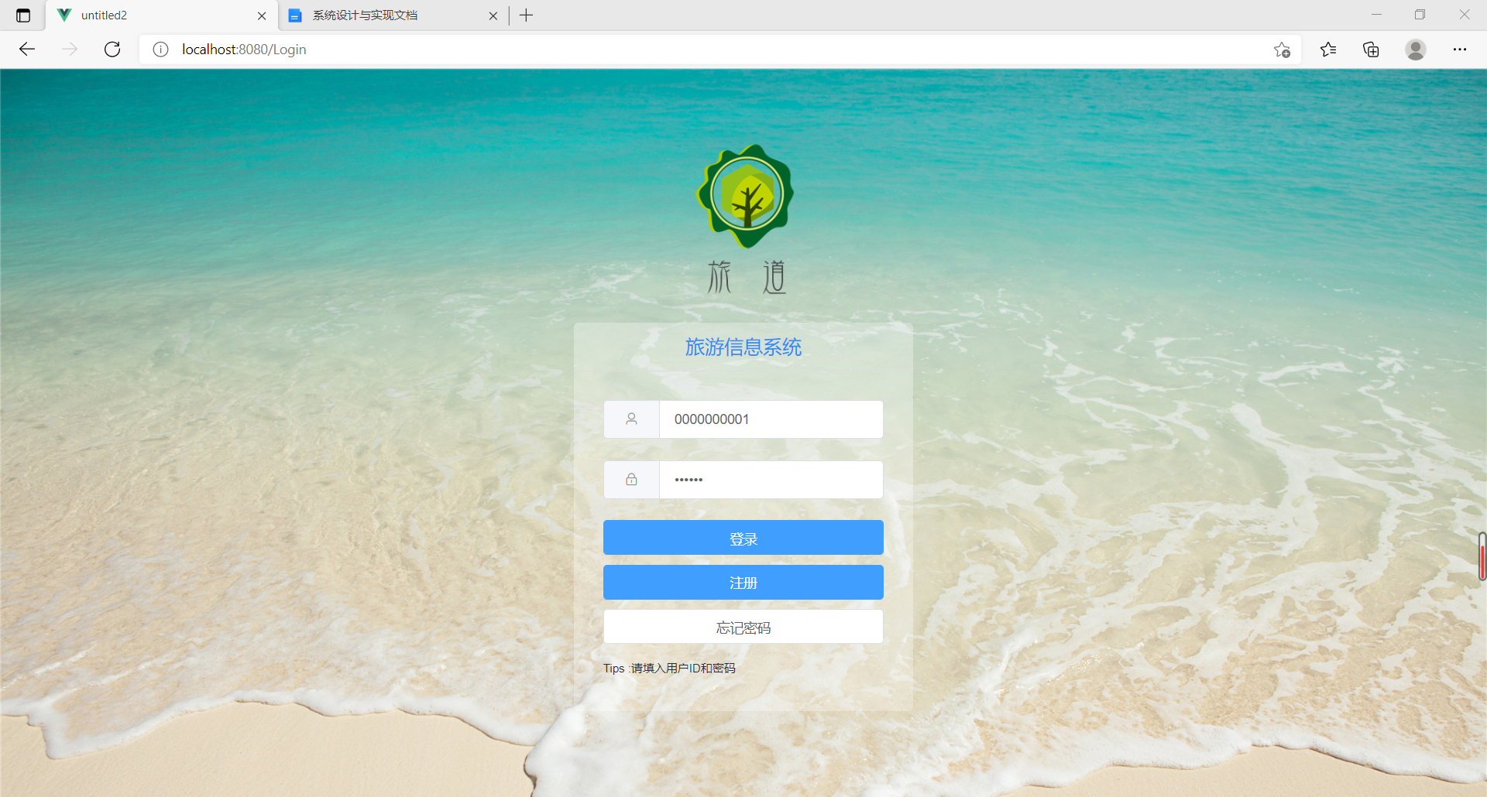

图2- 5登录用例界面图

代码实现：

//返回用户表信息

[HttpGet]

public async Task<ActionResult<IEnumerable<LD_USER>>> GetUser()

{

SqlSugar c = new();

var db = c.GetInstance();

return await db.Queryable<LD_USER>().ToListAsync();

}

//通过用户ID异步返回用户信息进行校验登录

// GET: api/Users

[HttpGet("{id}")]

public async Task<ActionResult<IEnumerable<LD_USER>>> GetUser(string id)

{

SqlSugar c = new();

var db = c.GetInstance();

var res = await db.Queryable<LD_USER>().Where(it => it.USER_ID == id).ToListAsync();

if(res==null)

{

return NotFound();

}

return res;

}

### 2.2.2 注册用例

#### 2.2.2.1 注册用例设计

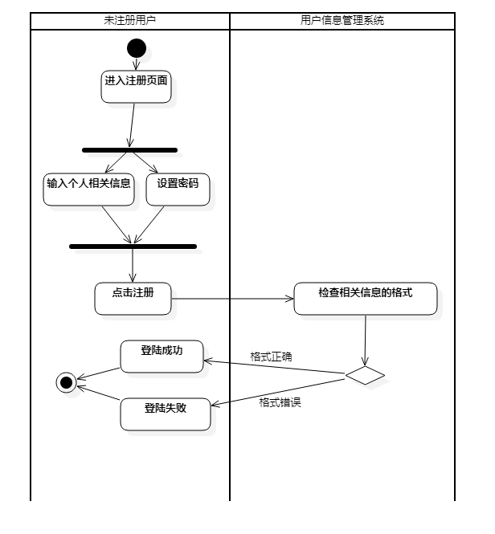

图2- 6注册用例活动图



图2- 7注册用例类图

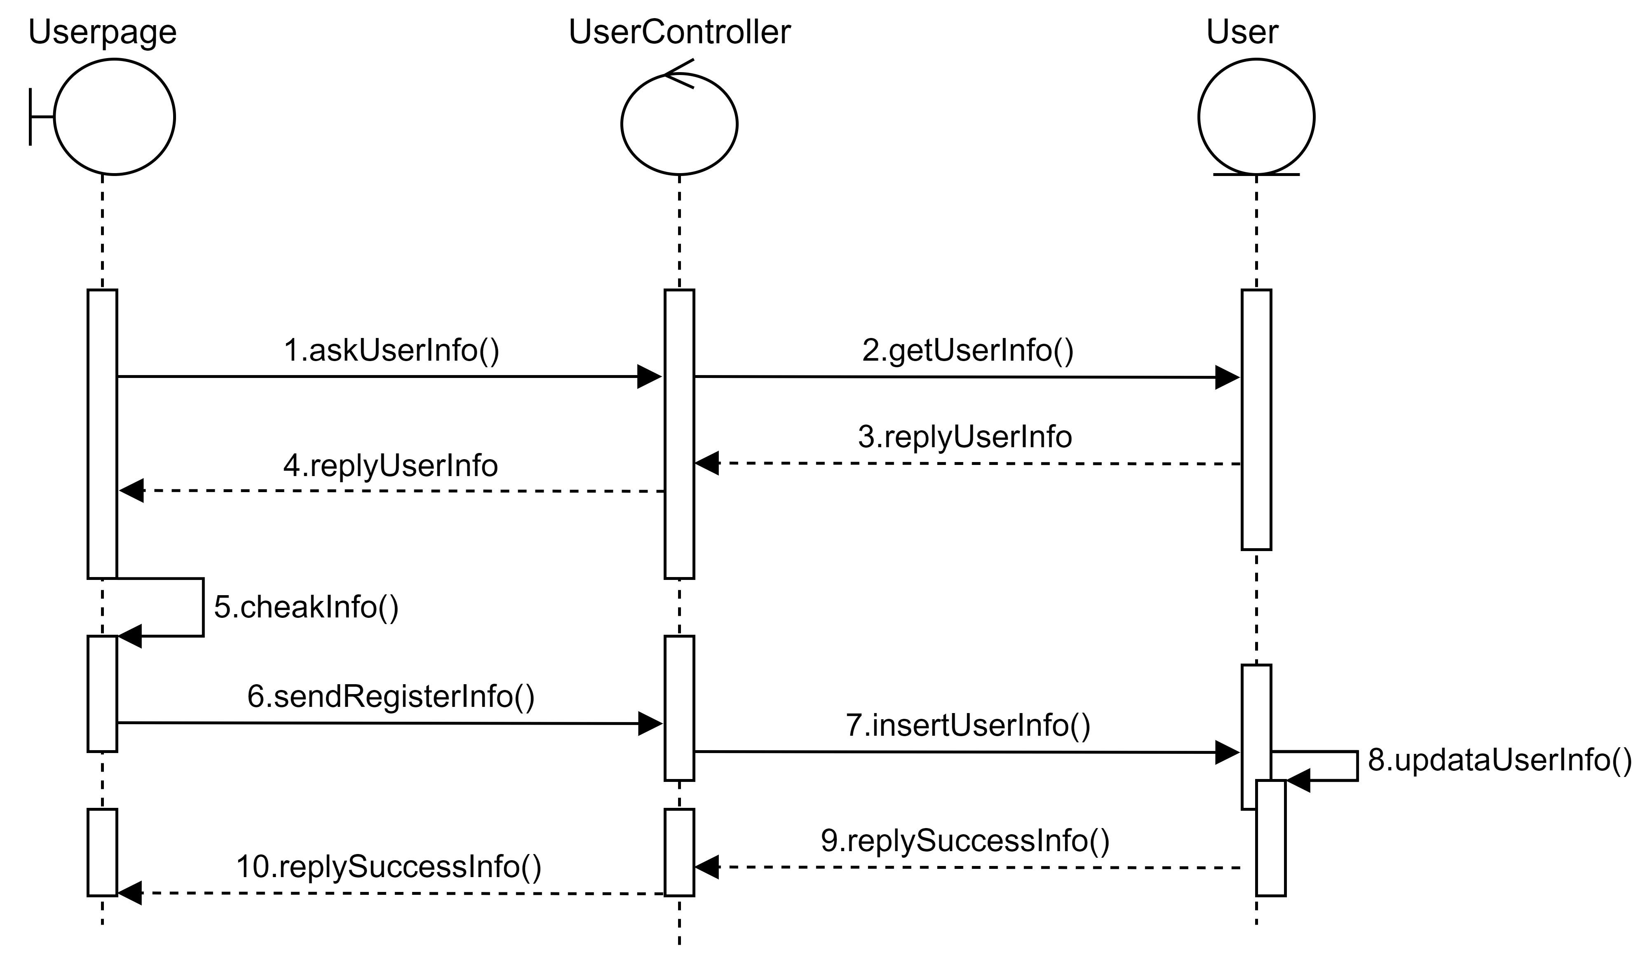

图2- 8注册用例时序图

#### 2.2.2.1 注册用例实现

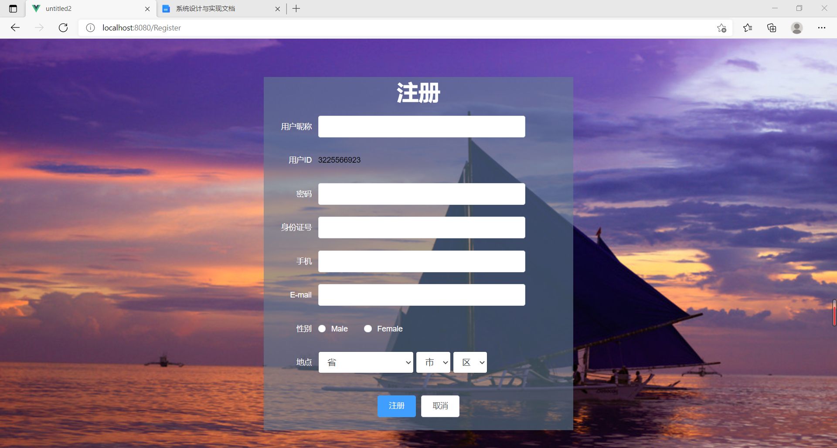

图2- 9注册用例界面图

代码实现：

//验证用户ID无重复后插入一条用户信息

//POST: api/Users

[HttpPost]

public async Task<ActionResult<LD_USER>> PostUser(LD_USER user)

{

SqlSugar c = new();

var db = c.GetInstance();

try

{

await Task.Run(()=>db.Insertable(user).ExecuteCommand());

}

catch(Exception)

{

if(db.Queryable<LD_USER>().Where(it => it.USER_ID == user.USER_ID).Any())

{

return Conflict();

}

else

{

throw;

}

}

return CreatedAtAction(nameof(GetUser), new { id = user.USER_ID }, user);

}

### 2.2.3 管理个人信息用例

#### 2.2.3.1 管理个人信息用例设计

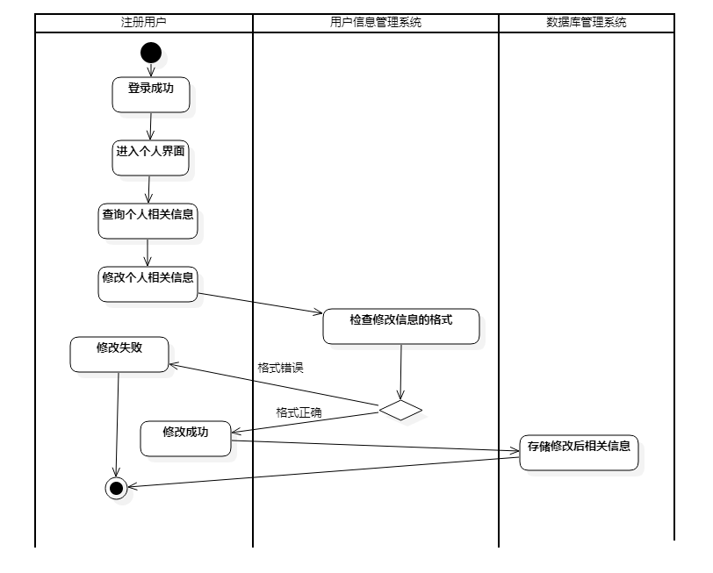

图2- 10管理个人信息用例活动图



图2- 11管理个人信息用例类图

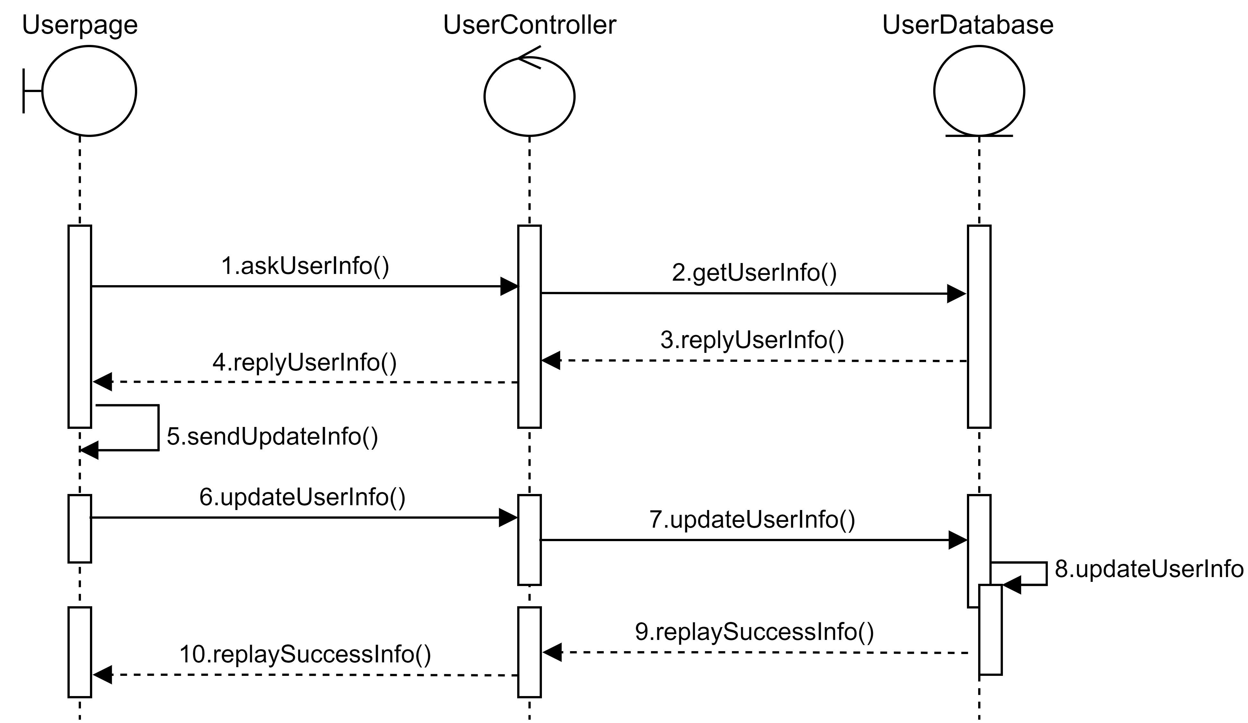

图2- 12管理个人信息用例时序图

#### 2.2.3.1 管理个人信息用例实现

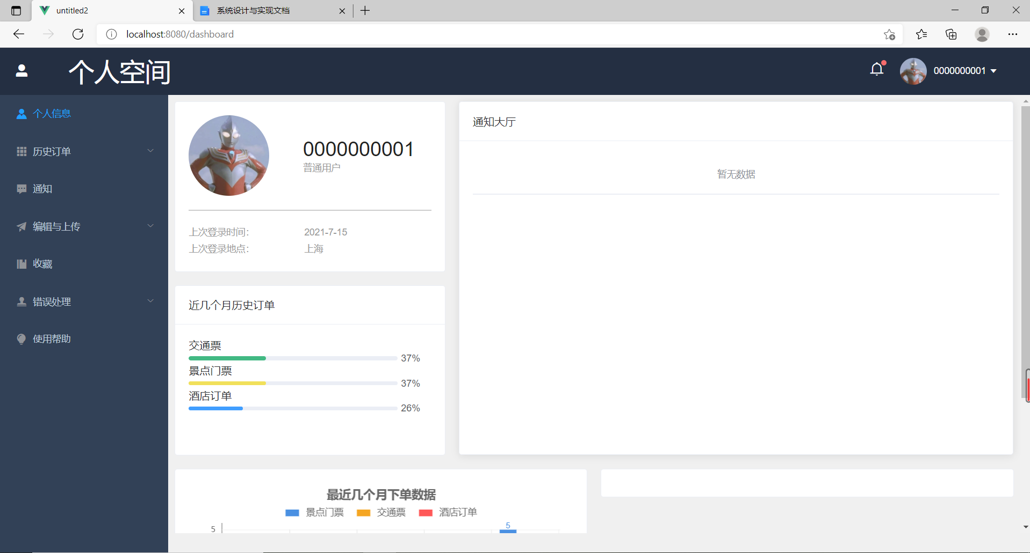

图2- 13管理个人信息用例界面图

代码实现：

//根据用户ID修改表中的个人信息

// PUT: api/Users

[HttpPut("{id}")]

public async Task<IActionResult> PutUser(string id, LD_USER user)

{

if(id != user.USER_ID)

{

return BadRequest();

}

SqlSugar c = new();

var db = c.GetInstance();

try

{

var result =await Task.Run(()=>db.Updateable(user).ExecuteCommand());

}

catch (Exception)

{

if(!db.Queryable<LD_USER>().Where(it => it.USER_ID == id).Any())

{

return NotFound();

}

else

{

throw;

}

}

return NoContent();

}

//根据用户ID删除表中的个人信息

// DELETE: api/Users

[HttpDelete("{id}")]

public async Task<IActionResult> DeleteUser(string id)

{

SqlSugar c = new();

var db = c.GetInstance();

var res = await db.Queryable<LD_USER>().Where(it => it.USER_ID == id).ToListAsync();

if(res == null)

{

return NotFound();

}

await Task.Run(()=>db.Deleteable<LD_USER>().In(id).ExecuteCommand());

return NoContent();

}

### 2.2.4 增加/修改/删除/查看收藏夹信息用例

#### 2.2.4.1 增加/修改/删除/查看收藏夹信息用例设计

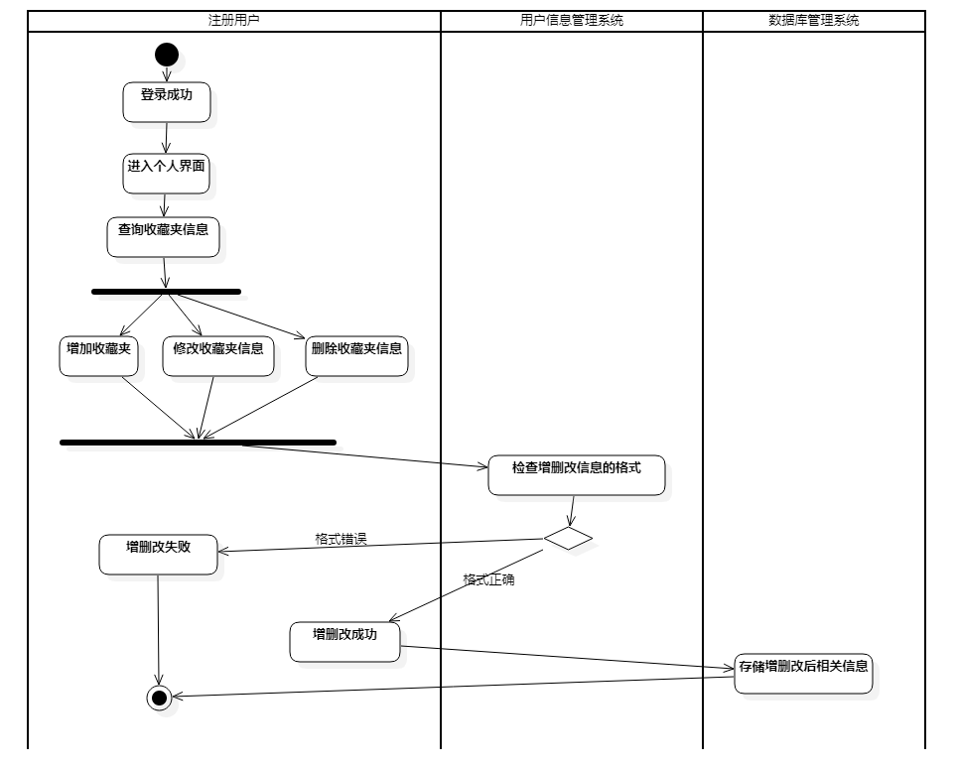

图2- 14增加/修改/删除/查看收藏夹信息用例活动图

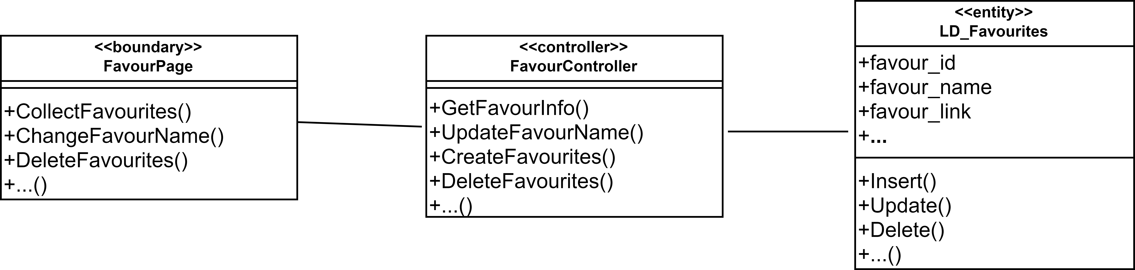

图2- 15增加/修改/删除/查看收藏夹信息用例类图

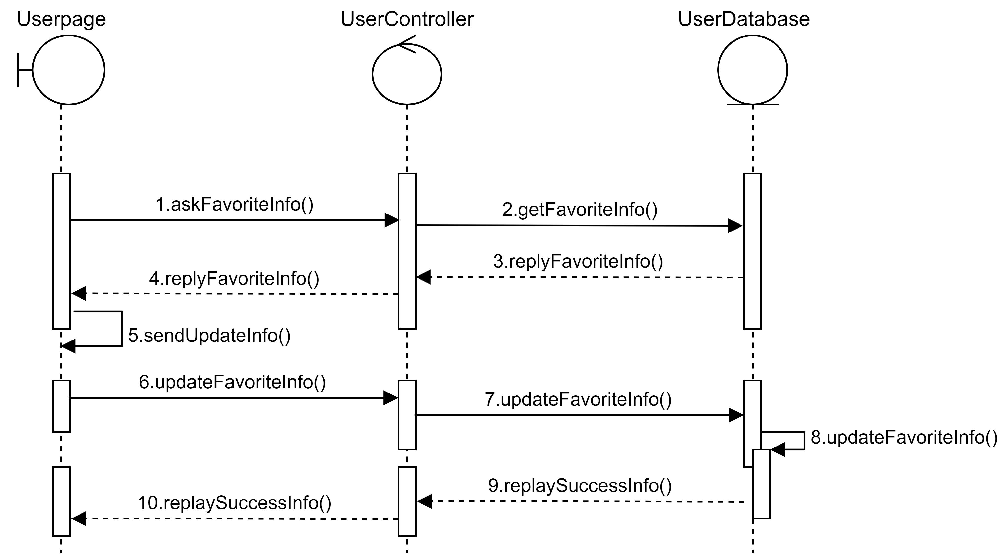

图2- 16增加/修改/删除/查看收藏夹信息用例时序图

#### 2.2.4.2 增加/修改/删除/查看收藏夹信息用例实现

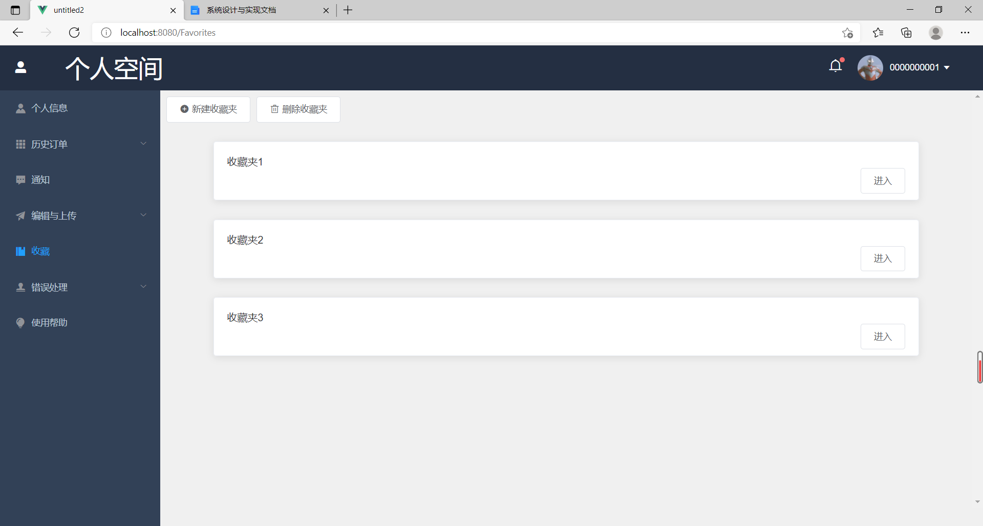

图2- 17增加/修改/删除/查看收藏夹信息用例界面图

//对收藏夹信息进行增删改查

// GET: api/Favorites/5

[HttpGet("{id}")]

public async Task<ActionResult<IEnumerable<LD_FAVORITES>>> GetFavorites(string id)

{

SqlSugar c = new();

var db = c.GetInstance();

var res = await db.Queryable<LD_FAVORITES>().Where(it => it.FAVOR_ID == id).ToListAsync();

if (res == null)

{

return NotFound();

}

return res;

}

//POST: api/Favourites

[HttpPost]

public async Task<ActionResult<LD_FAVORITES>> PostFavorites(LD_FAVORITES favorites)

{

SqlSugar c = new();

var db = c.GetInstance();

try

{

await Task.Run(() => db.Insertable(favorites).ExecuteCommand());

}

catch (Exception)

{

if (db.Queryable<LD_FAVORITES>().Where(it => it.FAVOR_ID == favorites.FAVOR_ID).Any())

{

return Conflict();

}

else

{

throw;

}

}

return CreatedAtAction(nameof(GetFavorites), new { id = favorites.FAVOR_ID }, favorites);

}

// PUT: api/Favorites/5

[HttpPut("{id}")]

public async Task<IActionResult> PutFavorites(string id, LD_FAVORITES favorites)

{

if (id != favorites.FAVOR_ID)

{

return BadRequest();

}

SqlSugar c = new();

var db = c.GetInstance();

try

{

var result = await Task.Run(() => db.Updateable(favorites).ExecuteCommand());

}

catch (Exception)

{

if (!db.Queryable<LD_FAVORITES>().Where(it => it.FAVOR_ID == id).Any())

{

return NotFound();

}

else

{

throw;

}

}

return NoContent();

}

// DELETE: api/Favorites/5

[HttpDelete("{id}")]

public async Task<IActionResult> DeleteFavorites(string id)

{

SqlSugar c = new();

var db = c.GetInstance();

var res = await db.Queryable<LD_FAVORITES>().Where(it => it.FAVOR_ID == id).ToListAsync();

if (res == null)

{

return NotFound();

}

await Task.Run(() => db.Deleteable<LD_FAVORITES>().In(id).ExecuteCommand());

return NoContent();

}

### 2.2.5 查看历史订单用例

#### 2.2.5.1 查看历史订单用例设计

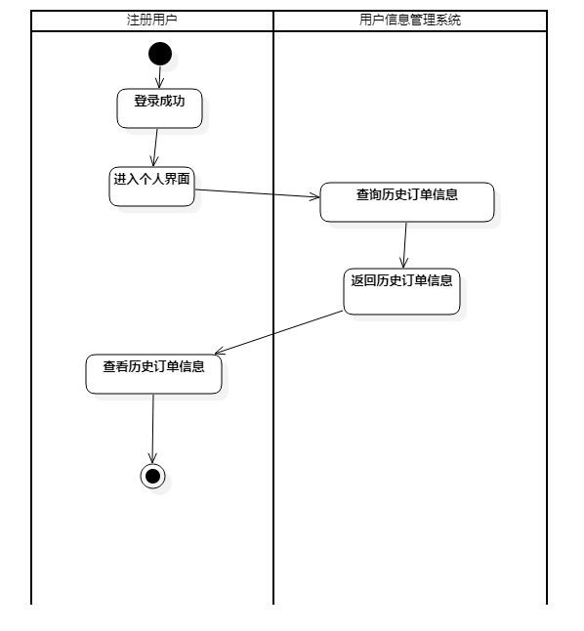

图2- 18查看历史订单用例活动图

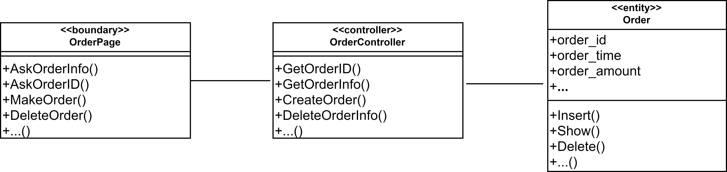

图2- 19查看历史订单用例类图

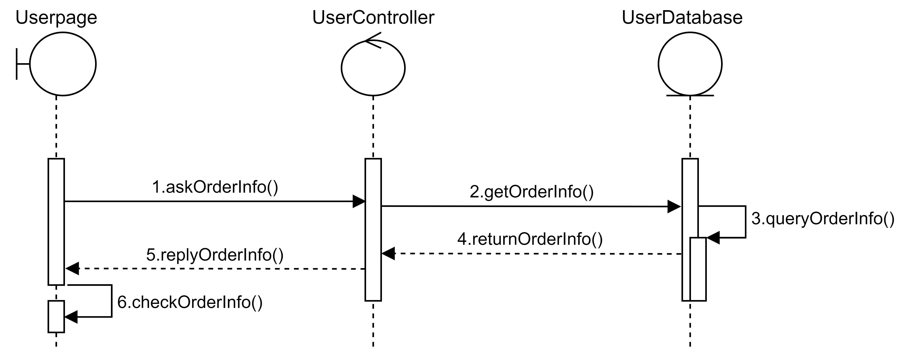

图2- 20查看历史订单用例时序图

#### 2.2.5.2 查看历史订单用例实现

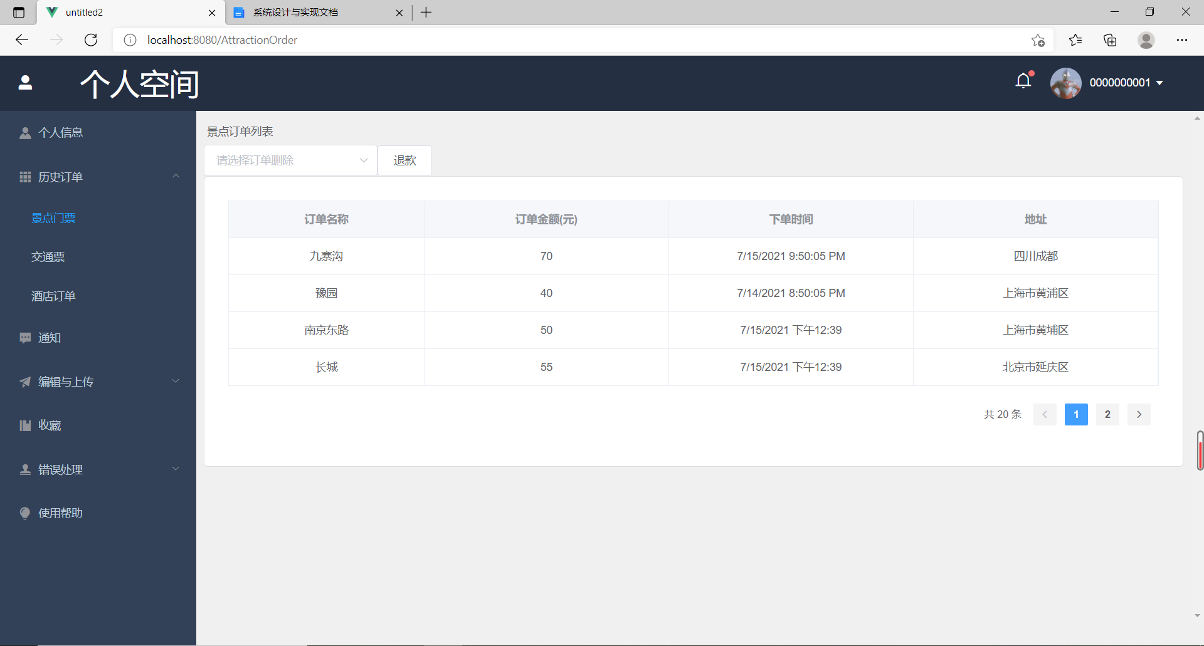

图2- 21查看历史订单用例界面图

//根据用户ID搜索酒店预订记录

[HttpGet("{id}")]

public List<dynamic> Book(string id)

{

SqlSugar c = new();

var db = c.GetInstance();

List<dynamic> list = new List<dynamic>();

var table = db.Queryable<LD_BOOK_ROOM, LD_HOTEL>

((tt, ots) => new JoinQueryInfos(

JoinType.Inner, tt.HOTEL_ID == ots.HOTEL_ID))

.Select((tt, ots) => new

{

ots.HOTEL_NAME,

ots.PICTURE,

tt.ORDER_AMOUNT,

tt.ORDER_TIME

}).MergeTable()

.ToList();

for (int i = 0; i < table.Count; i++)

{

list.Add(table[i]);

}

return list;

}

//根据用户ID搜索交通票购买记录

[HttpGet("{id}")]

public List<dynamic> FunGetTrafficTicketInfoByUserId(string id)

{

SqlSugar c = new();

var db = c.GetInstance();

var table = db.Queryable<LD_USER, LD_PURCHASE_TRAFFIC_TICKET, LD_TRAFFIC_TICKET,LD_VEHICLE_INFO>(

(u, p, t, v) => u.USER_ID == p.USER_ID && p.VEHICLE_ID == t.VEHICLE_ID && t.VEHICLE_ID == v.VEHICLE_ID)

.Select((u, p ,t, v) => new {

p.ORDER_TIME,

p.ORDER_AMOUNT,

p.VEHICLE_ID,

t.SEAT_TYPE,

v.START_LOCATION,

v.END_LOCATION,

u.USER_ID

})

.MergeTable()

.Where(it => it.USER_ID == id)

.Select(it => new {

it.ORDER_TIME,

it.ORDER_AMOUNT,

it.VEHICLE_ID,

it.SEAT_TYPE,

it.START_LOCATION,

it.END_LOCATION

})

.ToList();

List<dynamic> res = new();

for (int i = 0; i < table.Count; i++)

{

res.Add(table[i]);

}

return res;

}

//根据用户ID获取景点门票购买信息

[HttpGet("{id}")]

public List<dynamic> GetAttractionInfoByUserId(string id)

{

SqlSugar c = new();

var db = c.GetInstance();

var table = db.Queryable<LD_USER,LD_ATTRACTION, LD_PURCHASE_ATTRACTION_TICKET>(

(u, a, p) => u.USER_ID==p.USER_ID && p.ATTRACTION_ID == a.ATTRACTION_ID)

.Select((u, a, p) => new {

p.ORDER_TIME,

p.PRICE,

a.ATTRACTION_NAME,

a.PICTURE,

u.USER_ID,

a.ALOCATION

})

.MergeTable()

.Where(it => it.USER_ID == id)

.Select(it => new {

it.ORDER_TIME,

it.PRICE,

it.ATTRACTION_NAME,

it.PICTURE,

it.ALOCATION

})

.ToList();

List<dynamic> res = new();

for (int i = 0; i < table.Count; i++)

{

res.Add(table[i]);

}

return res;

}

### 2.2.6 查看个人通知用例

#### 2.2.6.1 查看个人通知用例设计

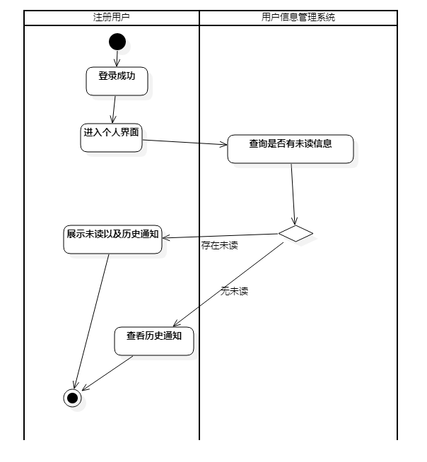

图2- 22查看个人通知用例活动图

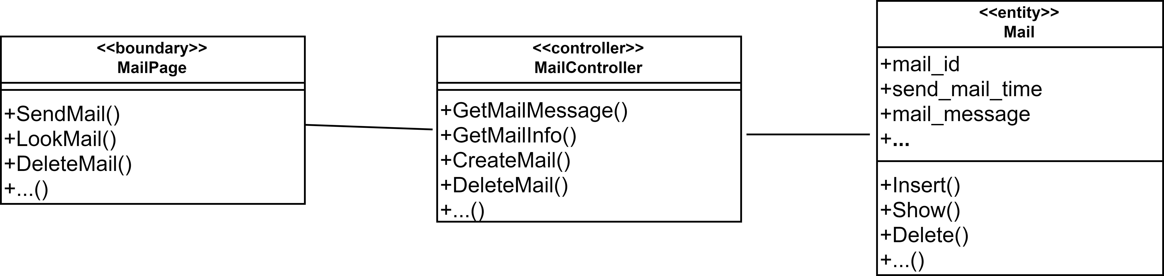

图2- 23查看个人通知用例类图

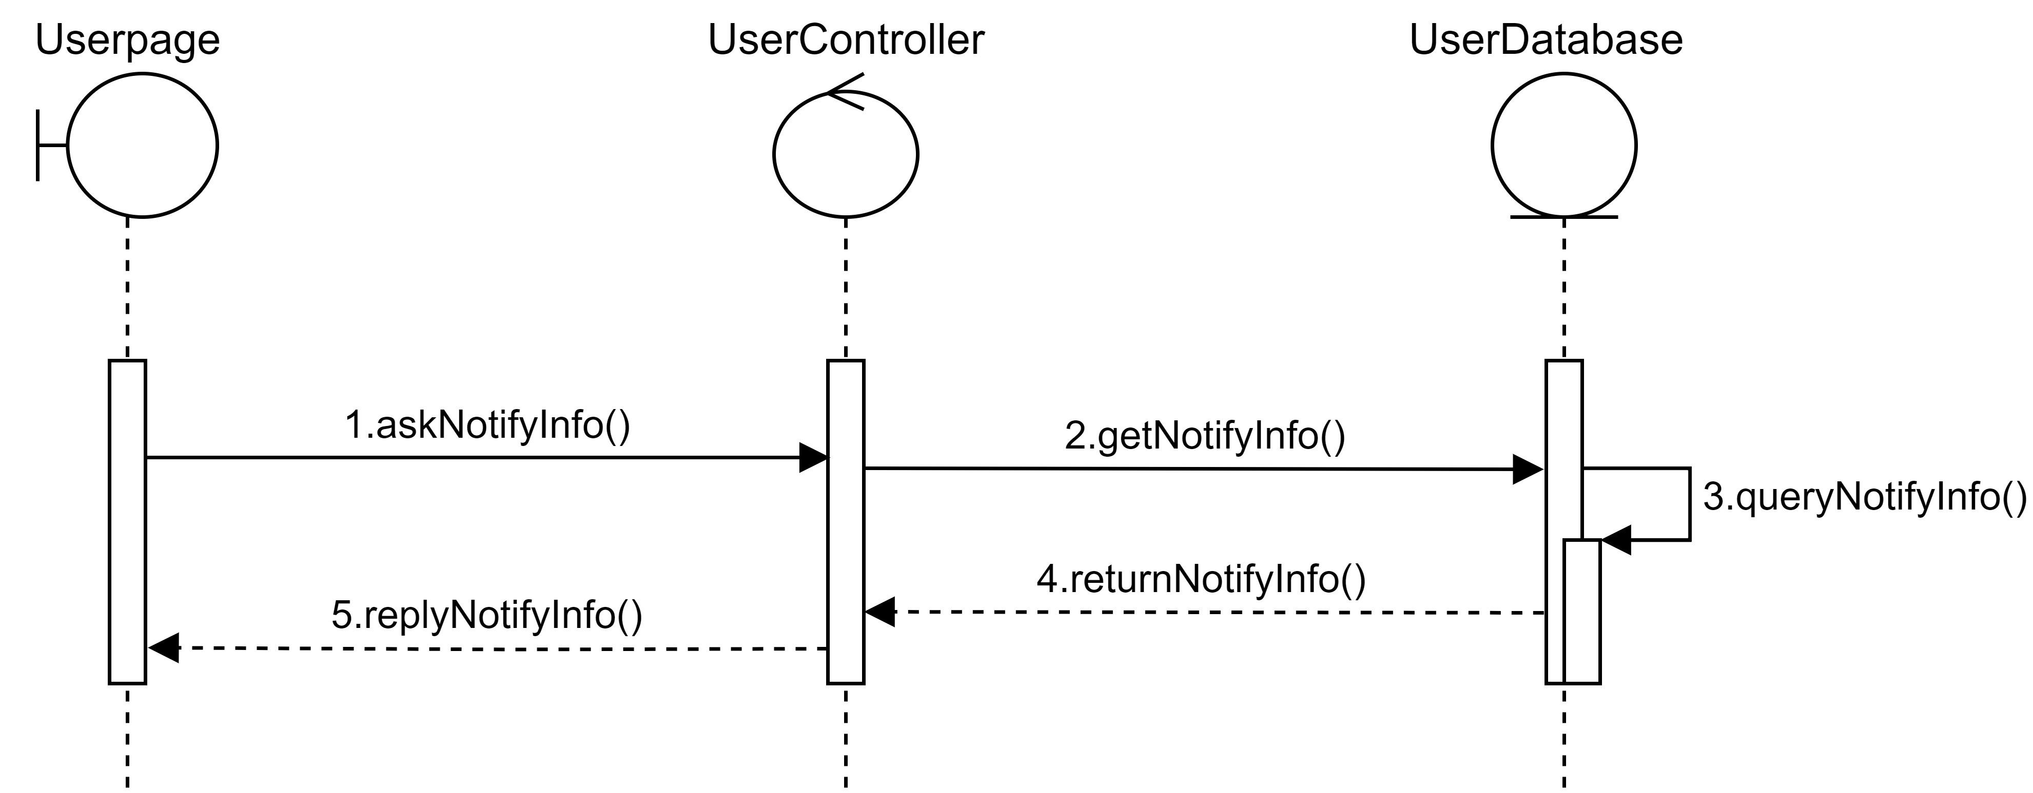

图2- 24查看个人通知用例时序图

#### 2.2.6.2 查看个人通知用例实现

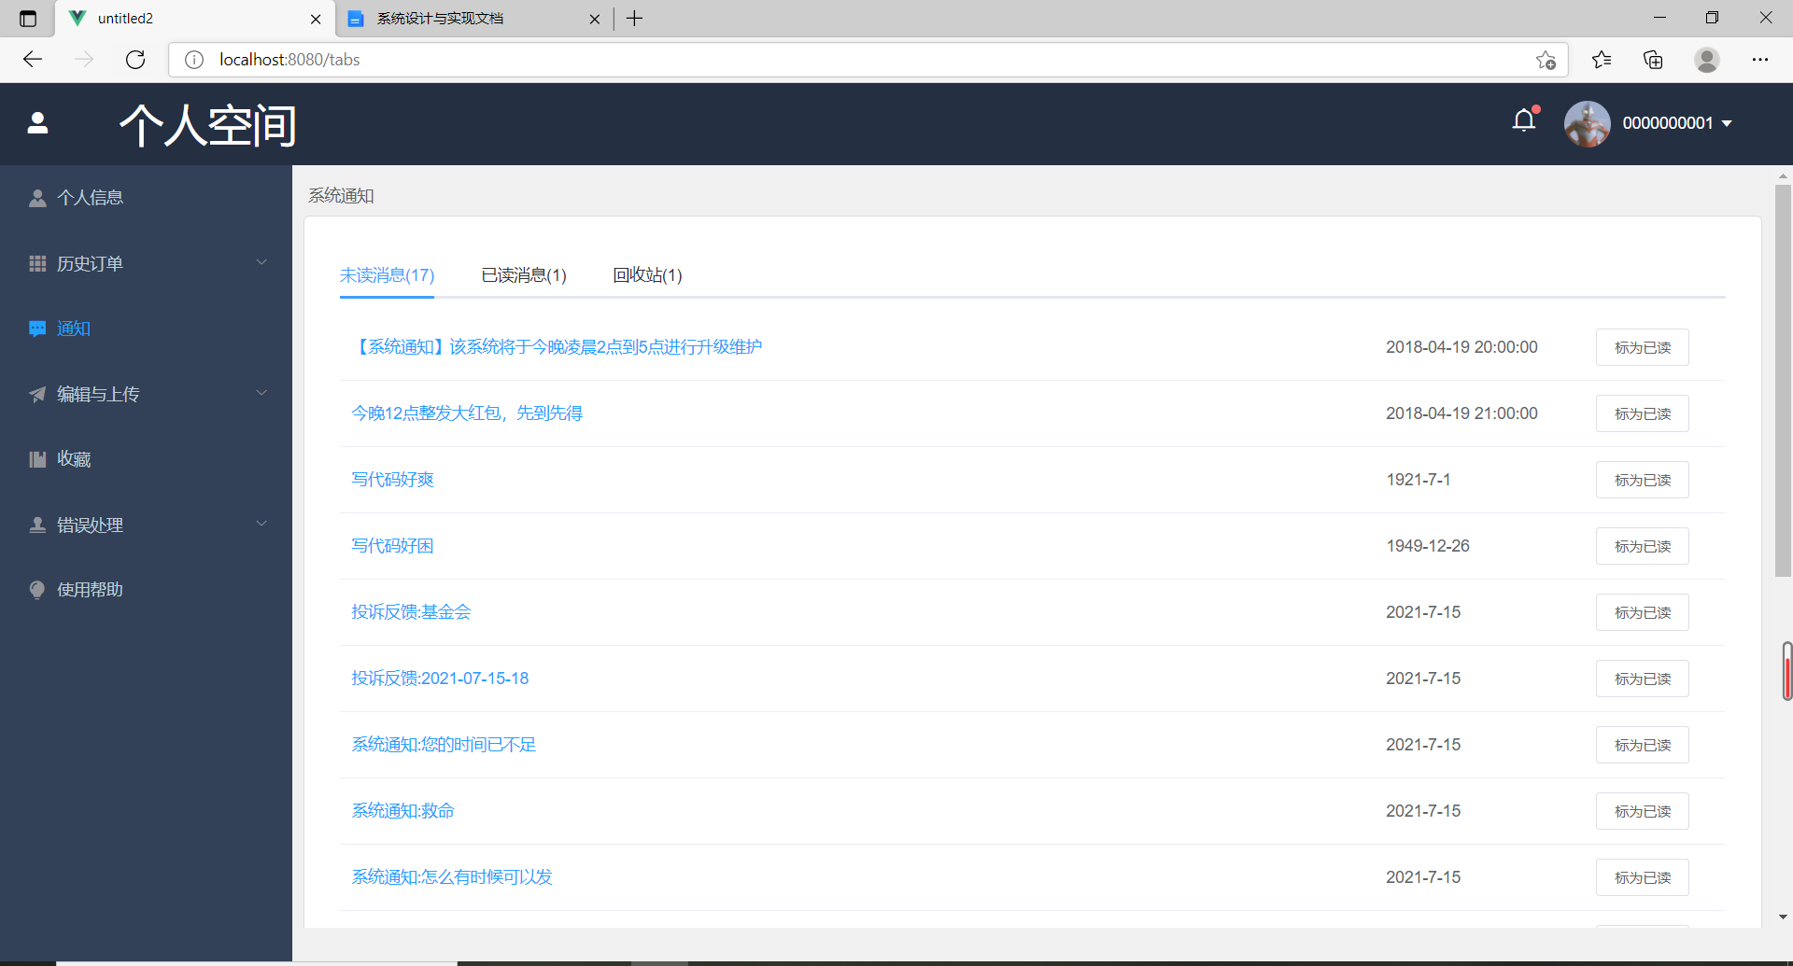

图2- 25查看个人通知用例实现

代码实现：

//返回个人通知信息

// GET: api/Users/5

[HttpGet("{id}")]

public async Task<ActionResult<IEnumerable<LD_SEND_MESSAGE>>> GetSendMessage(string id)

{

SqlSugar c = new();

var db = c.GetInstance();

var res = await db.Queryable<LD_SEND_MESSAGE>().Where(it => it.MAIL_ID == id).ToListAsync();

if (res == null)

{

return NotFound();

}

return res;

}

## 2.3 用户功能模块用例实现

### 2.3.1 查询酒店信息用例

#### 2.3.1.1 查询酒店信息用例设计

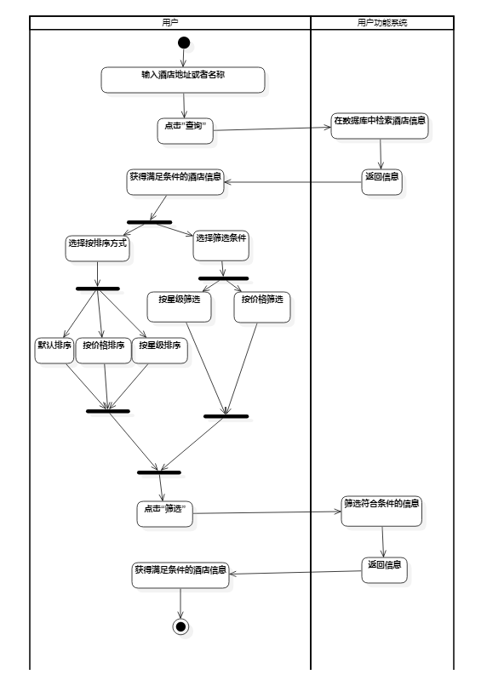

图2- 26查询酒店信息用例活动图

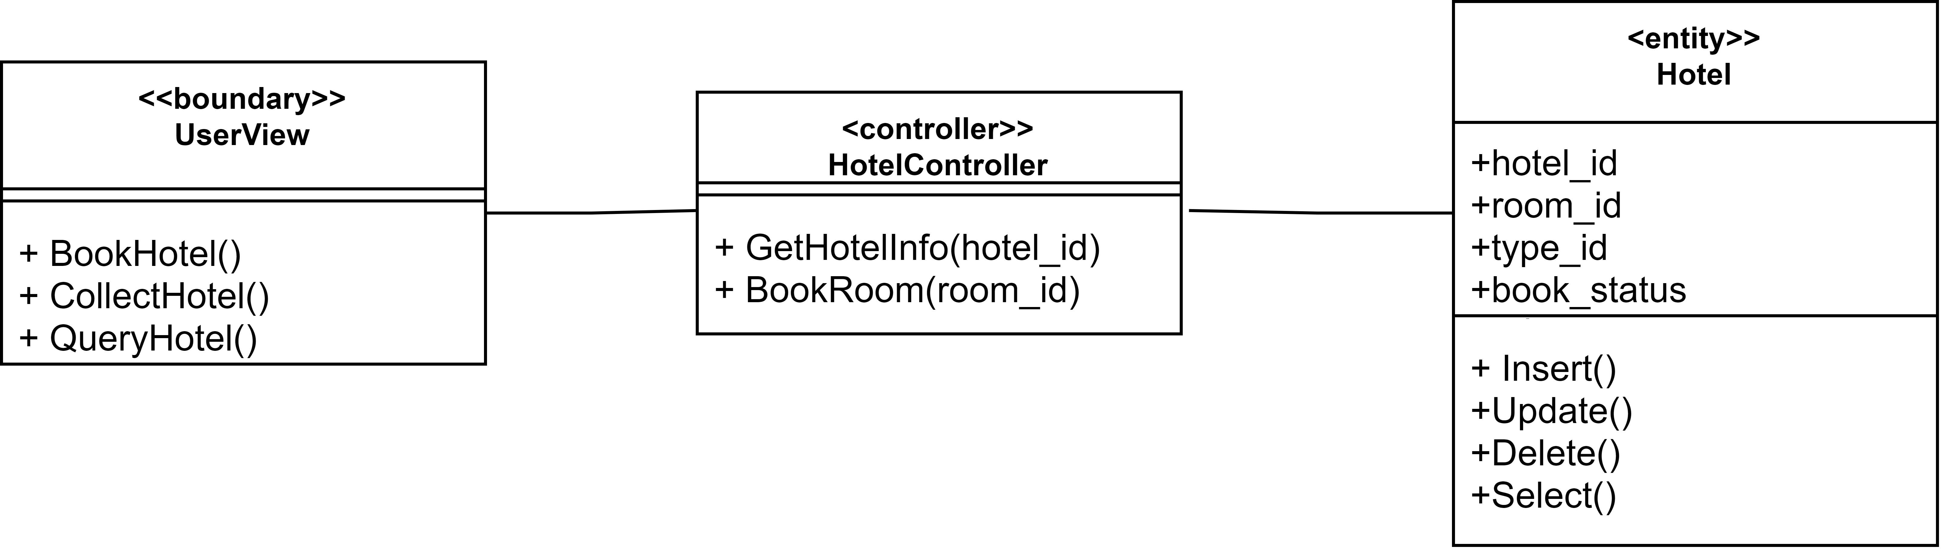

图2- 27查询酒店信息用例类图

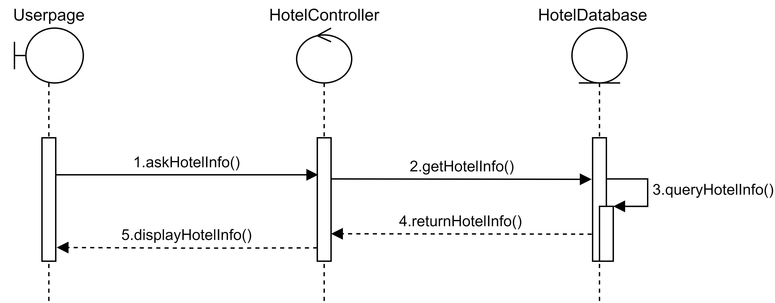

图2- 28查询酒店信息用例时序图

#### 2.3.1.2 查询酒店信息用例实现

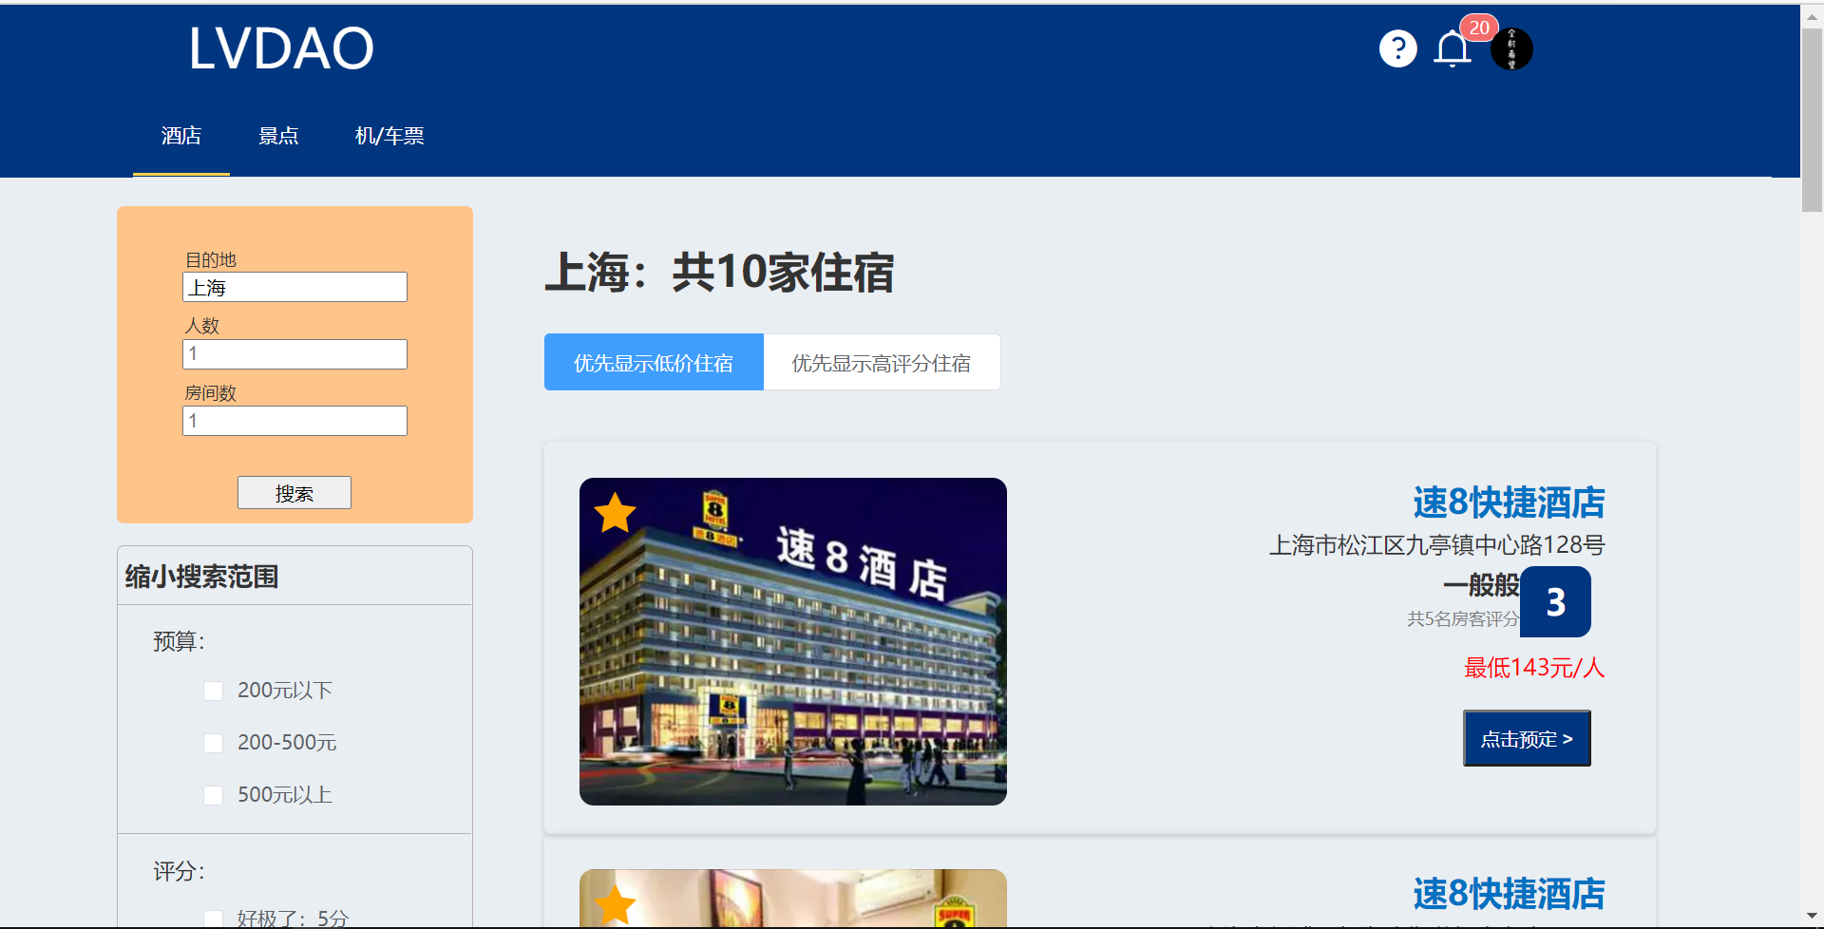

图2- 29查看酒店信息用例实现界面图1

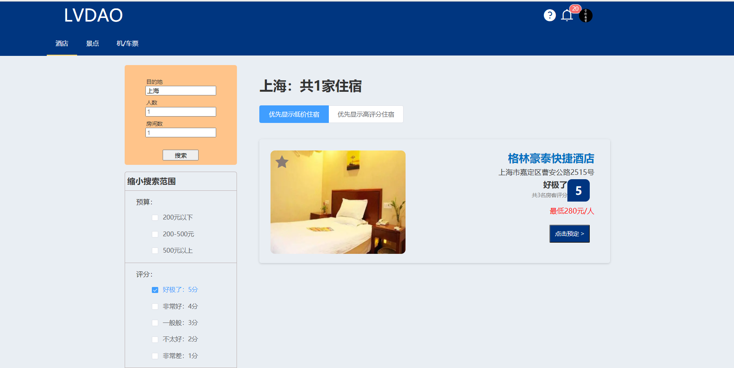

图2- 30查看酒店信息用例界面图2

代码实现：

//根据星级、城市搜索酒店

// GET: api/StarHotel

[HttpGet("{star}")]

public async Task<ActionResult<IEnumerable<LD_HOTEL>>> StarHotel(string star)

{

SqlSugar c = new();

var db = c.GetInstance();

int star1 = int.Parse(star);

var res = await db.Queryable<LD_HOTEL>().Where(it => it.STAR == star1).ToListAsync();

if (res == null)

{

return NotFound();

}

return res;

}

// GET: api/CityHotel

[HttpGet("{city}")]

public List<dynamic> CityHotel(string city)

{

SqlSugar c = new();

var db = c.GetInstance();

List<dynamic> list = new List<dynamic>();

var table = db.Queryable<LD_HOTEL, LD_COMMENT_ON_HOTELS>((h, c) => h.HOTEL_ID == c.HOTEL_ID && h.HLOCATION.Contains(city))

.Select((h, c) => new

{

h.HOTEL_ID,

h.HOTEL_NAME,

h.HLOCATION,

h.PICTURE,

h.STAR,

c.USER_ID

}).MergeTable()

.GroupBy(it => new { it.HOTEL_ID,it.HOTEL_NAME,it.HLOCATION,it.PICTURE,it.STAR })

.Select(it => new { hoteid = it.HOTEL_ID,hotelname = it.HOTEL_NAME,location = it.HLOCATION,

picture = it.PICTURE,star = it.STAR,commentnum = SqlFunc.AggregateCount(it.USER_ID) })

.ToList();

for (int i = 0; i < table.Count; i++)

{

list.Add(table[i]);

}

return list;

}

### 2.3.2 订房用例

#### 2.3.2.1 订房用例设计

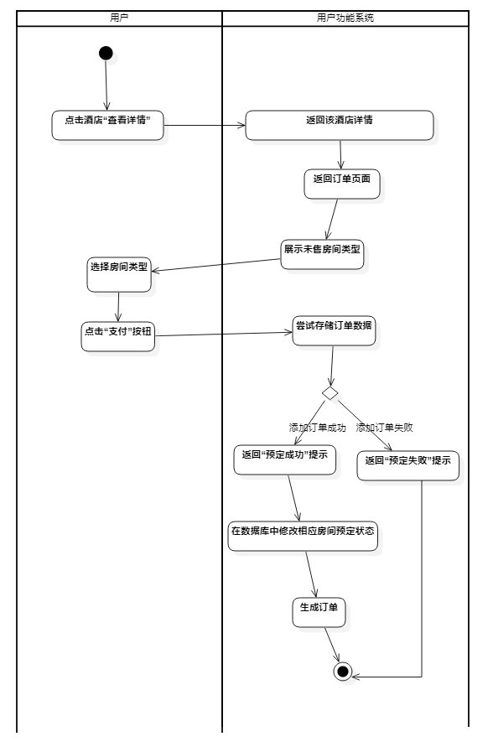

图2- 31订房用例活动图



图2- 32订房用例类图

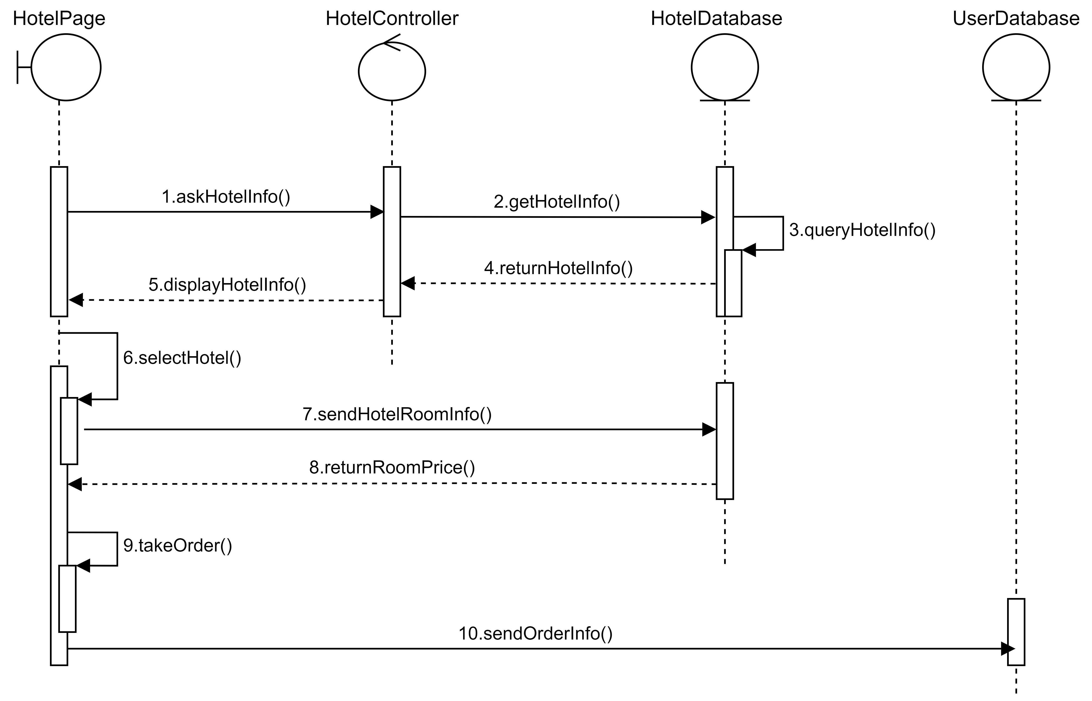

图2- 33订房用例时序图

#### 2.3.2.2 订房用例实现

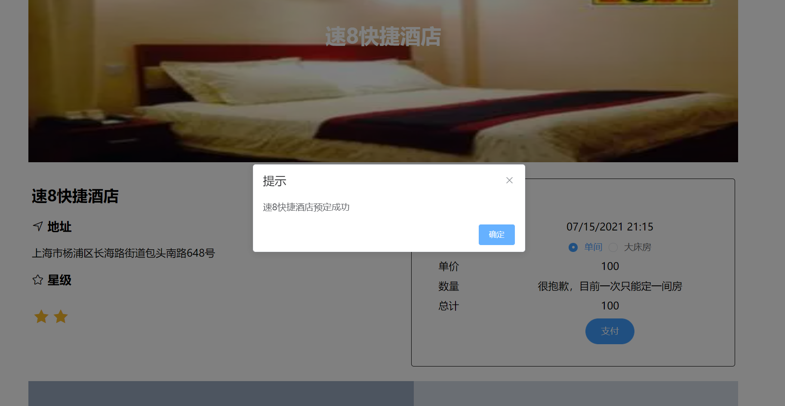

图2- 34订房用例实现界面图

代码实现：

//预订房间

[HttpPost]

public void purchaseRoom(LD_BOOK_ROOM obj)

{

SqlSugar c = new();

var db = c.GetInstance();

var db1 = c.GetInstance();

List<dynamic> list = new List<dynamic>();

var table = db.Updateable<LD_ROOM>().Where(it => it.HOTEL_ID == obj.HOTEL_ID && it.ROOM_ID == obj.ROOM_ID).SetColumns(it =>it.BOOK_STATUS =="Y").ExecuteCommand();

var t2 = db1.Insertable(obj).ExecuteCommand();

}

### 2.3.3 收藏酒店用例

#### 2.3.3.1 收藏酒店用例设计

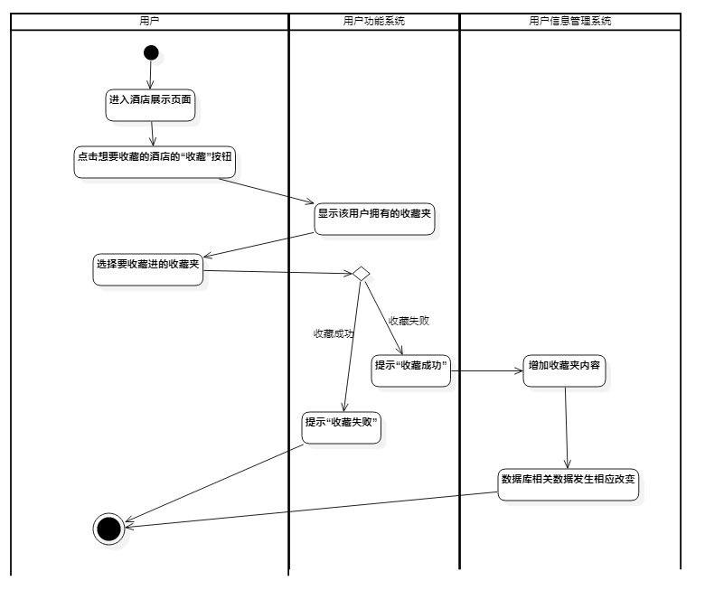

图2- 35收藏酒店用例活动图



图2- 36收藏酒店用例类图

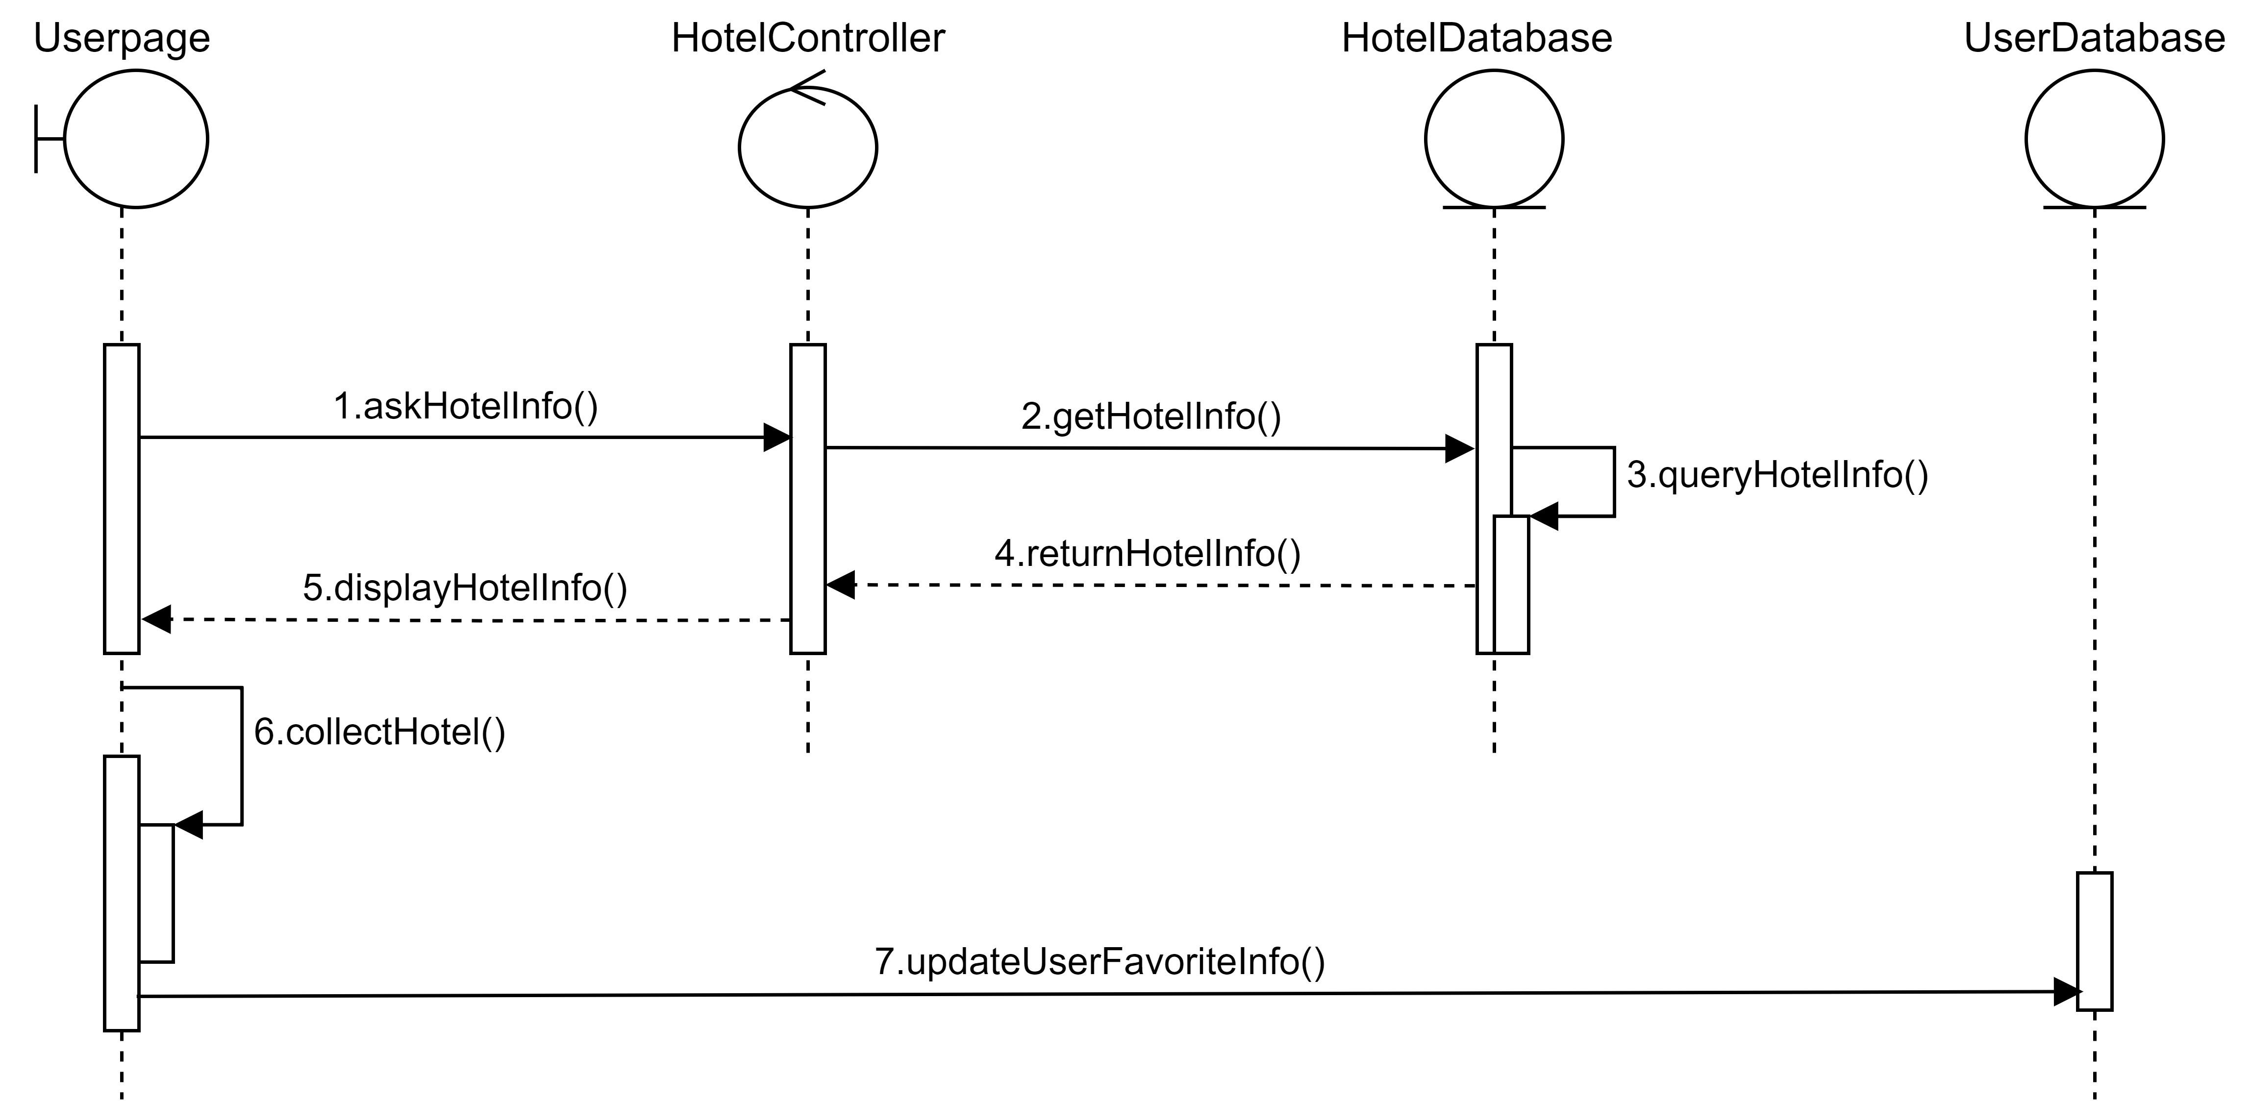

图2- 37收藏酒店用例时序图

#### 2.3.3.2 收藏酒店用例实现

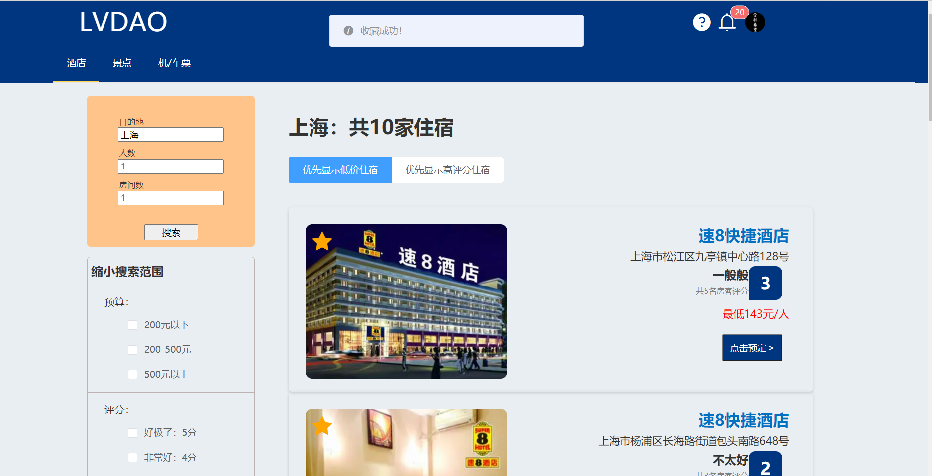

图2- 38收藏酒店用例实现界面图

代码实现：

//根据收藏夹ID和酒店ID收藏

// GET: api/FavouriteContents

[HttpGet("{fid_lid}")]

public async Task<ActionResult<IEnumerable<LD_FAVOURITES_CONTENTS>>> GetFavouriteContents(string fid_lid)

{

SqlSugar c = new();

var db = c.GetInstance();

string[] para = fid_lid.Split(new char[] { '&' });

string fid = para[0];

string lid = para[1];

var res = await db.Queryable<LD_FAVOURITES_CONTENTS>().Where(it => it.FAVOR_ID == fid && it.LINK_ID == lid).ToListAsync();

if (res == null)

{

return NotFound();

}

return res;

}

### 2.3.4 查询景点信息用例

#### 2.3.4.1 查询景点信息用例设计

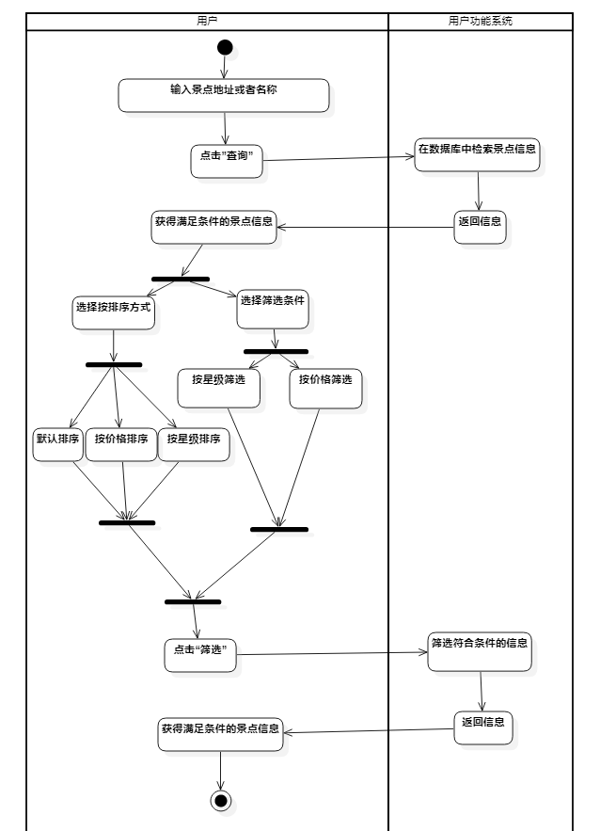

图2- 39查询景点信息用例活动图

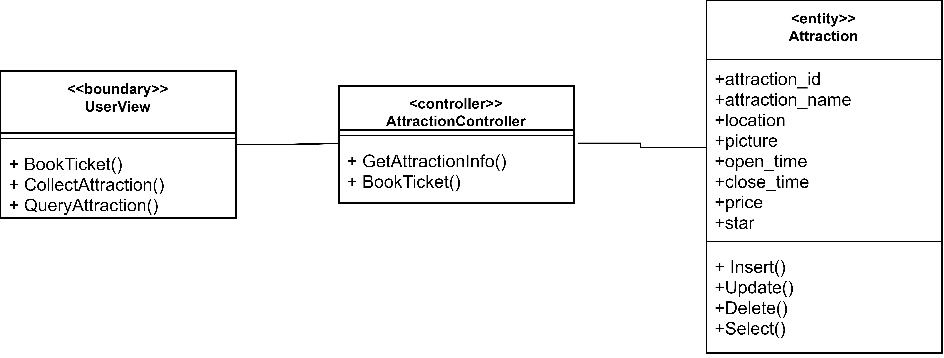

图2- 40查询景点信息用例类图

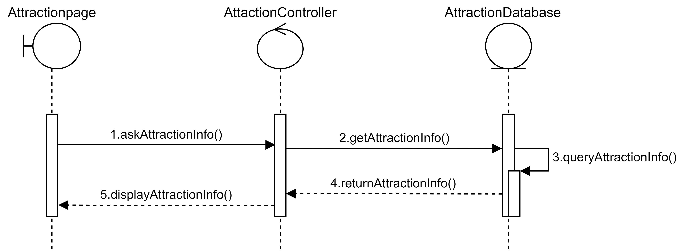

图2- 41查询景点信息用例时序图

#### 2.3.4.2 查询景点信息用例实现

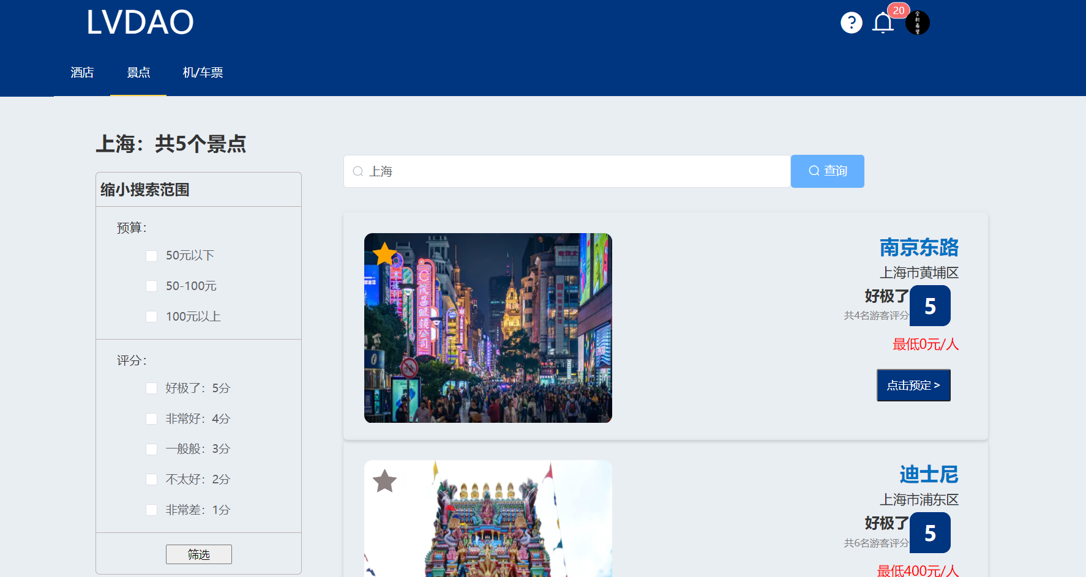

图2- 42查询景点信息用例界面图

代码实现：

//根据酒店地理位置查询景点信息

[HttpGet("{location}")]

public List<dynamic> GetAttractionByAlocation(string location)

{

SqlSugar c = new();

var db = c.GetInstance();

var table = db.Queryable<LD_ATTRACTION>()

.Where(it => it.ALOCATION.Contains(location))

.ToList();

List<dynamic> res = new();

for (int i = 0; i < table.Count; i++)

{

res.Add(table[i]);

}

return res;

}

### 2.3.5 订景点门票用例

#### 2.3.5.1 订景点门票用例设计

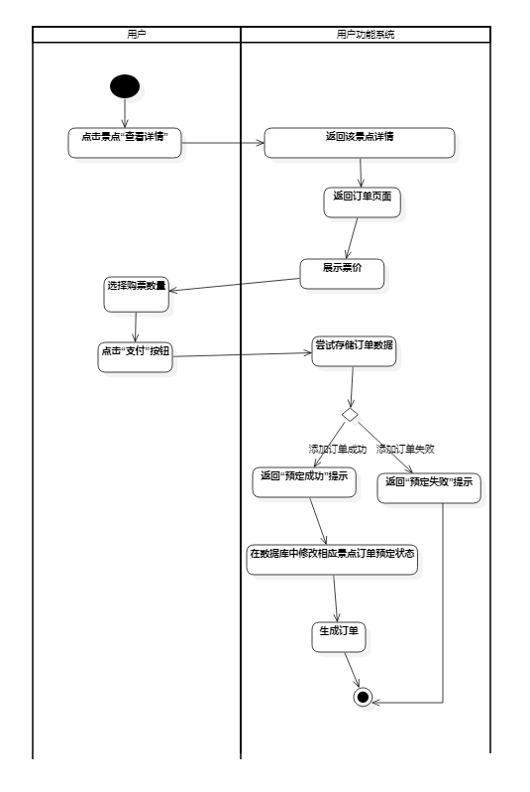

图2- 43订景点门票用例活动图



图2- 44订景点门票用例类图

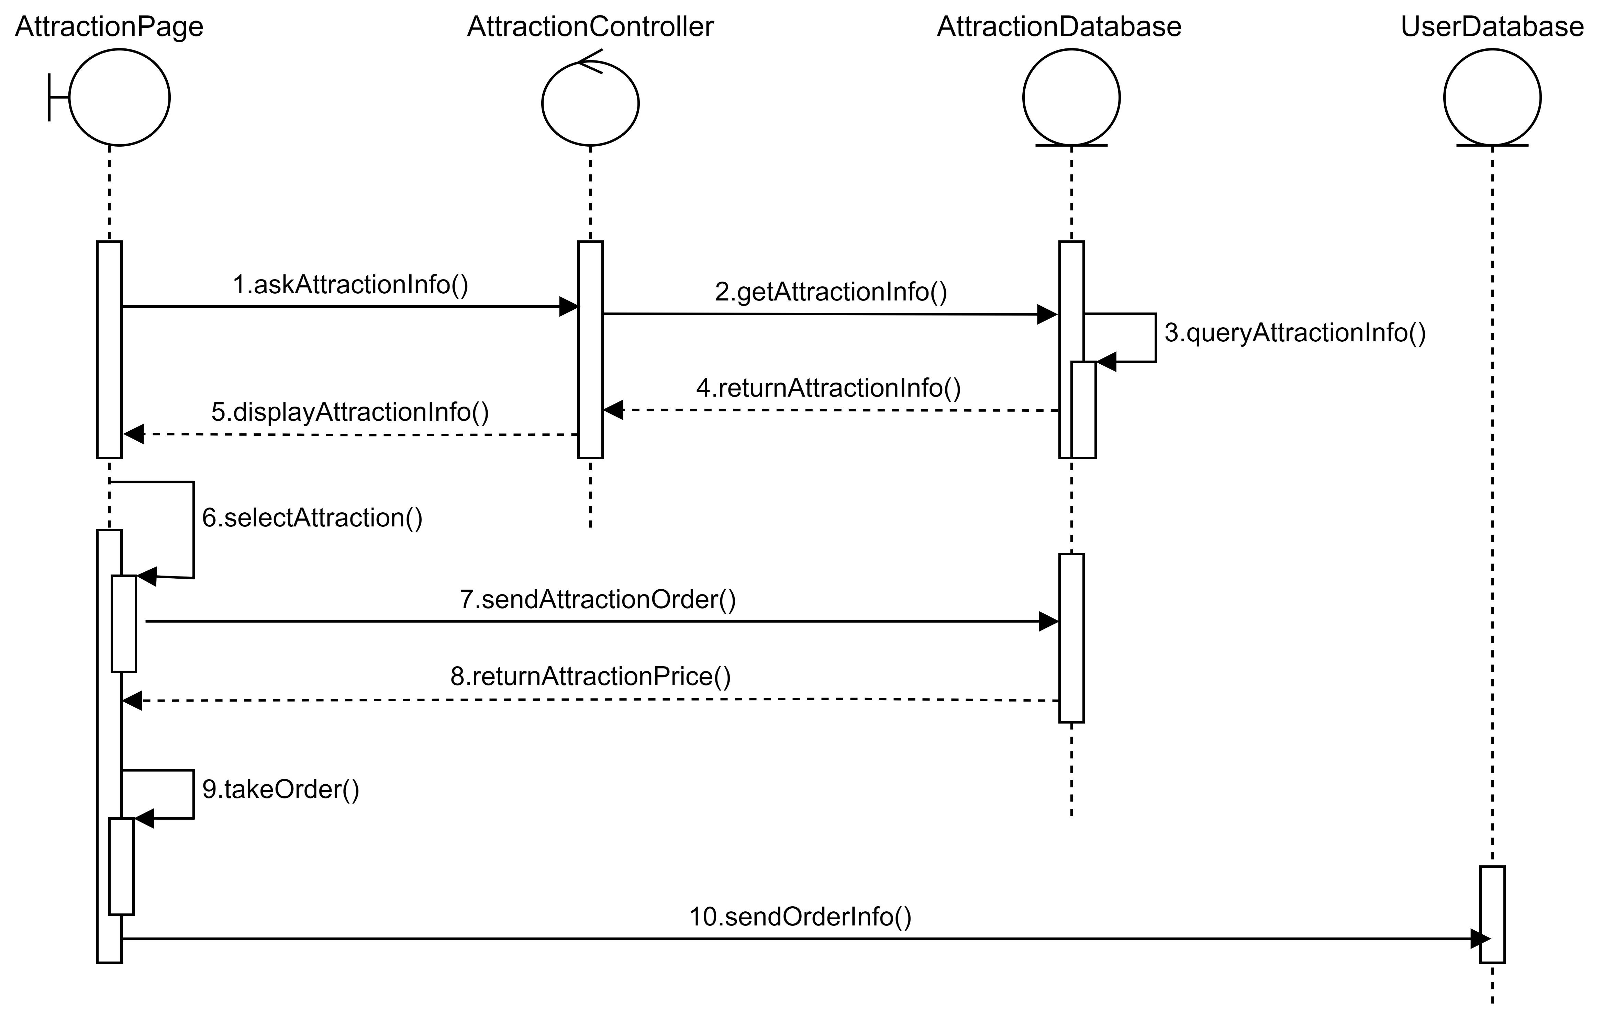

图2- 45订景点门票用例时序图

#### 2.3.5.2 订景点门票用例实现

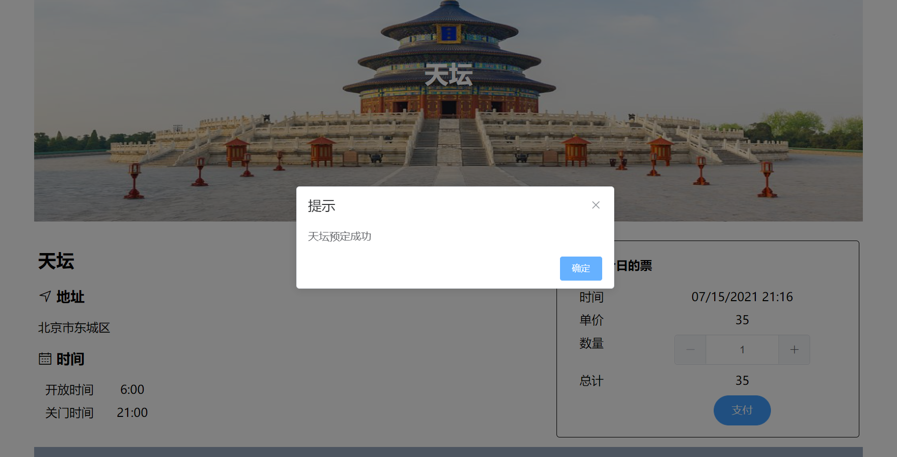

图2- 46订景点门票用例实现

代码实现：

//增加景点门票购买记录

//POST: api/PurchaseAttractionTicket

[HttpPost]

public async Task<ActionResult<LD_PURCHASE_ATTRACTION_TICKET>> PostPurchaseAttractionTicket(LD_PURCHASE_ATTRACTION_TICKET purchaseattractionticket)

{

SqlSugar c = new();

var db = c.GetInstance();

try

{

await Task.Run(() => db.Insertable(purchaseattractionticket).ExecuteCommand());

}

catch (Exception)

{

if (db.Queryable<LD_PURCHASE_ATTRACTION_TICKET>().Where(it => it.USER_ID == purchaseattractionticket.USER_ID&&it.ATTRACTION_ID == purchaseattractionticket.ATTRACTION_ID).Any())

{

return Conflict();

}

else

{

throw;

}

}

return CreatedAtAction(nameof(GetPurchaseAttractionTicket), new { userid = purchaseattractionticket.USER_ID,attrid = purchaseattractionticket.ATTRACTION_ID }, purchaseattractionticket);

}

### 2.3.6 收藏景点用例

#### 2.3.6.1 收藏景点用例设计

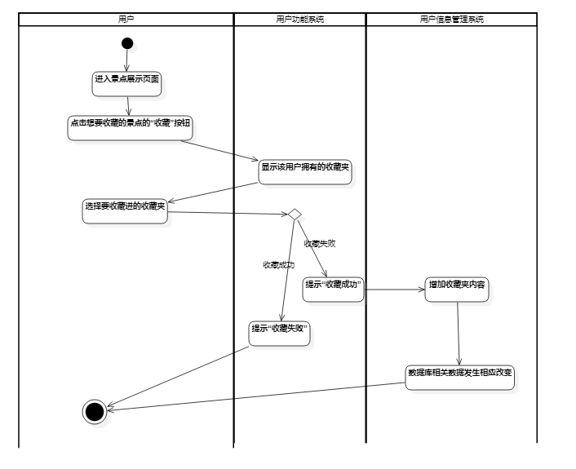

图2- 47收藏景点用例活动图



图2- 48收藏景点用例类图

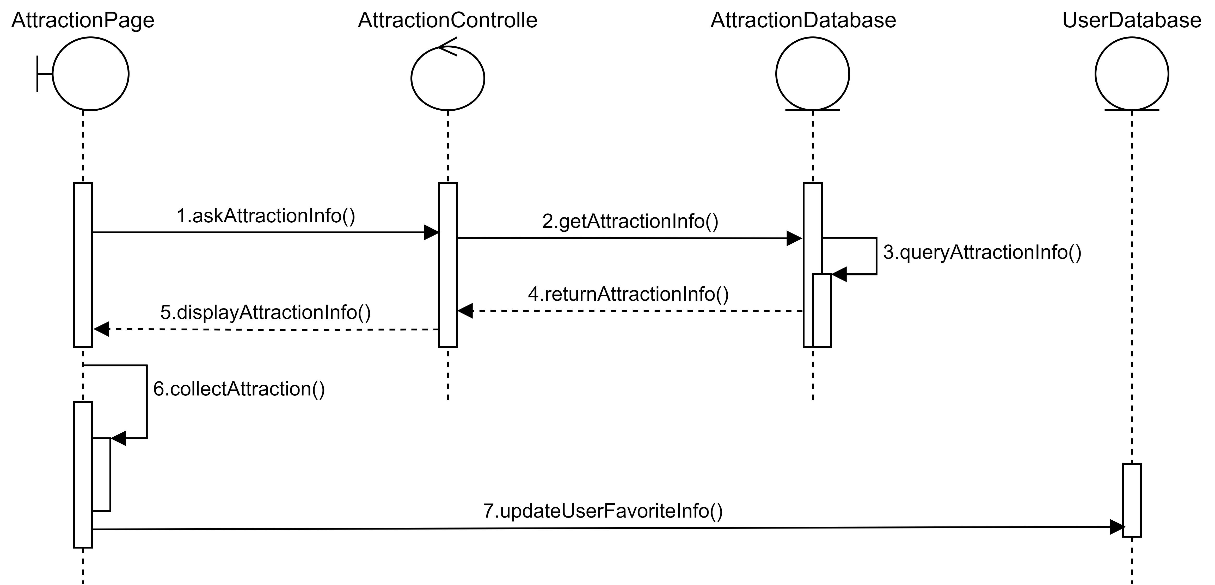

图2- 49收藏景点用例时序图

#### 2.3.6.2 收藏景点用例实现

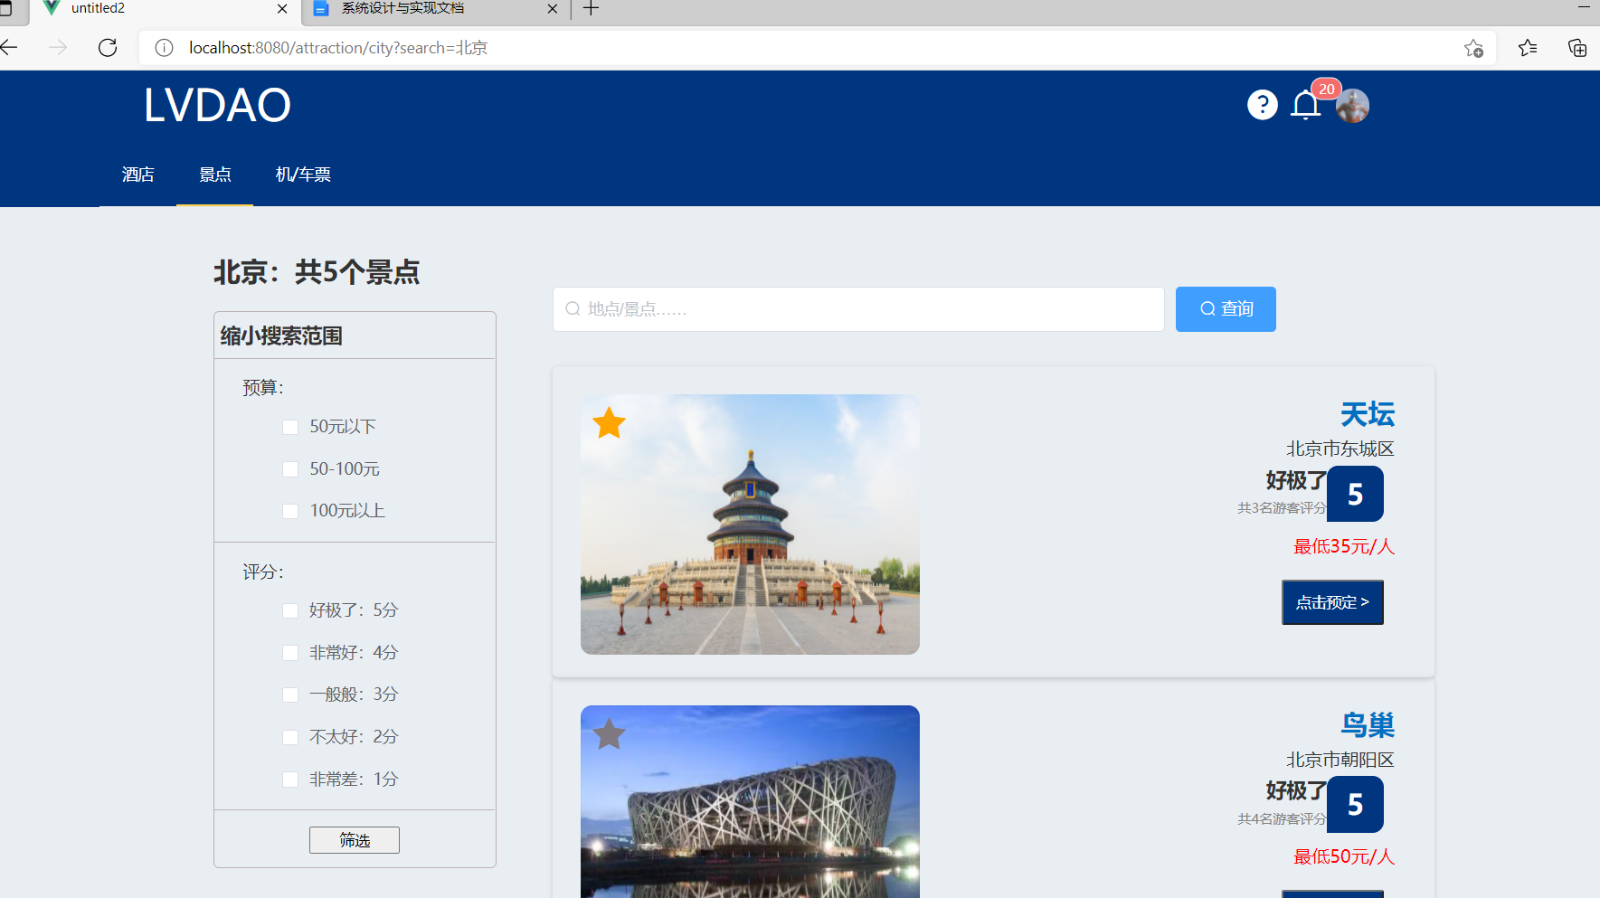

图2- 50收藏景点用例实现

代码实现：

//根据收藏夹ID和景点ID收藏

// GET: api/FavouriteContents

[HttpGet("{fid_lid}")]

public async Task<ActionResult<IEnumerable<LD_FAVOURITES_CONTENTS>>> GetFavouriteContents(string fid_lid)

{

SqlSugar c = new();

var db = c.GetInstance();

string[] para = fid_lid.Split(new char[] { '&' });

string fid = para[0];

string lid = para[1];

var res = await db.Queryable<LD_FAVOURITES_CONTENTS>().Where(it => it.FAVOR_ID == fid && it.LINK_ID == lid).ToListAsync();

if (res == null)

{

return NotFound();

}

return res;

}

### 2.3.7 查询交通信息用例

#### 2.3.7.1 查询交通信息用例设计

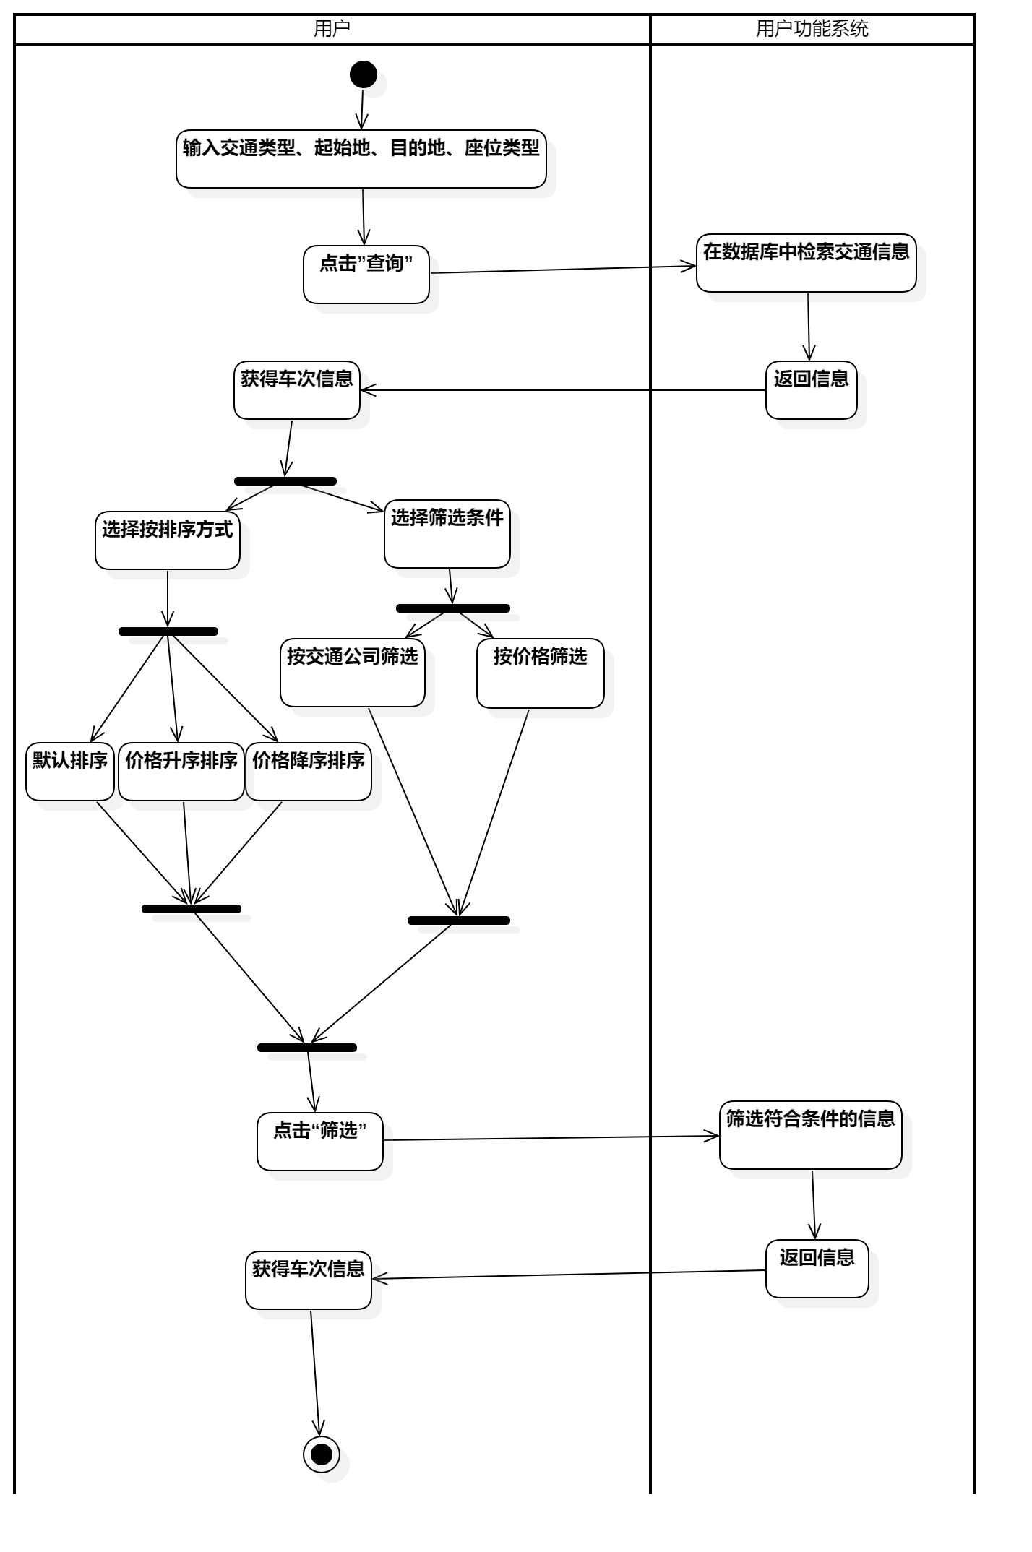

图2- 51查询交通信息活动图

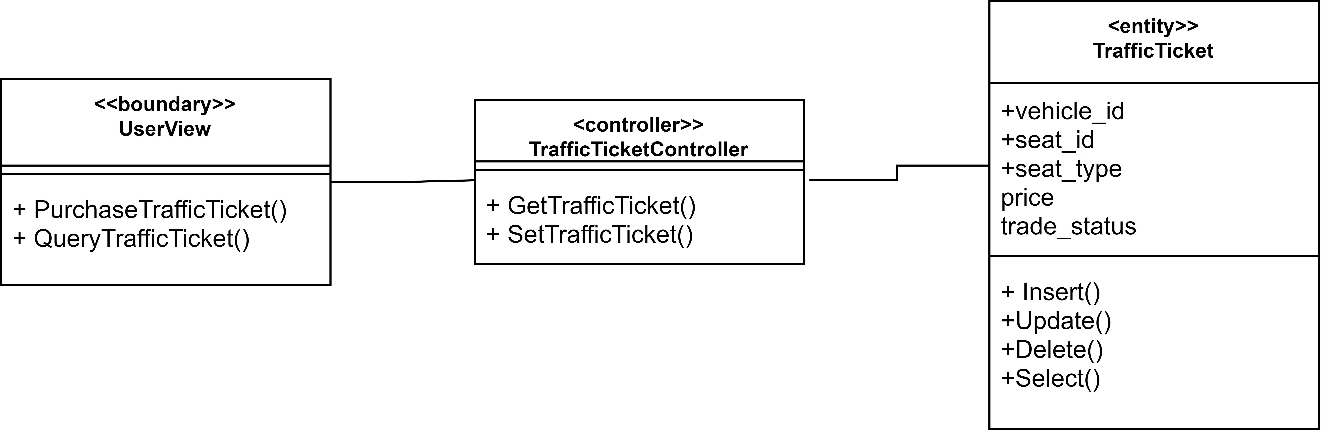

图2- 52查询交通信息类图

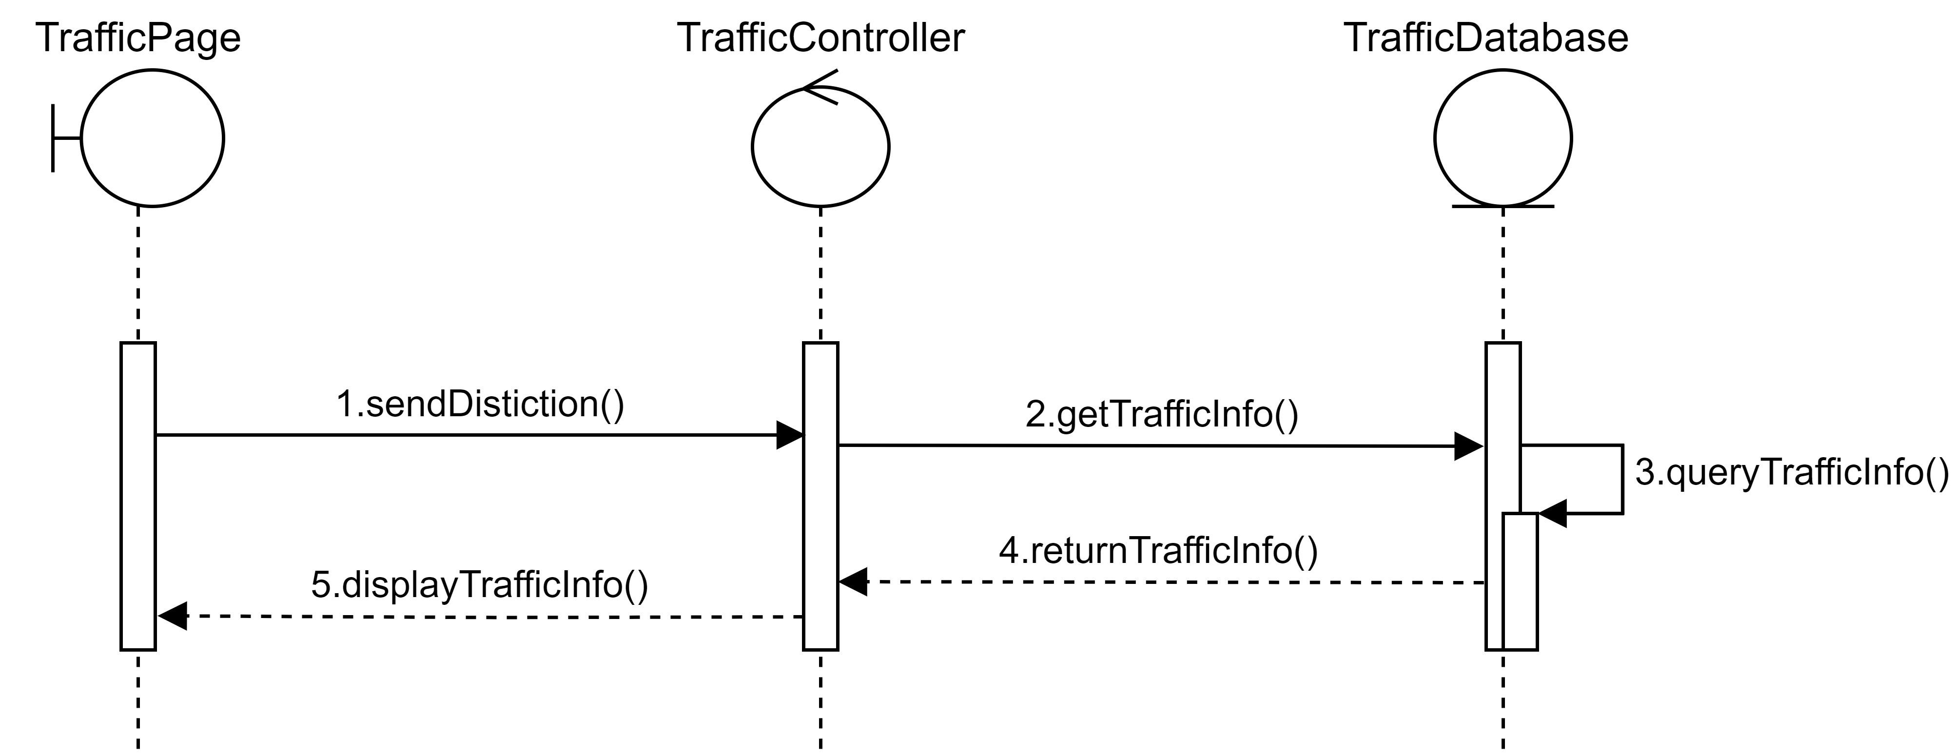

图2- 53查询交通信息时序图

#### 2.3.7.2 查询交通信息用例实现

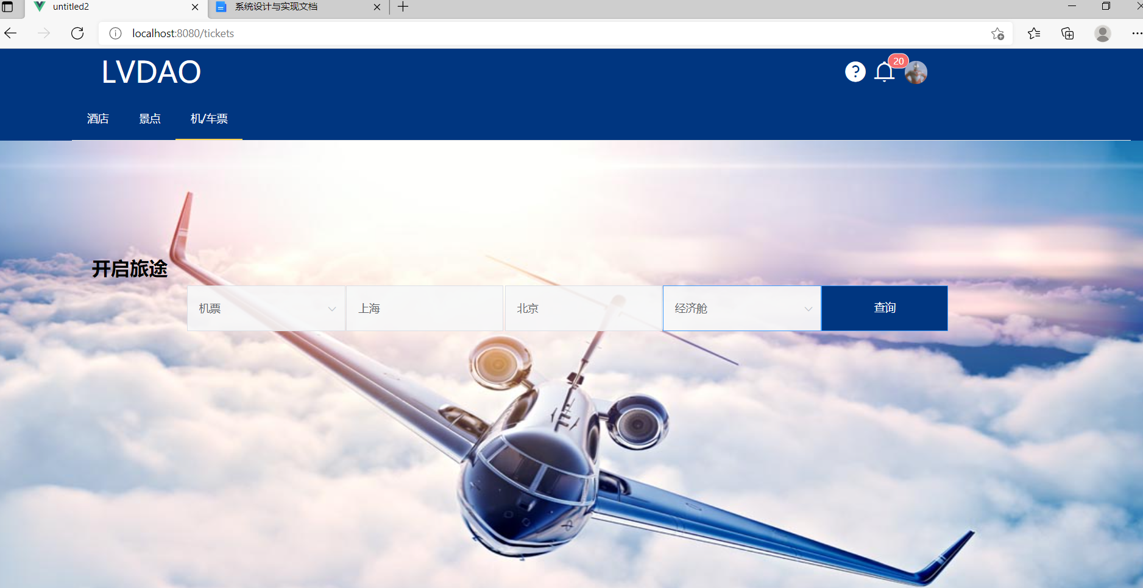

图2- 54查询交通信息界面图

//个性化搜索交通车次信息

[HttpGet("{tratype_start_end_seatype}")]

public List<dynamic> SeaVehBy(string tratype_start_end_seatype)

{

SqlSugar c = new();

var db = c.GetInstance();

//处理字符串

string[] para = tratype_start_end_seatype.Split(new char[] { '&' });

string tratype = para[0];

string start = para[1];

string end = para[2];

string seatype = para[3];

List<dynamic> list = new List<dynamic>();

var table = db.Queryable<LD_TRAFFIC_TICKET, LD_VEHICLE_INFO, LD_OFFER_TRAFFIC_SERVICE, LD_TRAFFIC_COMPANY>

((tt, vi, ots, tc) => tt.VEHICLE_ID == vi.VEHICLE_ID && tt.VEHICLE_ID == ots.VEHICLE_ID && ots.COMPANY_ID == tc.COMPANY_ID)

.Distinct().Select((tt, vi, ots, tc) => new

{

tt.SEAT_TYPE,

vi.VEHICLE_ID,

vi.START_LOCATION,

vi.END_LOCATION,

vi.START_TIME,

vi.END_TIME,

ots.TRAFFIC_TYPE,

tc.COMPANY_NAME

}).MergeTable()

.Where(it => it.SEAT_TYPE == seatype && it.START_LOCATION == start

&& it.END_LOCATION == end && it.TRAFFIC_TYPE == tratype).ToList();

for (int i = 0; i < table.Count; i++)

{

list.Add(table[i]);

}

return list;

}

### 2.3.8 购买交通票用例

#### 2.3.8.1 购买交通票用例设计

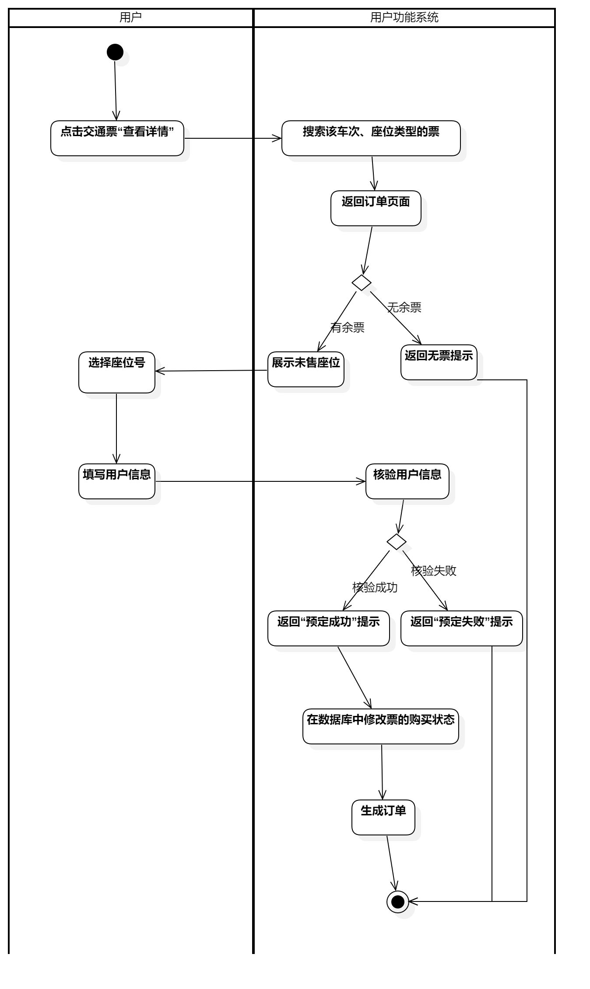

图2- 55购买交通票用例活动图



图2- 56购买交通票用例类图

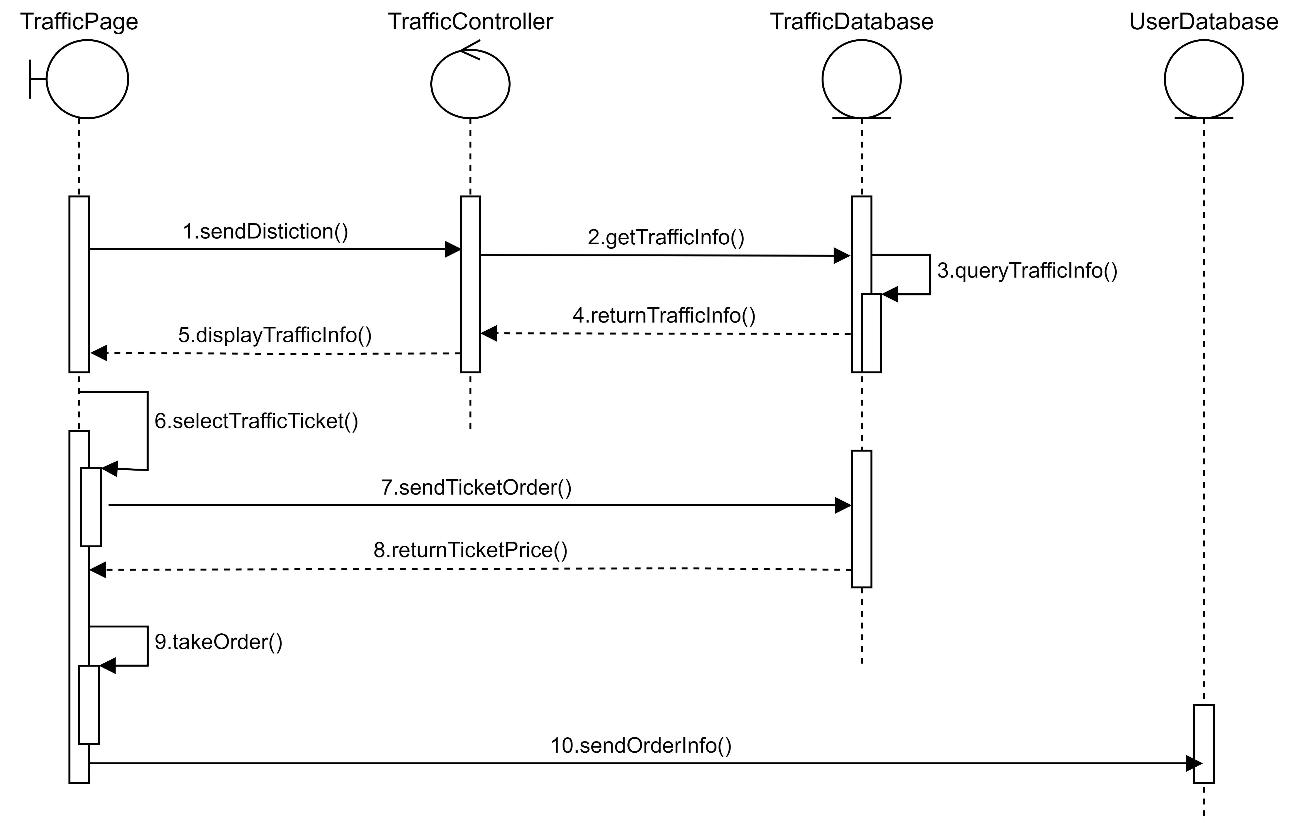图2- 57购买交通票用例时序图

#### 2.3.8.2 购买交通票用例实现

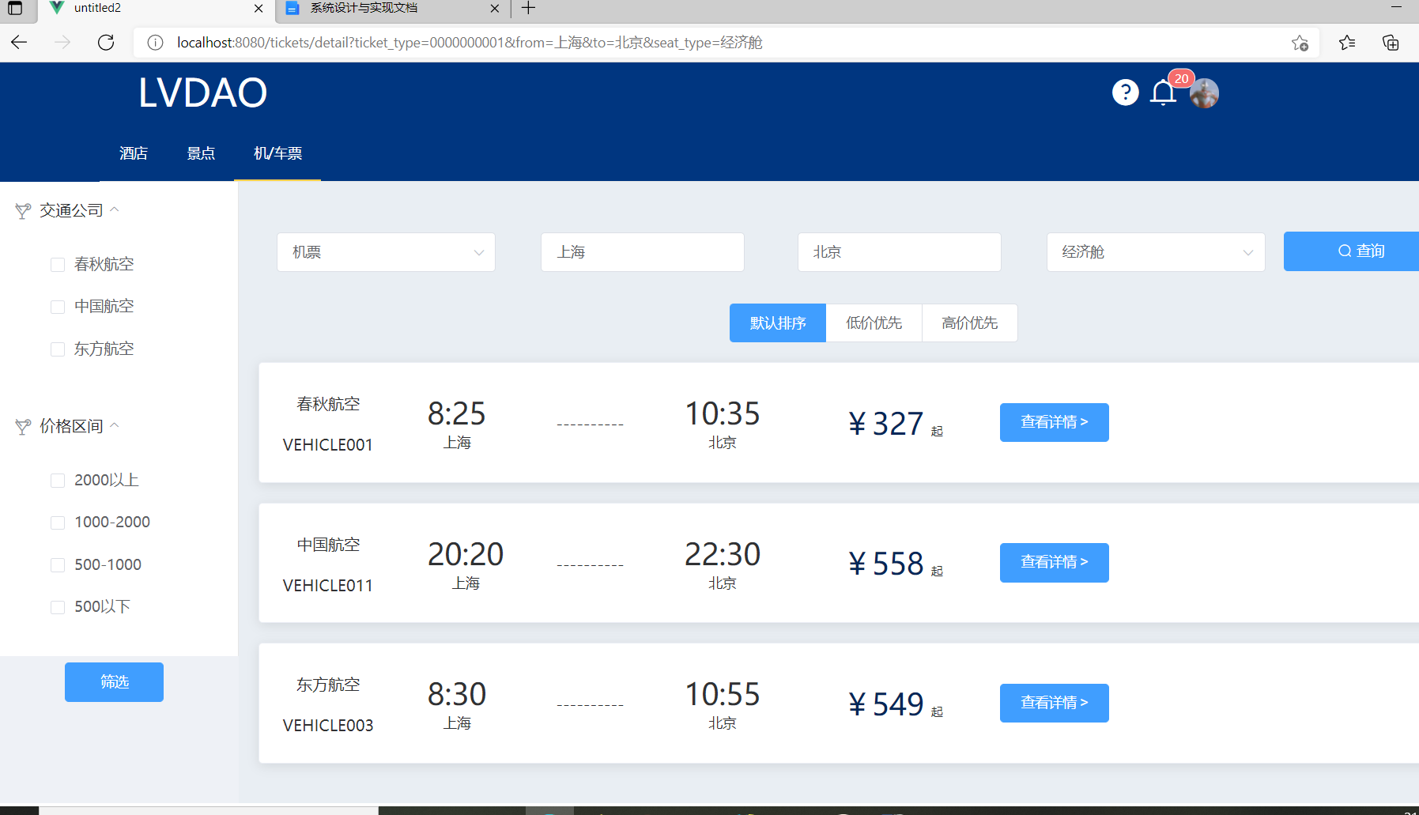

图2- 58购买交通票用例实现界面图

代码实现：

//增加交通票购买记录

[HttpPost]

public async Task<ActionResult<LD_PURCHASE_TRAFFIC_TICKET>> PostPurchaseTrafficTicket(LD_PURCHASE_TRAFFIC_TICKET purchase_traffic_ticket)

{

SqlSugar c = new();

var db = c.GetInstance();

try

{

await Task.Run(() => db.Insertable(purchase_traffic_ticket).ExecuteCommand());

}

catch (Exception)

{

if (db.Queryable<LD_PURCHASE_TRAFFIC_TICKET>().Where(it => it.SEAT_ID == purchase_traffic_ticket.SEAT_ID && it.VEHICLE_ID==purchase_traffic_ticket.VEHICLE_ID).Any())

{

return Conflict();

}

else

{

throw;

}

}

return CreatedAtAction(nameof(GetPurchaseTrafficTicket), new { seat_id = purchase_traffic_ticket.SEAT_ID,vehicle_id=purchase_traffic_ticket.VEHICLE_ID }, purchase_traffic_ticket);

}

### 2.3.9 发布动态用例

#### 2.3.9.1 发布动态用例设计

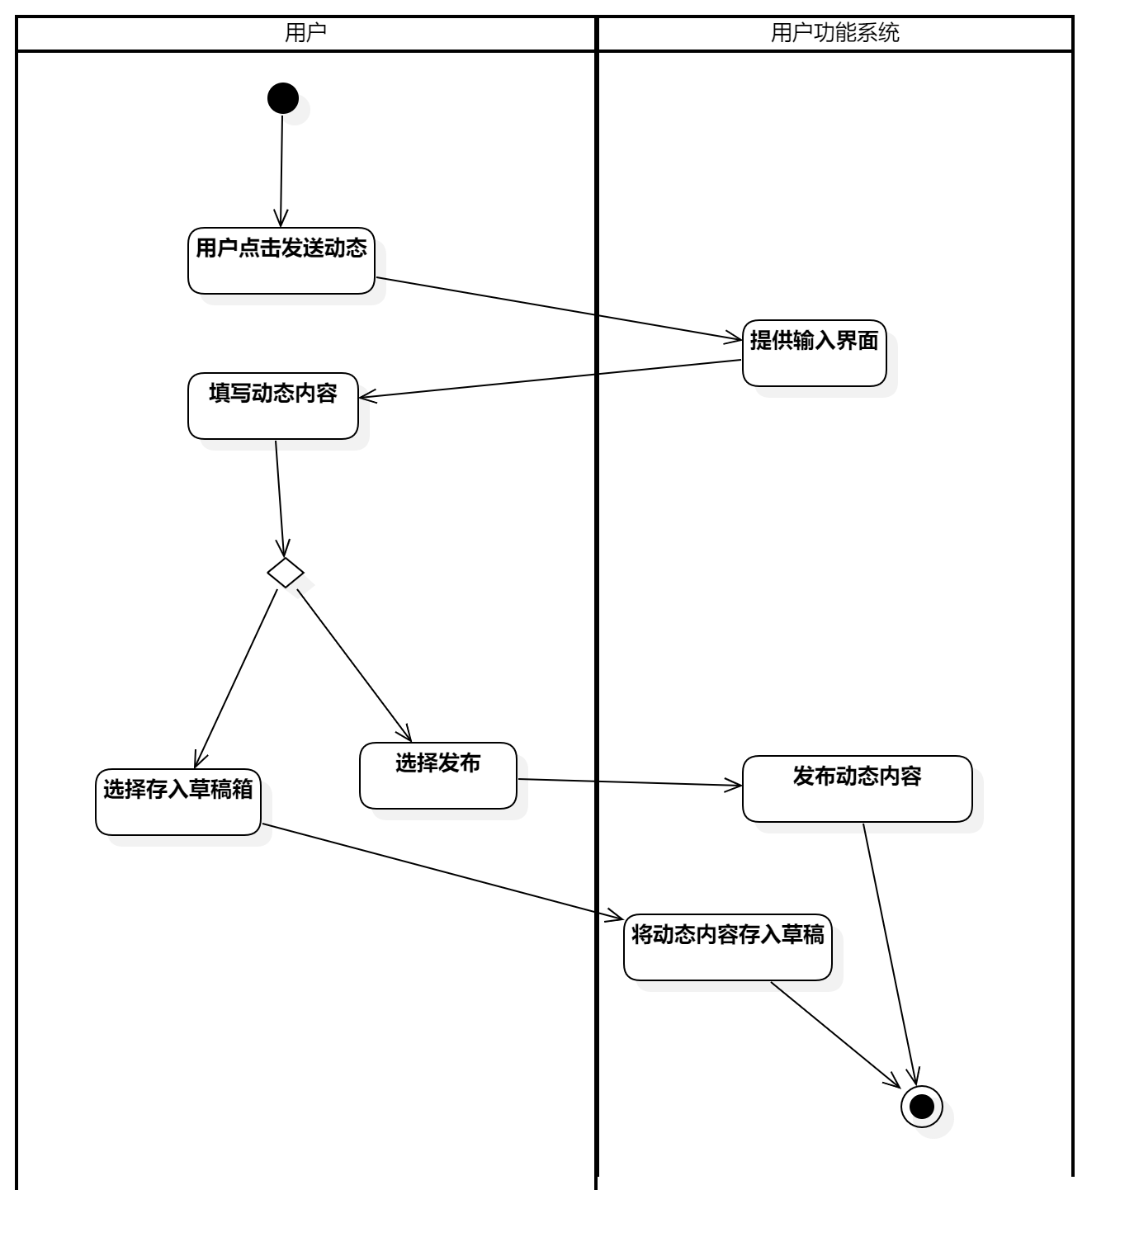

图2- 59发布动态活动图

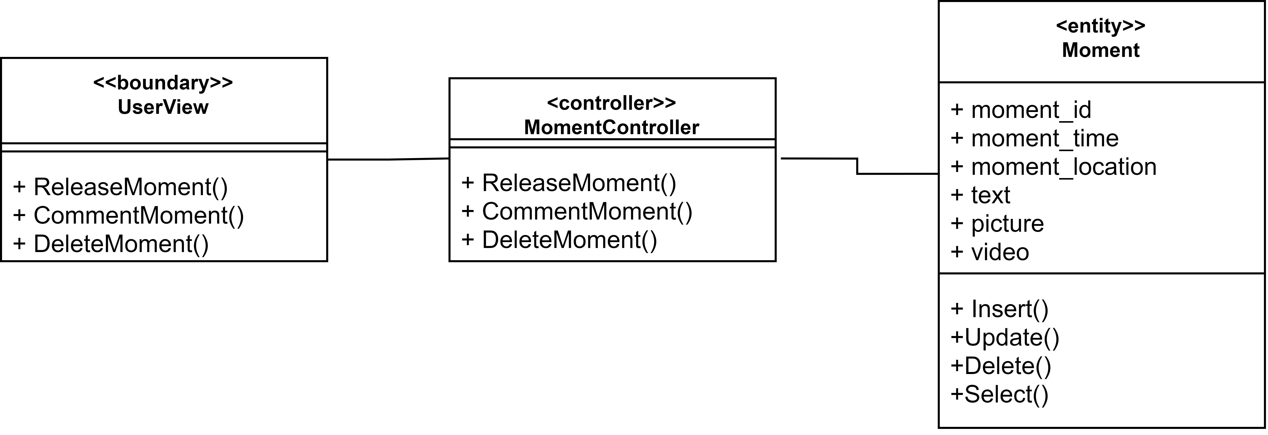

图2- 60发布动态类图

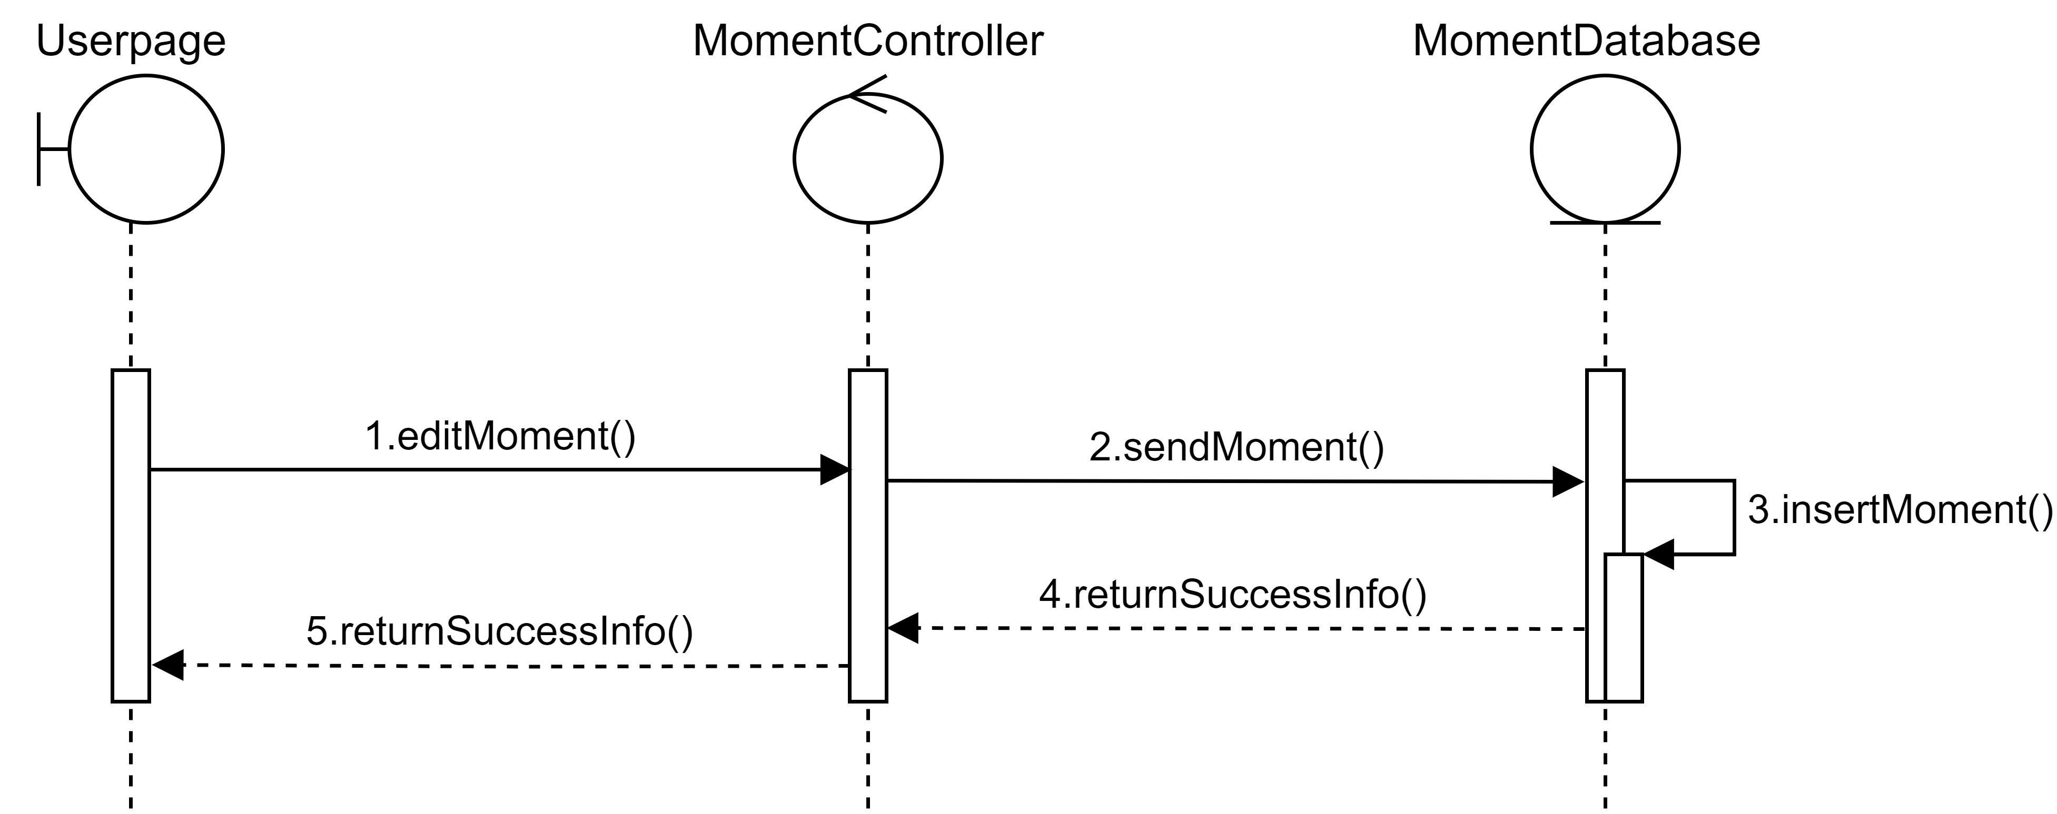

图2- 61发布动态用例时序图

#### 2.3.9.2 发布动态用例实现

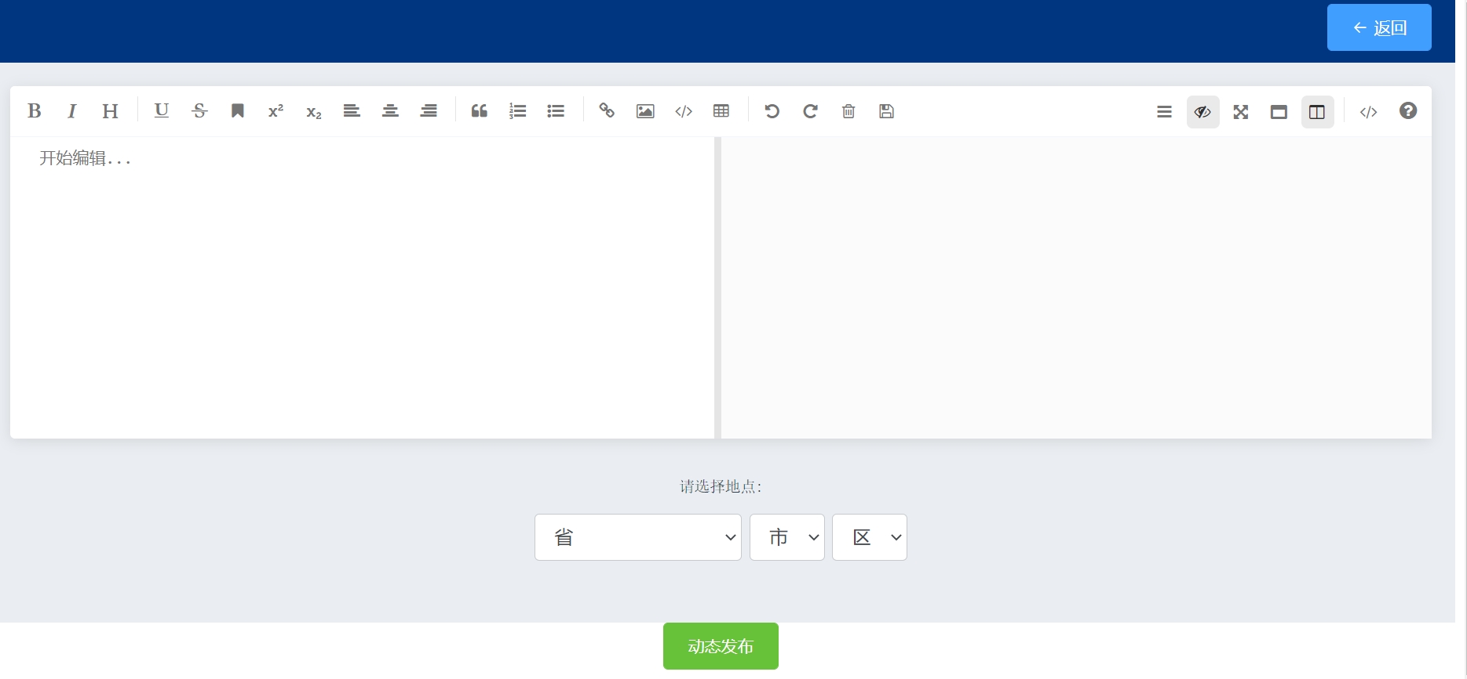

图2- 62发布动态用例实现界面图

代码实现：

//增加Moment表记录

[HttpPost]

public async Task<ActionResult<LD_RELEASE_MOMENT>> PostReleaseMoment(LD_RELEASE_MOMENT moment)

{

SqlSugar c = new();

var db = c.GetInstance();

try

{

await Task.Run(() => db.Insertable(moment).ExecuteCommand());

}

catch (Exception)

{

if (db.Queryable<LD_RELEASE_MOMENT>().Where(it => it.MOMENT_ID == moment.MOMENT_ID).Any())

{

return Conflict();

}

else

{

throw;

}

}

return CreatedAtAction(nameof(GetReleaseMoment), new { id = moment.MOMENT_ID }, moment);

}

//增加ReleaseMoment表对应记录

[HttpPost]

public async Task<ActionResult<LD_MOMENT>> PostMoment(LD_MOMENT moment)

{

SqlSugar c = new();

var db = c.GetInstance();

try

{

await Task.Run(() => db.Insertable(moment).ExecuteCommand());

}

catch (Exception)

{

if (db.Queryable<LD_MOMENT>().Where(it => it.MOMENT_ID == moment.MOMENT_ID).Any())

{

return Conflict();

}

else

{

throw;

}

}

return CreatedAtAction(nameof(GetMoment), new { id = moment.MOMENT_ID }, moment);

}

### 2.3.10 评论动态用例

#### 2.3.10.1 评论动态用例设计

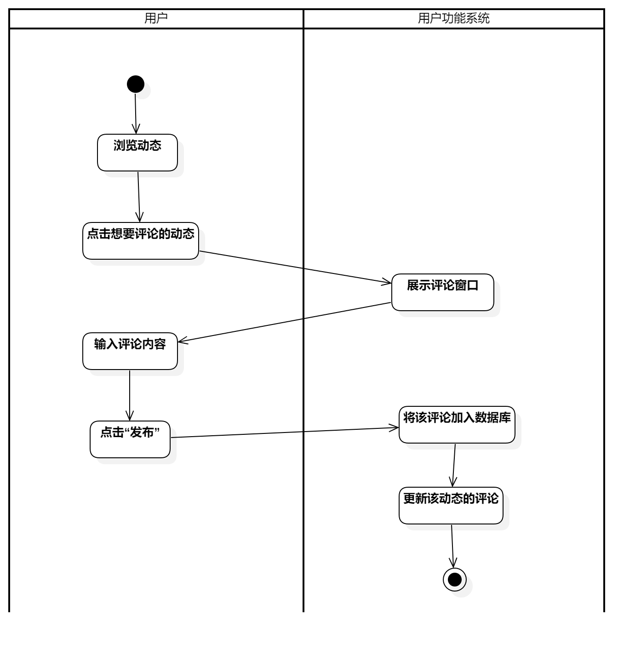

图2- 63评论动态活动图



图2- 64评论动态类图

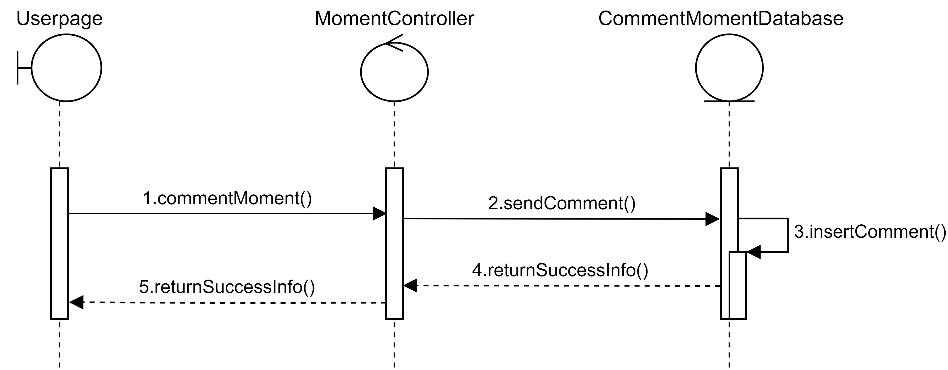

图2- 65发布动态时态图

#### 2.3.10.2 评论动态用例实现

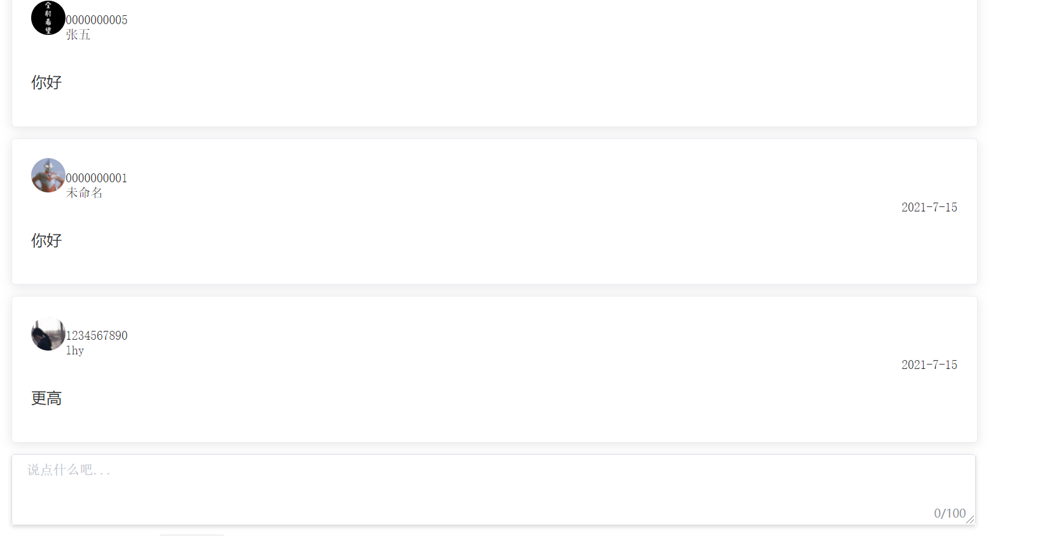

图2- 66评论动态用例实现界面图

代码实现：

//增加评论动态记录

[HttpPost]

public async Task<ActionResult<LD_COMMENT_MOMENT>> PostCommentMoment(LD_COMMENT_MOMENT comment_moment)

{

SqlSugar c = new();

var db = c.GetInstance();

try

{

await Task.Run(() => db.Insertable(comment_moment).ExecuteCommand());

}

catch (Exception)

{

if (db.Queryable<LD_COMMENT_MOMENT>().Where(it => it.MOMENT_ID == comment_moment.MOMENT_ID && it.USER_ID==comment_moment.USER_ID).Any())

{

return Conflict();

}

else

{

throw;

}

}

return CreatedAtAction(nameof(GetCommentMoment), new { m_id = comment_moment.MOMENT_ID ,u_id=comment_moment.USER_ID}, comment_moment);

}

### 2.3.11 删除动态用例

#### 2.3.11.1 删除动态用例设计

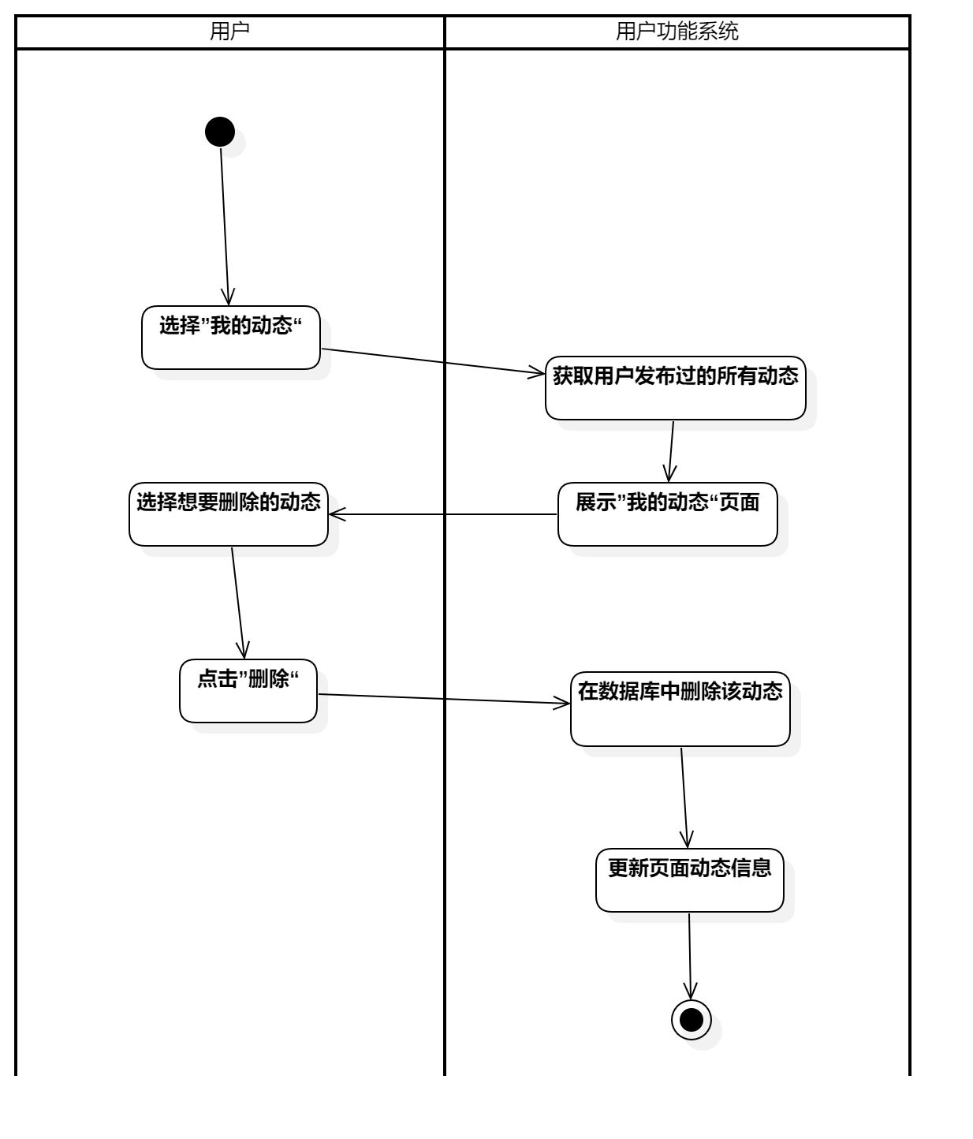

图2- 67删除动态活动图



图2- 68删除动态类图

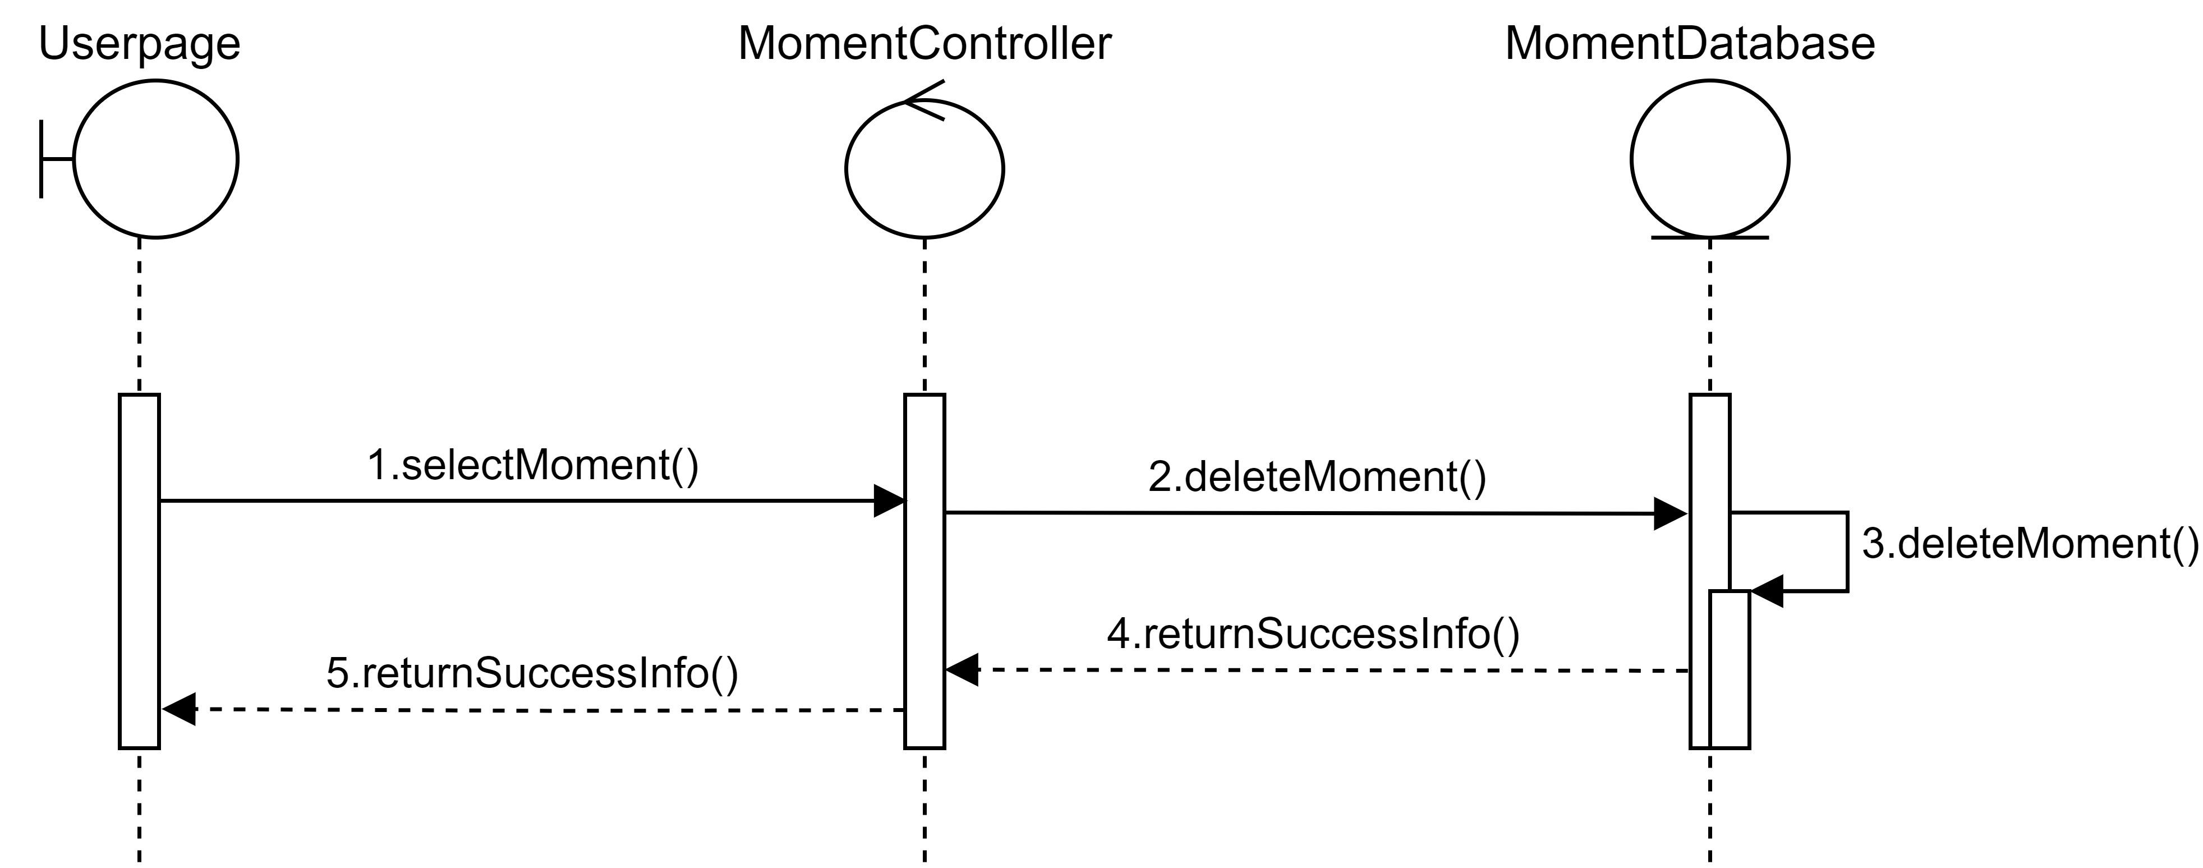

图2- 69删除动态时序图

#### 2.3.11.2 删除动态用例实现

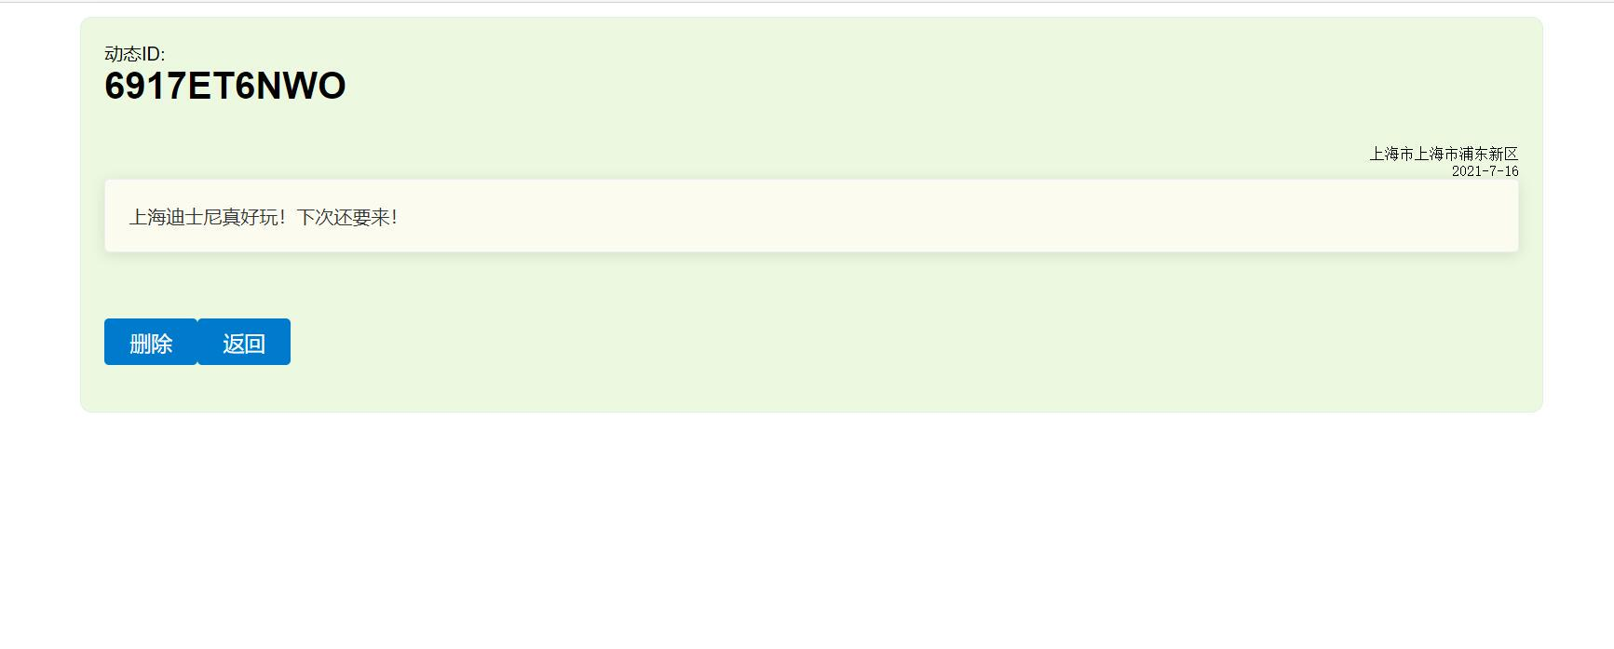

图2- 70删除动态用例实现界面图

代码：

// DELETE: api/TodoItems/5

[HttpDelete("{id}")]

public bool DeleteMomentByMomentId(string id)

{

SqlSugar c = new();

var db = c.GetInstance();

//删除评论

db.Deleteable<LD_COMMENT_MOMENT>().

Where(

it => it.MOMENT_ID == id).

ExecuteCommand();

//删除releasemoment

db.Deleteable<LD_RELEASE_MOMENT>().

Where(

it => it.MOMENT_ID == id).

ExecuteCommand();

//删除moment

db.Deleteable<LD_MOMENT>().

Where(

it => it.MOMENT_ID == id).

ExecuteCommand();

return true;

}

### 2.3.12 查看常见问题用例

#### 2.3.12.1 查看常见问题用例设计

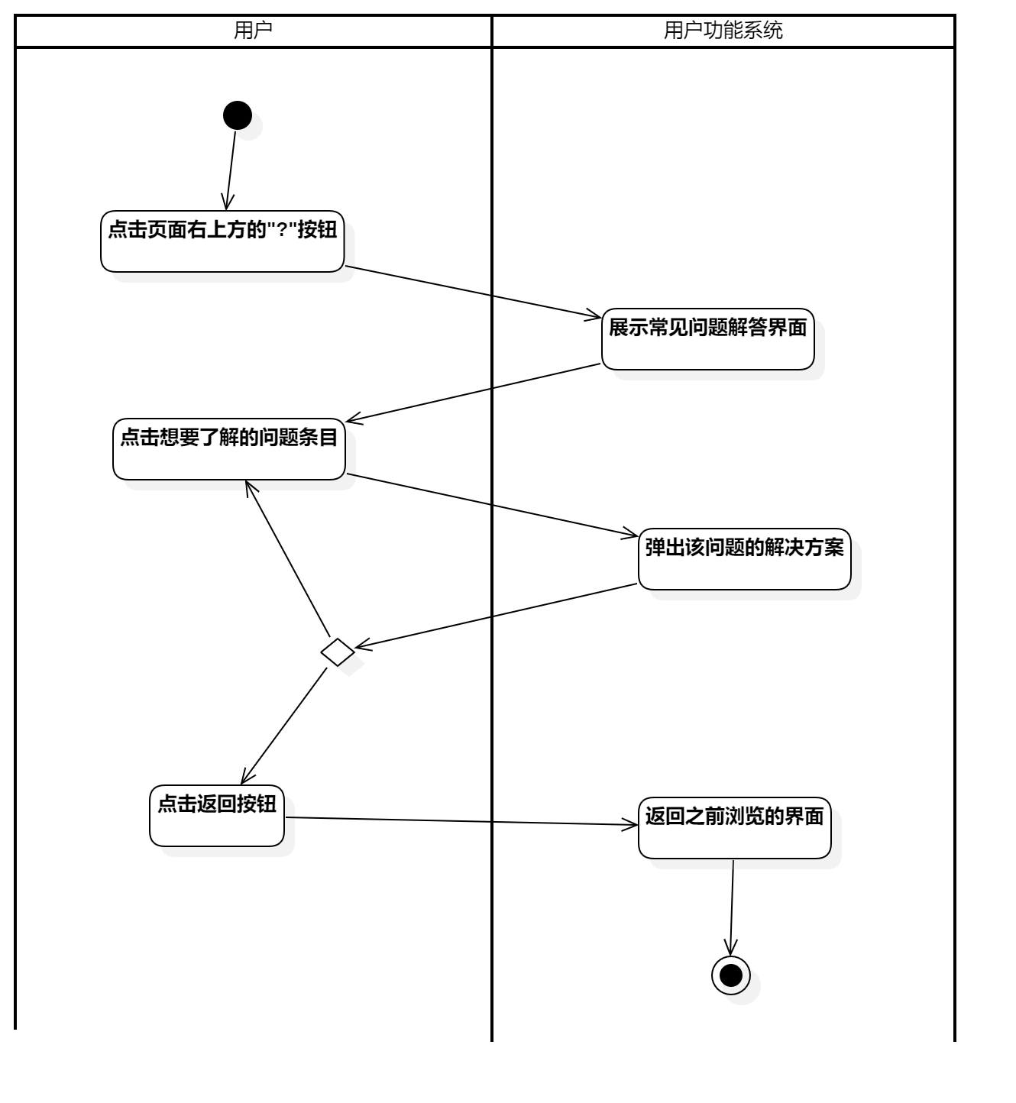

图2- 71查看常用问题活动图

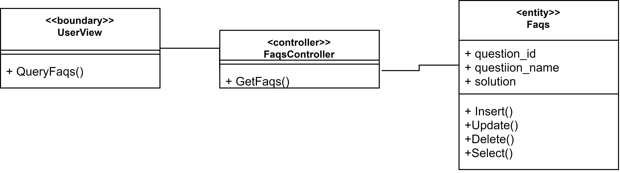

图2- 72查看常用问题类图

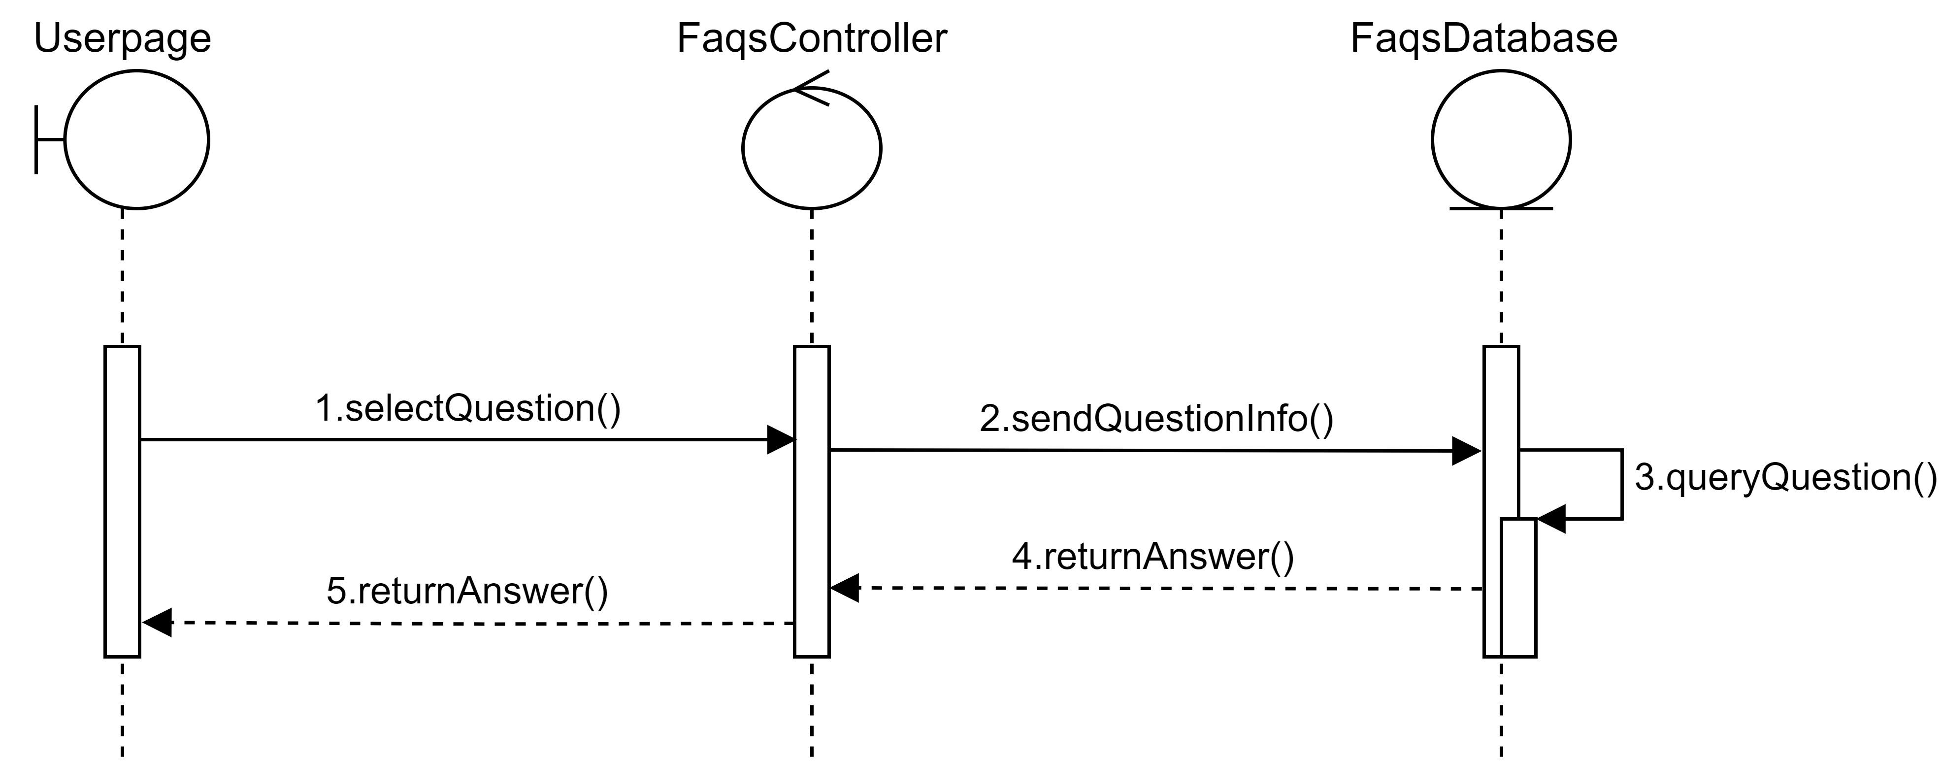

图2- 73查看常用问题时序图

#### 2.3.12.2 查看常见问题用例实现

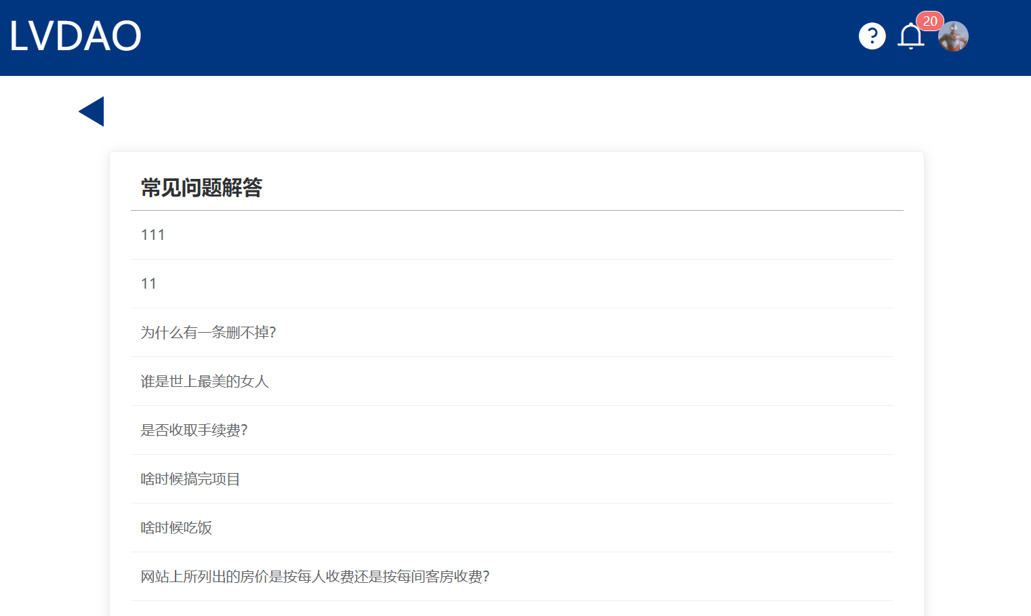

图2- 74查看常用问题界面图

代码实现：

//返回常见问题

[HttpGet]

public async Task<ActionResult<IEnumerable<LD_FAQS>>> GetFaqs()

{

SqlSugar c = new();

var db = c.GetInstance();

return await db.Queryable<LD_FAQS>().ToListAsync();

}

### 2.3.13 查看攻略用例

#### 2.3.13.1 查看攻略用例设计

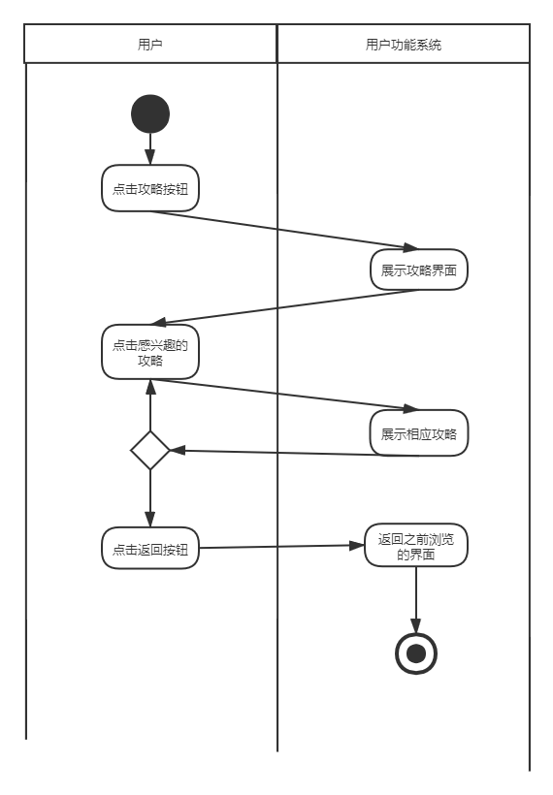

图2- 75查看攻略活动图

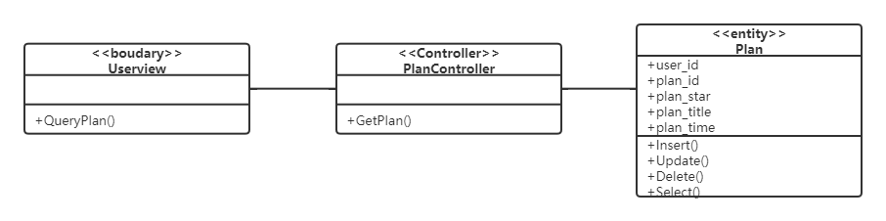

图2- 76查看攻略类图

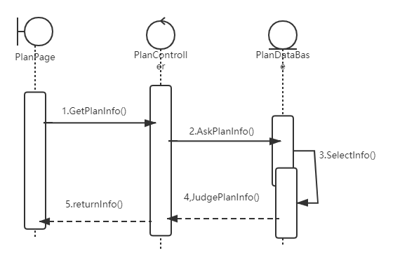

图2- 77查看攻略时序图

#### 2.3.13.2 查看攻略用例实现

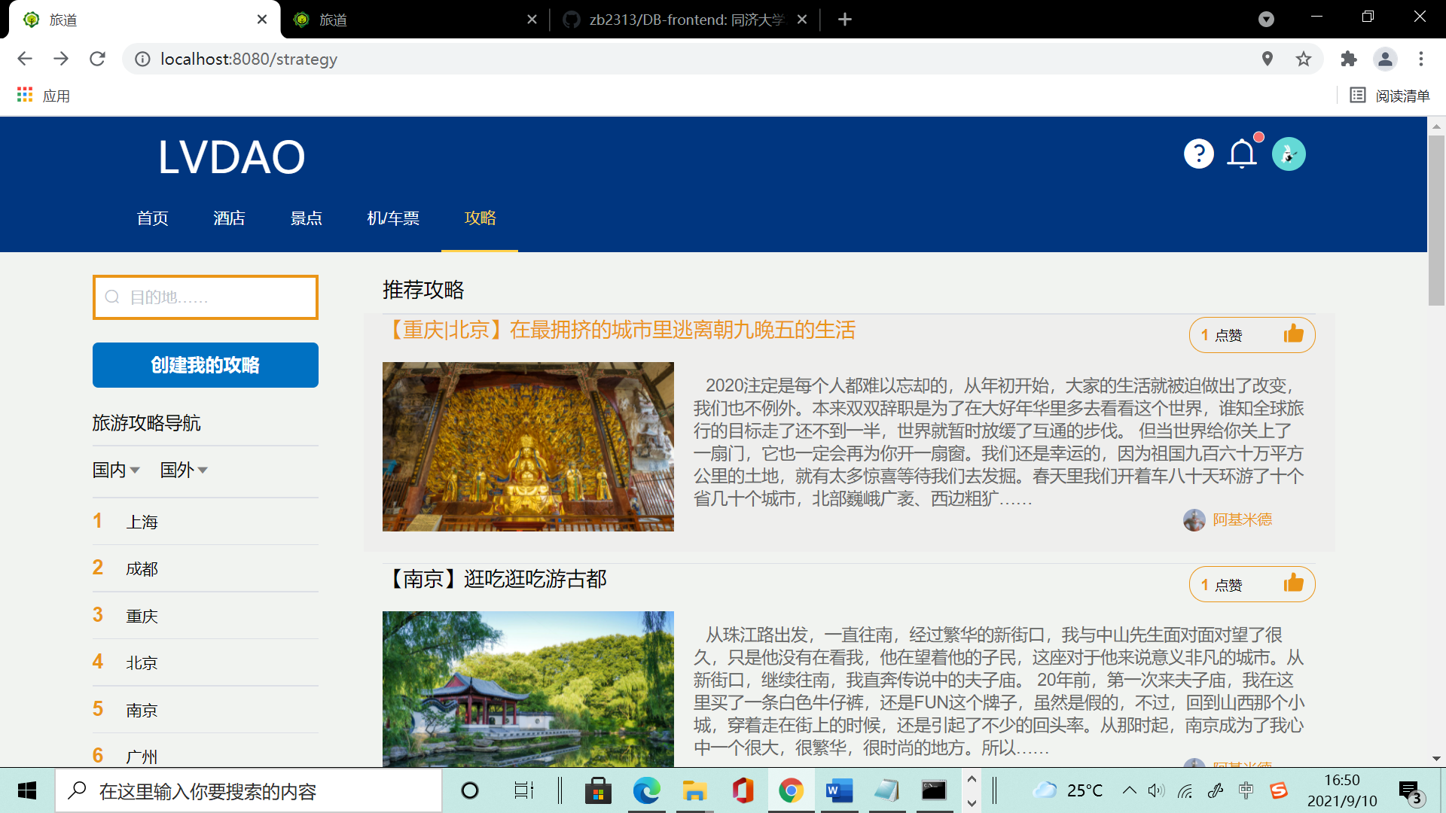

图2- 78查看攻略界面图

代码实现：

[HttpGet("{userid}")]  
        public async Task<ActionResult<IEnumerable<LD_PLAN>>> GetAllPlanByUserId(string userid)  
        {  
            SqlSugar c = new();  
            var db = c.GetInstance();  
            var res = await db.Queryable<LD_PLAN>().Where(it => it.USER_ID == userid).ToListAsync();  
            if (res == null)  
            {  
                return NotFound();  
            }  
            return res;  
        }

### 2.3.14 规划行程用例

#### 2.3.14.1 规划行程用例设计

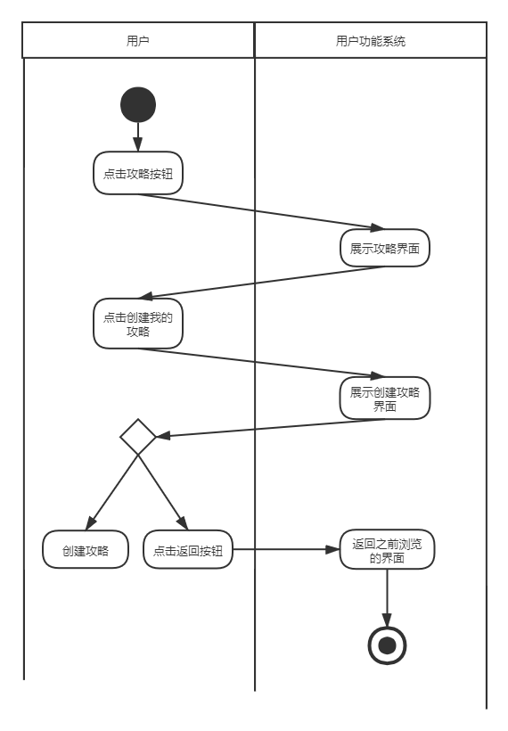

图2- 79规划行程活动图

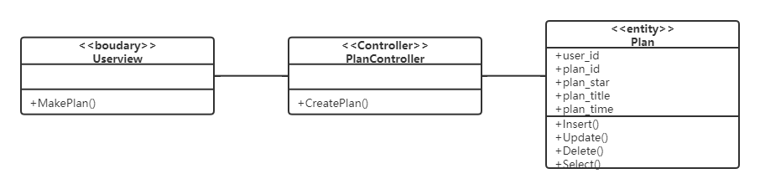

图2- 80规划行程类图

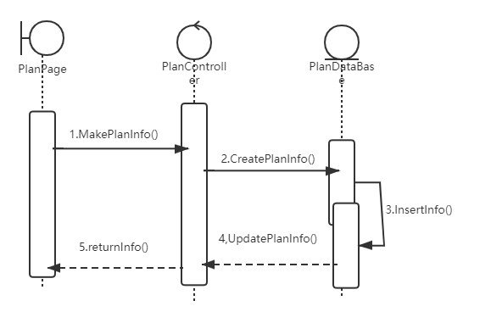

图2- 81规划行程时序图

#### 2.3.14.2 规划行程用例实现

#### 

图2- 82规划行程界面图

代码实现：[HttpPost]  
        public async Task<ActionResult<LD_PLAN>> PostPlan(LD_PLAN plan)  
        {  
            SqlSugar c = new();  
            var db = c.GetInstance();  
            try  
            {  
                await Task.Run(() => db.Insertable(plan).ExecuteCommand());  
            }  
            catch (Exception)  
            {  
                if (db.Queryable<LD_PLAN>().Where(it => it.USER_ID == plan.USER_ID && it.PLAN_ID == plan.PLAN_ID).Any())  
                {  
                    return Conflict();  
                }  
                else  
                {  
                    throw;  
                }  
            }  
            return CreatedAtAction(nameof(PostPlan), new { userid = plan.USER_ID,planid = plan.PLAN_ID }, plan);  
        }

## 2.4 管理员功能模块用例实现

### 2.4.1 管理员个人信息用例

#### 2.4.1.1 管理员个人信息用例设计

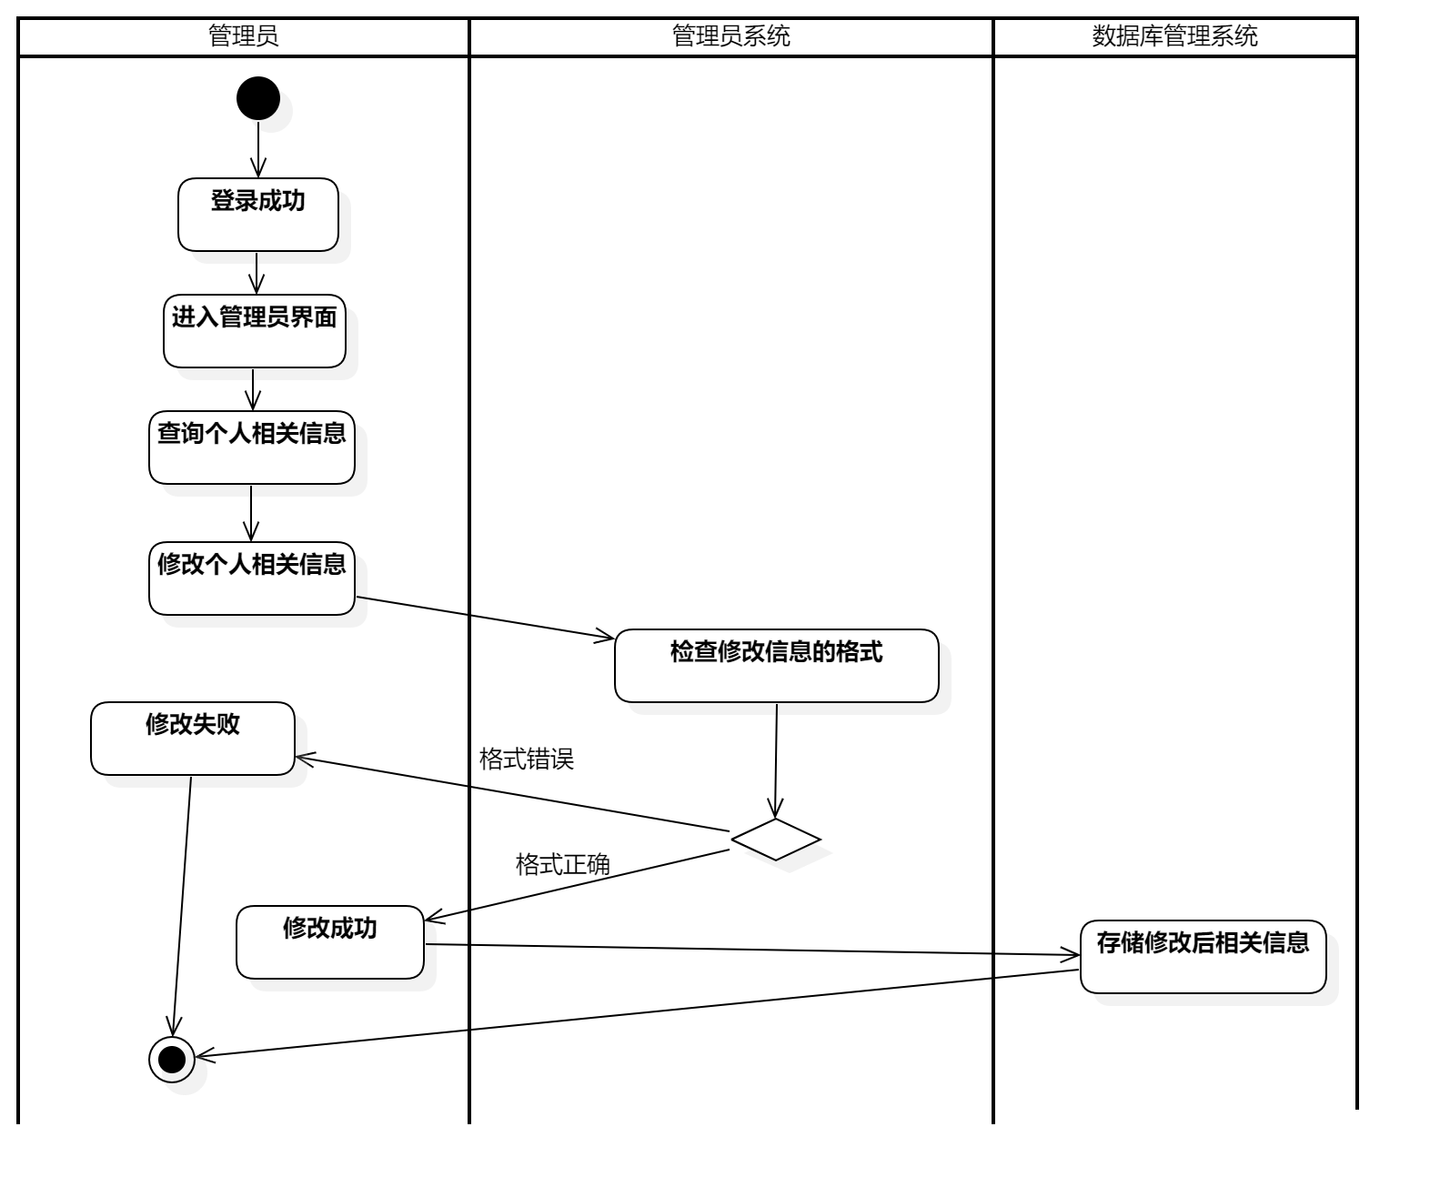

图2- 83管理员个人信息活动图

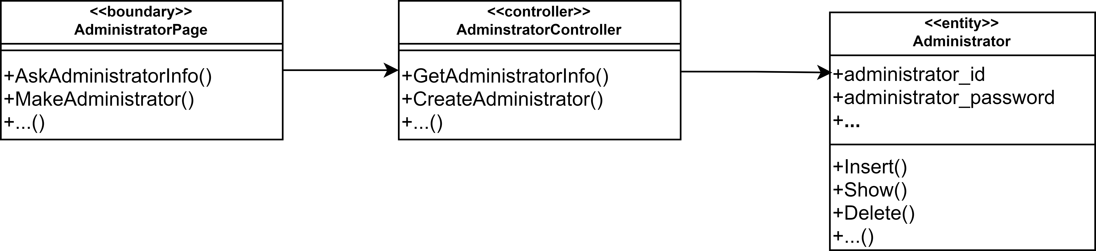

图2- 84管理员个人信息类图

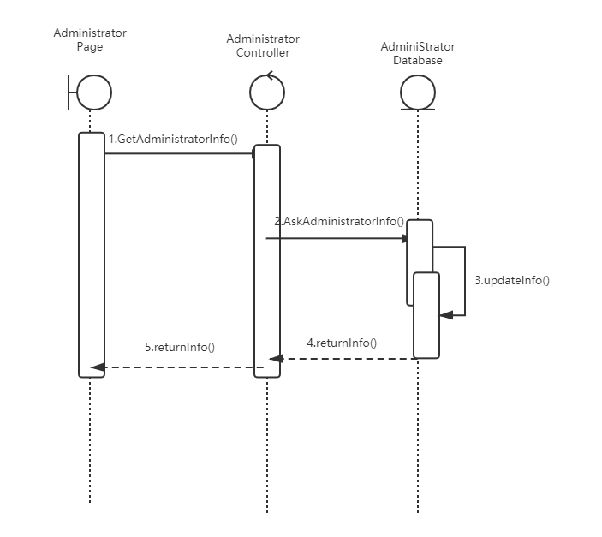

图2- 85管理员个人信息时序图

#### 2.4.1.2 管理员个人信息管理用例实现

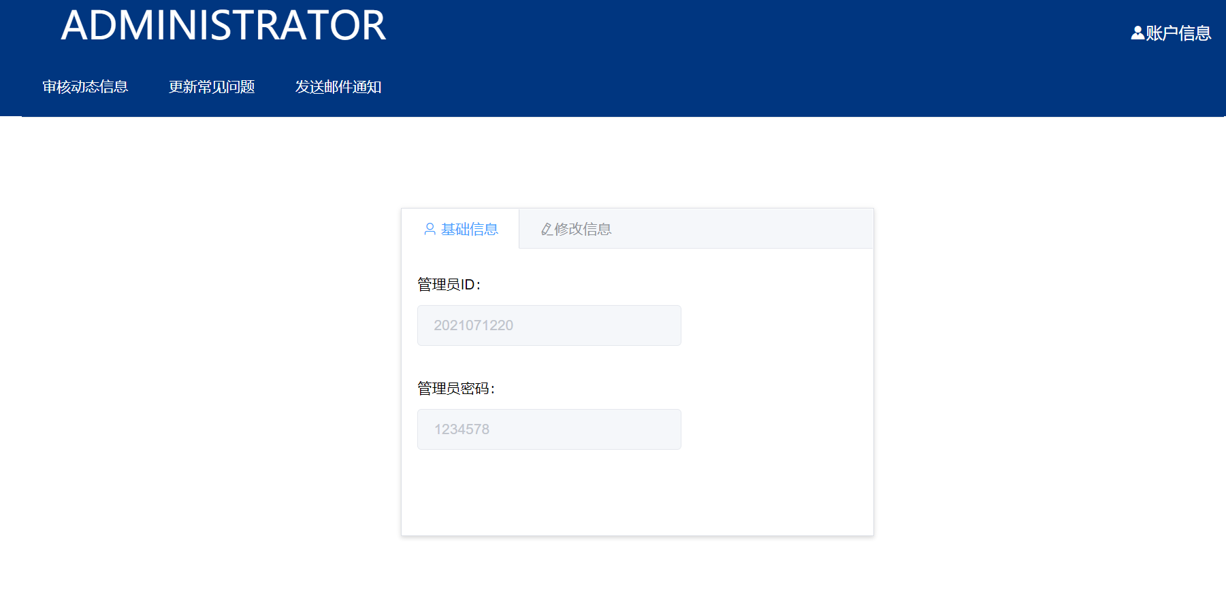

图2- 86管理员个人信息界面图

代码实现：

//管理员信息增删改查

// GET: api/Administrator/5

[HttpGet("{id}")]

public async Task<ActionResult<IEnumerable<LD_ADMINISTRATOR>>> GetAdministrator(string id)

{

SqlSugar c = new();

var db = c.GetInstance();

var res = await db.Queryable<LD_ADMINISTRATOR>().Where(it => it.ADMINISTRATOR_ID == id).ToListAsync();

if (res == null)

{

return NotFound();

}

return res;

}

//POST: api/Administrator

[HttpPost]

public async Task<ActionResult<LD_ADMINISTRATOR>> PostAdministrator(LD_ADMINISTRATOR administrator)

{

SqlSugar c = new();

var db = c.GetInstance();

try

{

await Task.Run(() => db.Insertable(administrator).ExecuteCommand());

}

catch (Exception)

{

if (db.Queryable<LD_ADMINISTRATOR>().Where(it => it.ADMINISTRATOR_ID == administrator.ADMINISTRATOR_ID).Any())

{

return Conflict();

}

else

{

throw;

}

}

return CreatedAtAction(nameof(GetAdministrator), new { id = administrator.ADMINISTRATOR_ID }, administrator);

}

// PUT: api/Administrator/5

[HttpPut("{id}")]

public async Task<IActionResult> PutUser(string id, LD_ADMINISTRATOR administrator)

{

if (id != administrator.ADMINISTRATOR_ID)

{

return BadRequest();

}

SqlSugar c = new();

var db = c.GetInstance();

try

{

var result = await Task.Run(() => db.Updateable(administrator).ExecuteCommand());

}

catch (Exception)

{

if (!db.Queryable<LD_ADMINISTRATOR>().Where(it => it.ADMINISTRATOR_ID == id).Any())

{

return NotFound();

}

else

{

throw;

}

}

return NoContent();

}

// DELETE: api/Administrator/5

[HttpDelete("{id}")]

public async Task<IActionResult> DeleteAdministrator(string id)

{

SqlSugar c = new();

var db = c.GetInstance();

var res = await db.Queryable<LD_ADMINISTRATOR>().Where(it => it.ADMINISTRATOR_ID == id).ToListAsync();

if (res == null)

{

return NotFound();

}

await Task.Run(() => db.Deleteable<LD_ADMINISTRATOR>().In(id).ExecuteCommand());

return NoContent();

}

### 2.4.2 审核用户动态用例

#### 2.4.2.1 审核用户动态用例设计

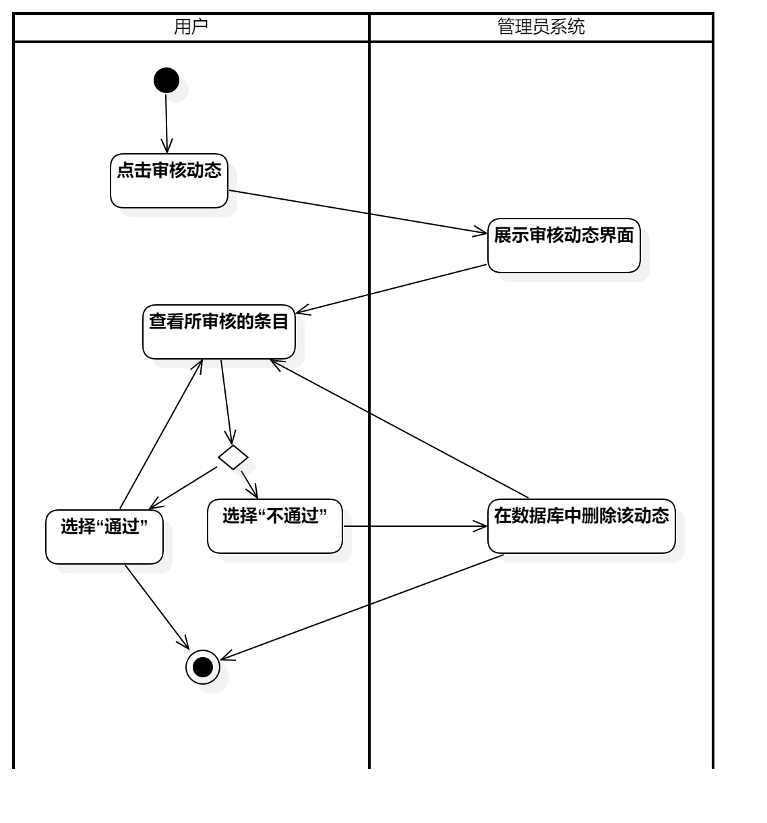

图2- 87审核用户动态活动图

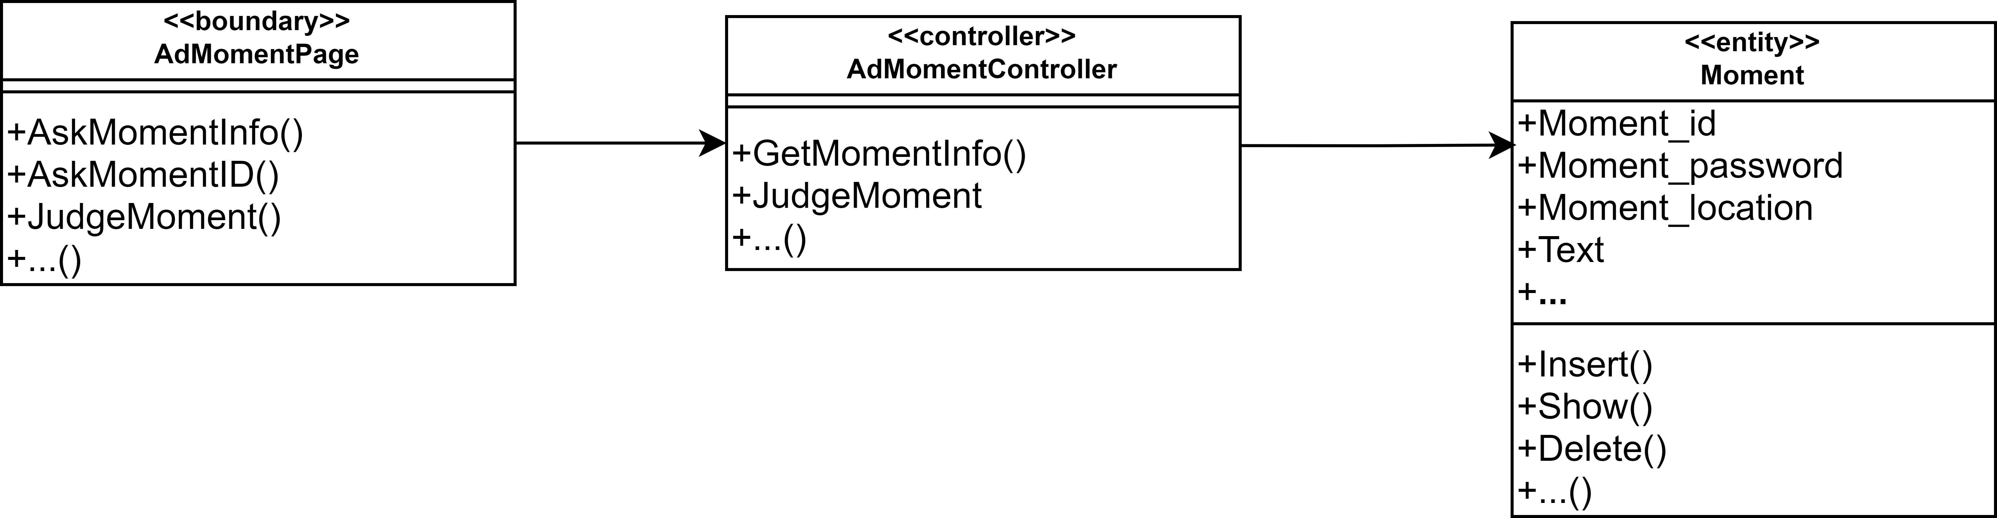

图2- 88审核用户动态类图

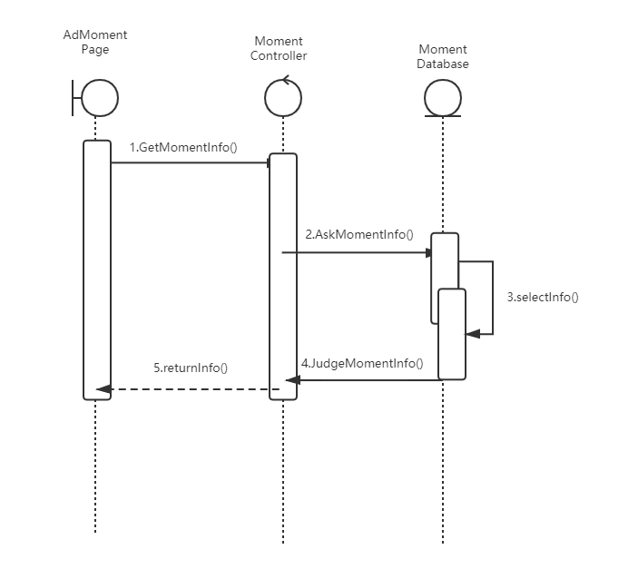

图2- 89审核用户动态时序图

#### 2.4.2.2 审核用户动态用例实现

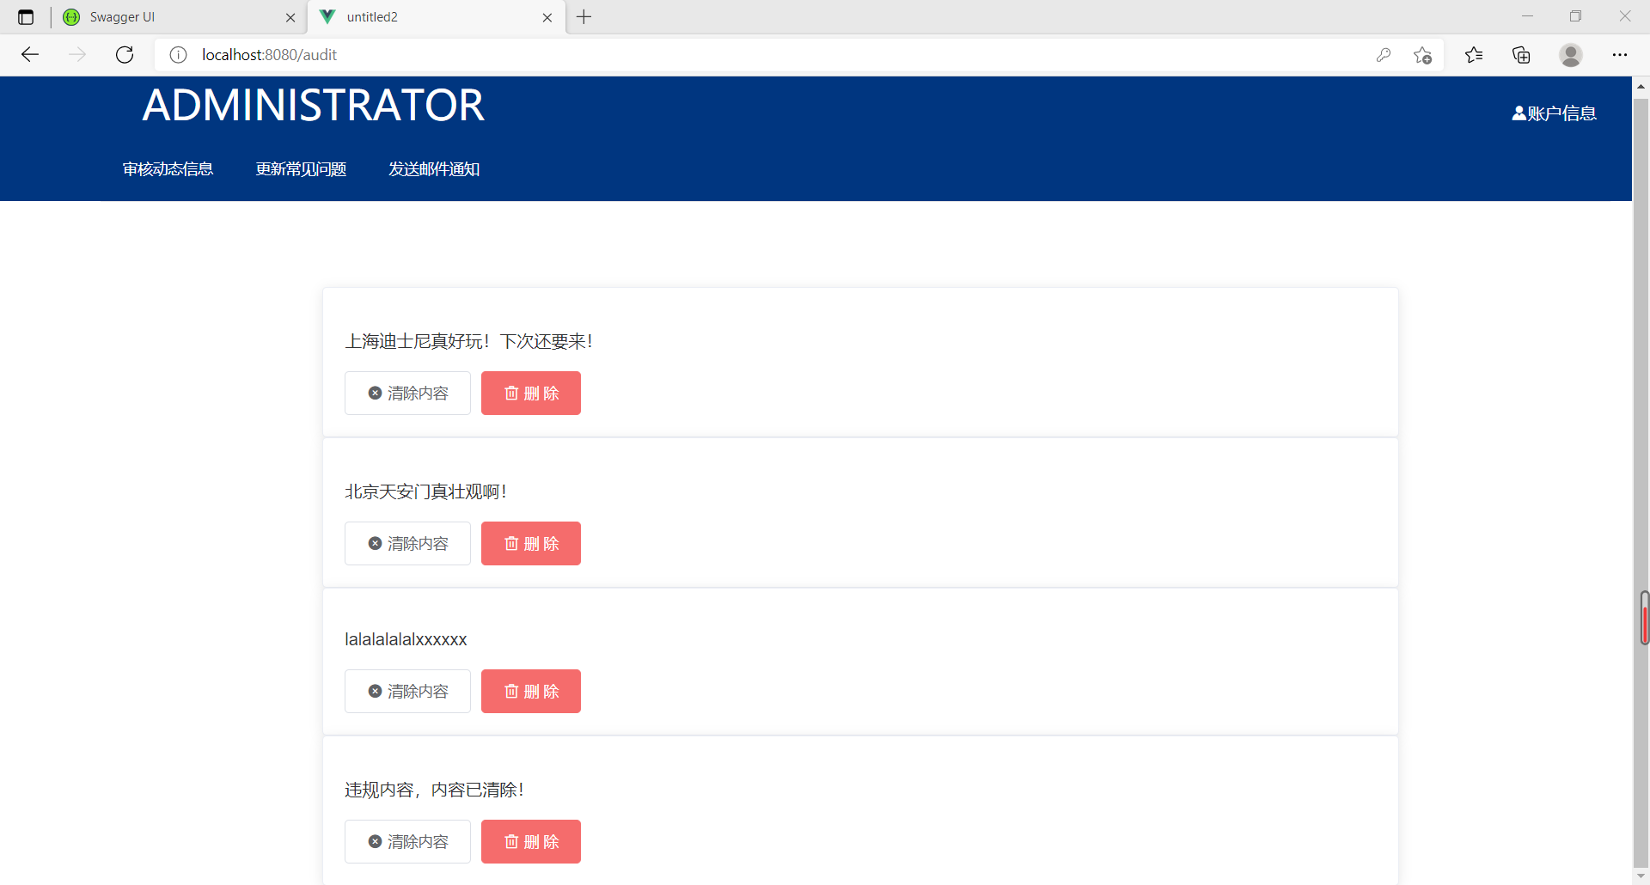

图2- 90审核用户动态用例实现界面图

代码实现

//审核用户动态

//POST: api/AuditMomentInfo

[HttpPost]

public async Task<ActionResult<LD_USER>> PostAuditMomentInfo(LD_AUDIT_MOMENT_INFO auditmomentinfo)

{

SqlSugar c = new();

var db = c.GetInstance();

try

{

await Task.Run(() => db.Insertable(auditmomentinfo).ExecuteCommand());

}

catch (Exception)

{

if (db.Queryable<LD_AUDIT_MOMENT_INFO>().Where(it => it.MOMENT_ID == auditmomentinfo.MOMENT_ID && it.ADMINISTRATOR_ID == auditmomentinfo.ADMINISTRATOR_ID).Any())

{

return Conflict();

}

else

{

throw;

}

}

return CreatedAtAction(nameof(GetAuditMomentInfo), new { mid = auditmomentinfo.MOMENT_ID , aid=auditmomentinfo.ADMINISTRATOR_ID }, auditmomentinfo);

}

### 2.4.3 更新常见问题用例

#### 2.4.3.1 更新常见问题用例设计

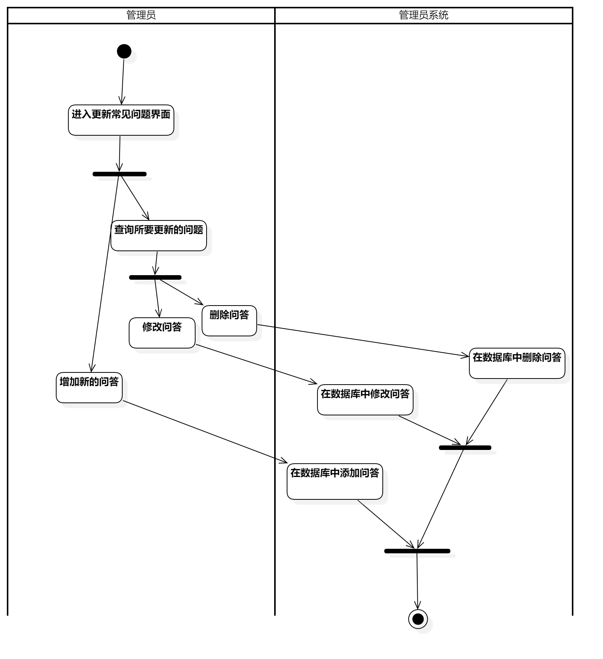

图2- 91更新常见问题活动图

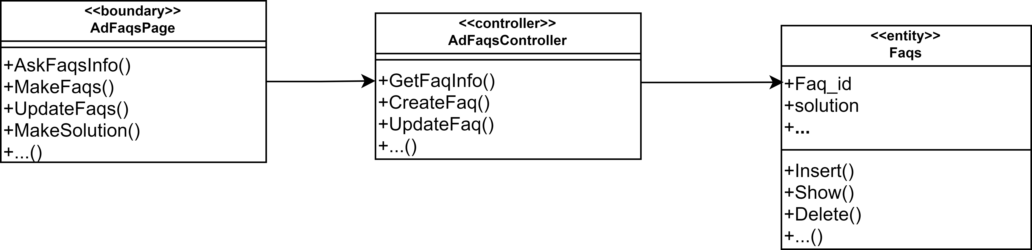

图2- 92更新常见问题类图

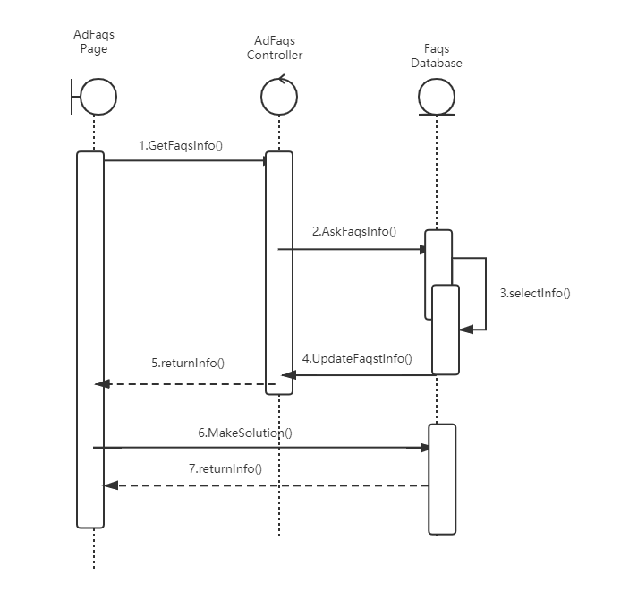

图2- 93更新常见问题时序图

#### 2.4.3.2 更新常见问题用例实现

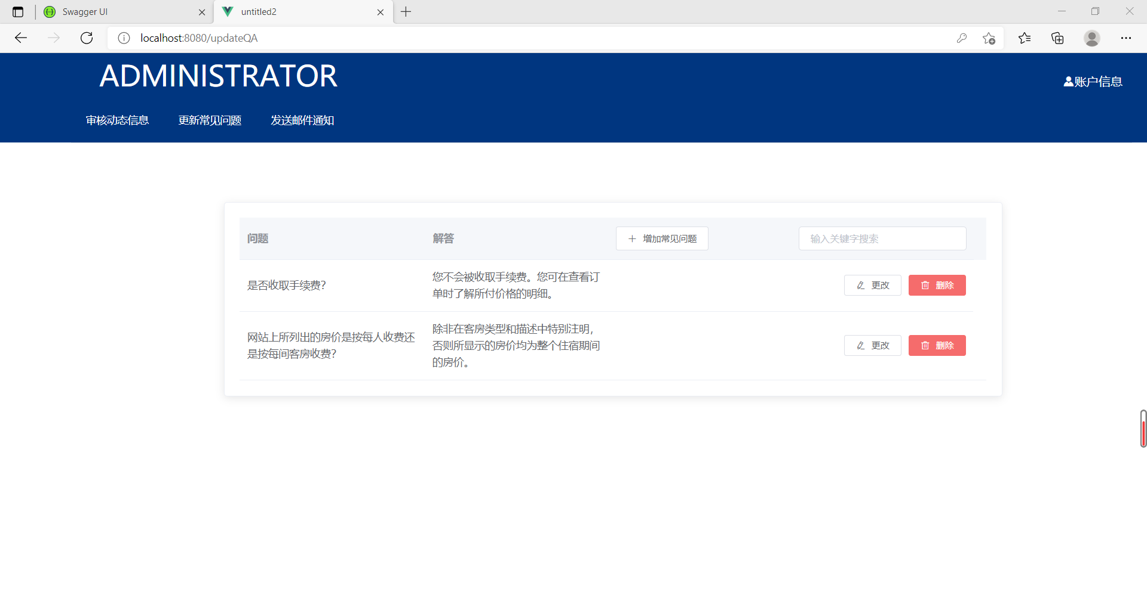

图2- 94更新常见问题用例实现界面图

代码实现

//对常见问题进行增加或修改

//POST: api/Faqs

[HttpPost]

public async Task<ActionResult<LD_FAQS>> PostUser(LD_FAQS faqs)

{

SqlSugar c = new();

var db = c.GetInstance();

try

{

await Task.Run(() => db.Insertable(faqs).ExecuteCommand());

}

catch (Exception)

{

if (db.Queryable<LD_FAQS>().Where(it => it.QUESTION_ID == faqs.QUESTION_ID).Any())

{

return Conflict();

}

else

{

throw;

}

}

return CreatedAtAction(nameof(GetFaqs), new { id = faqs.QUESTION_ID }, faqs);

}

// PUT: api/Faqs

[HttpPut("{id}")]

public async Task<IActionResult> PutFaqs(string id, LD_FAQS faqs)

{

if (id != faqs.QUESTION_ID)

{

return BadRequest();

}

SqlSugar c = new();

var db = c.GetInstance();

try

{

var result = await Task.Run(() => db.Updateable(faqs).ExecuteCommand());

}

catch (Exception)

{

if (!db.Queryable<LD_FAQS>().Where(it => it.QUESTION_ID == id).Any())

{

return NotFound();

}

else

{

throw;

}

}

return NoContent();

}

### 2.4.4 发送邮件通知用户用例

#### 2.4.4.1 发送邮件通知用户用例设计

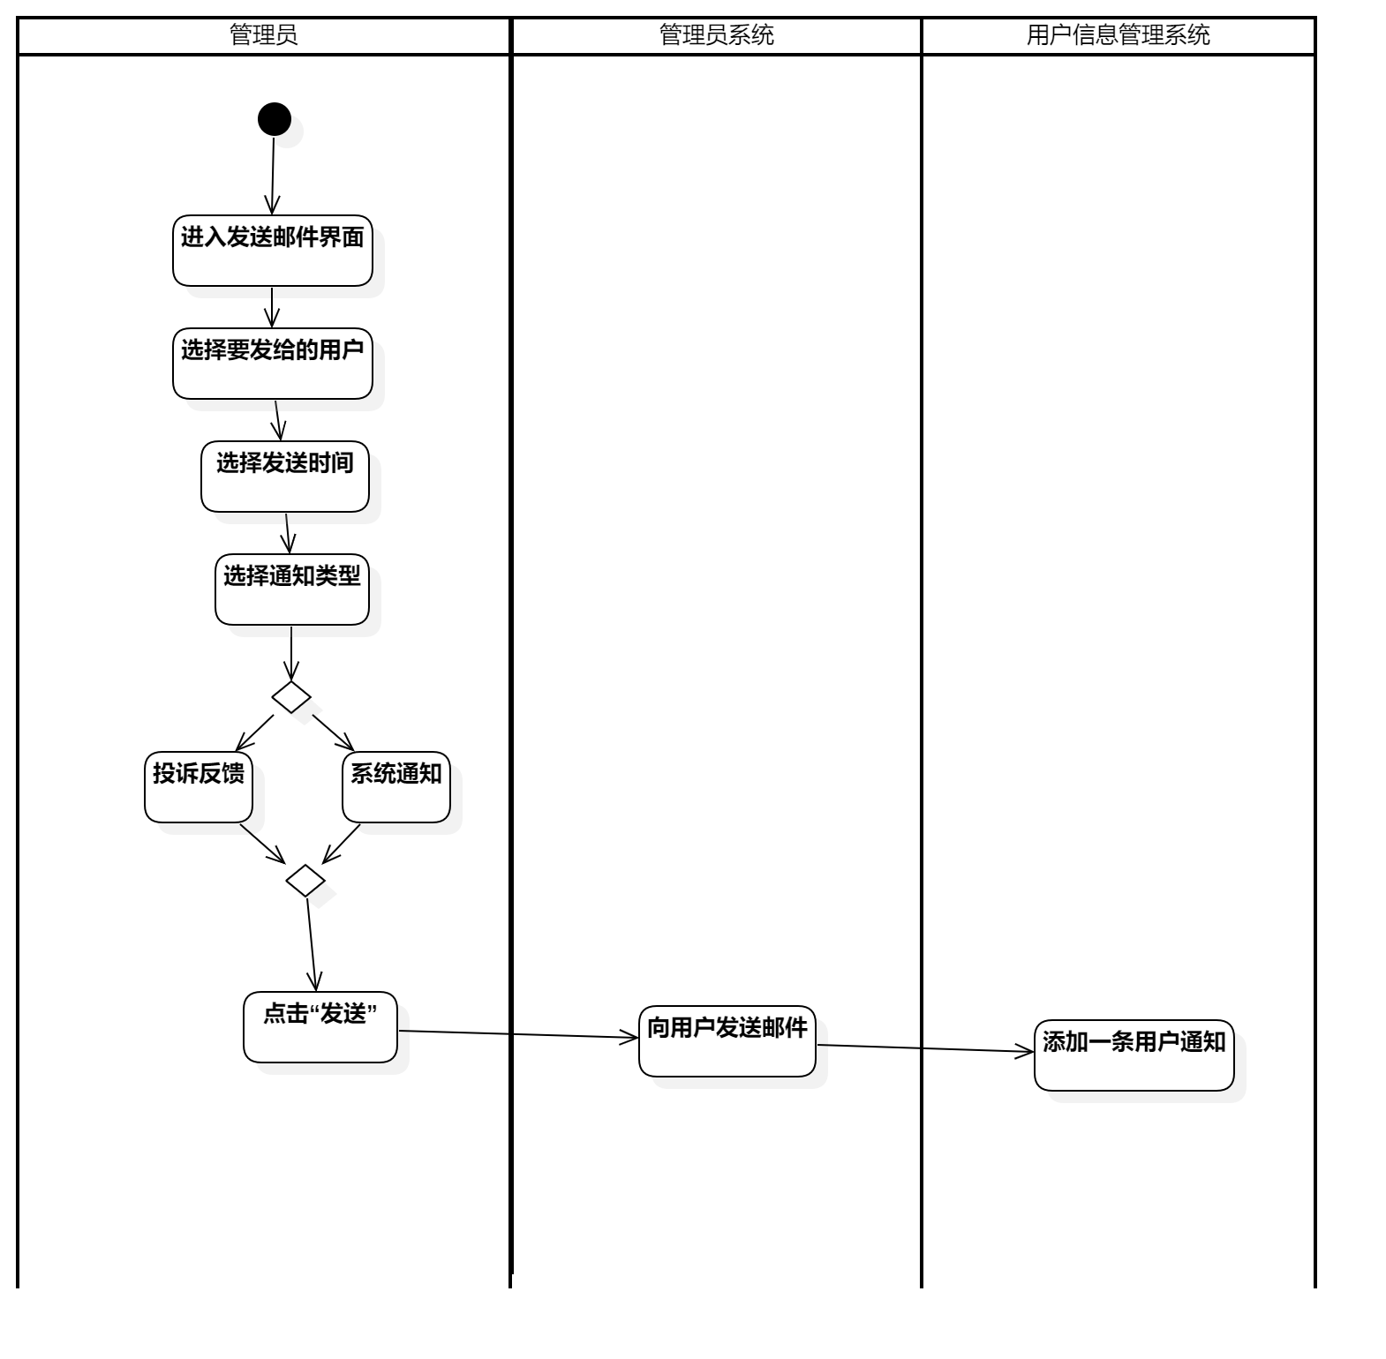

图2- 95发送邮件通知用户活动图

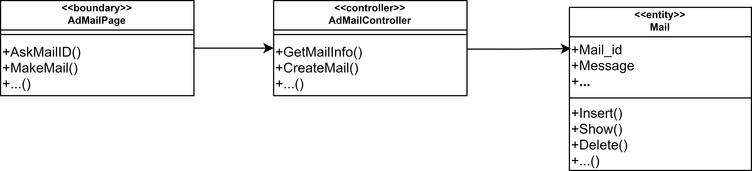

图2- 96发送邮件通知用户类图

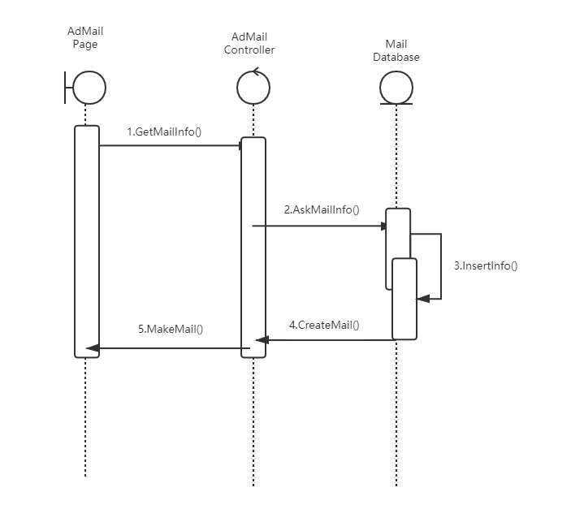

图2- 97发送邮件通知用户时序图

#### 2.4.4.2 发送邮件通知用户用例实现

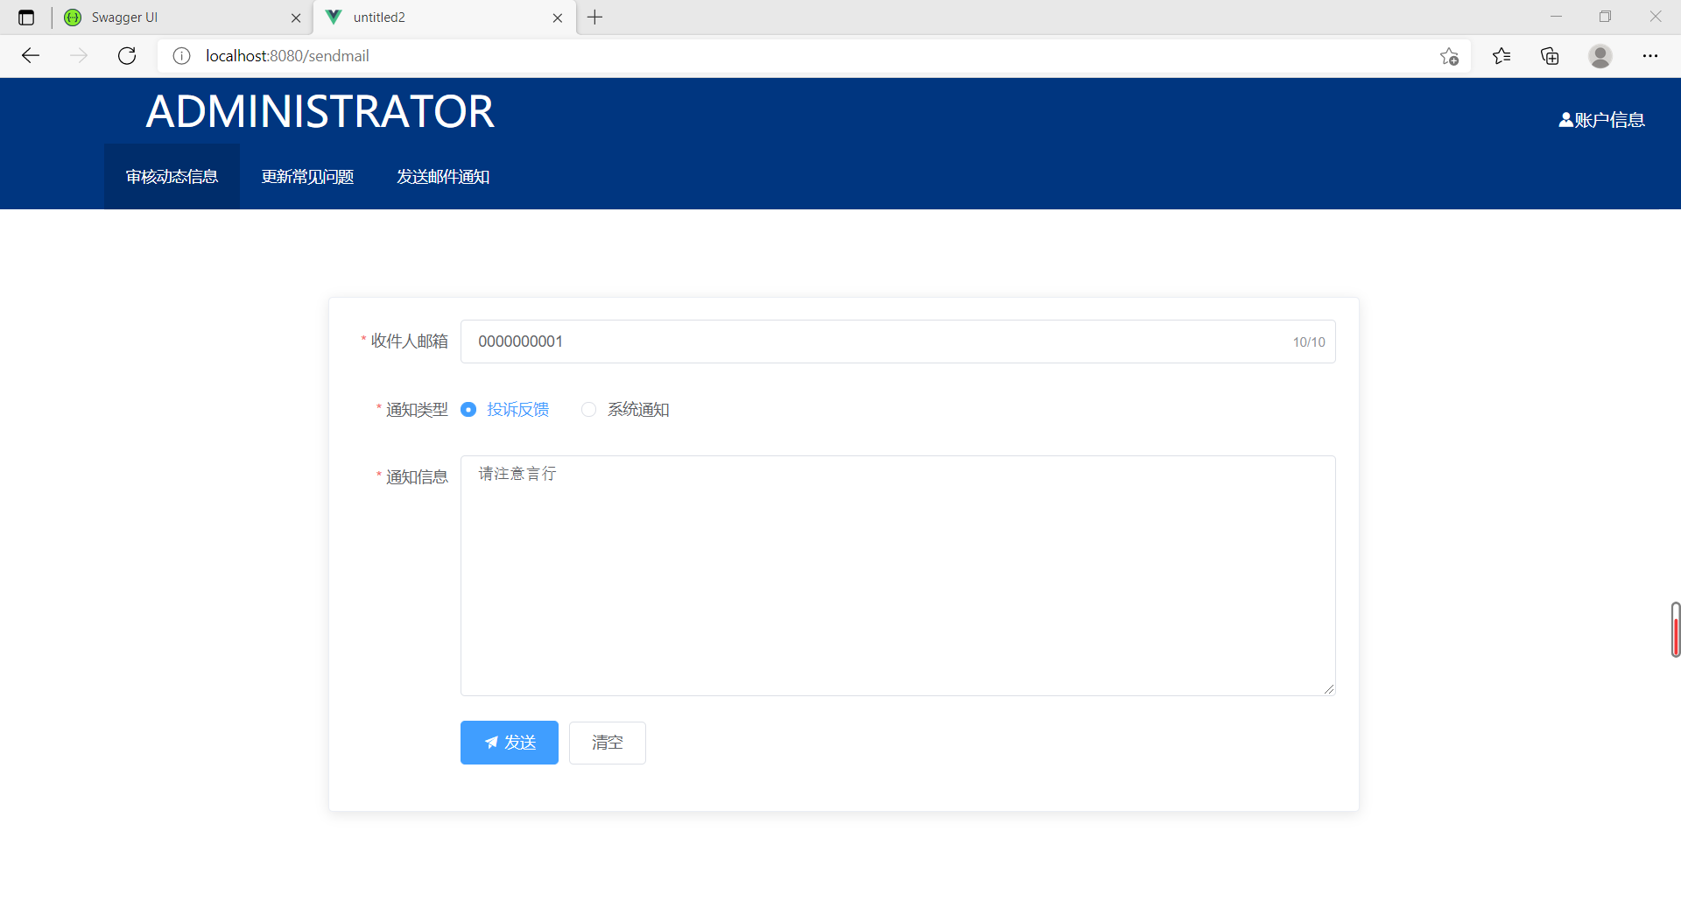

图2- 98发送邮件通知用户用例实现界面图

代码实现

//发送邮件

//POST: api/Users

[HttpPost]

public async Task<ActionResult<LD_SEND_MESSAGE>> PostUser(LD_SEND_MESSAGE sendmessage)

{

SqlSugar c = new();

var db = c.GetInstance();

try

{

await Task.Run(() => db.Insertable(sendmessage).ExecuteCommand());

}

catch (Exception)

{

if (db.Queryable<LD_SEND_MESSAGE>().Where(it => it.MAIL_ID == sendmessage.MAIL_ID).Any())

{

return Conflict();

}

else

{

throw;

}

}

return CreatedAtAction(nameof(GetSendMessage), new { id = sendmessage.MAIL_ID }, sendmessage);

}

# 3. 数据库设计

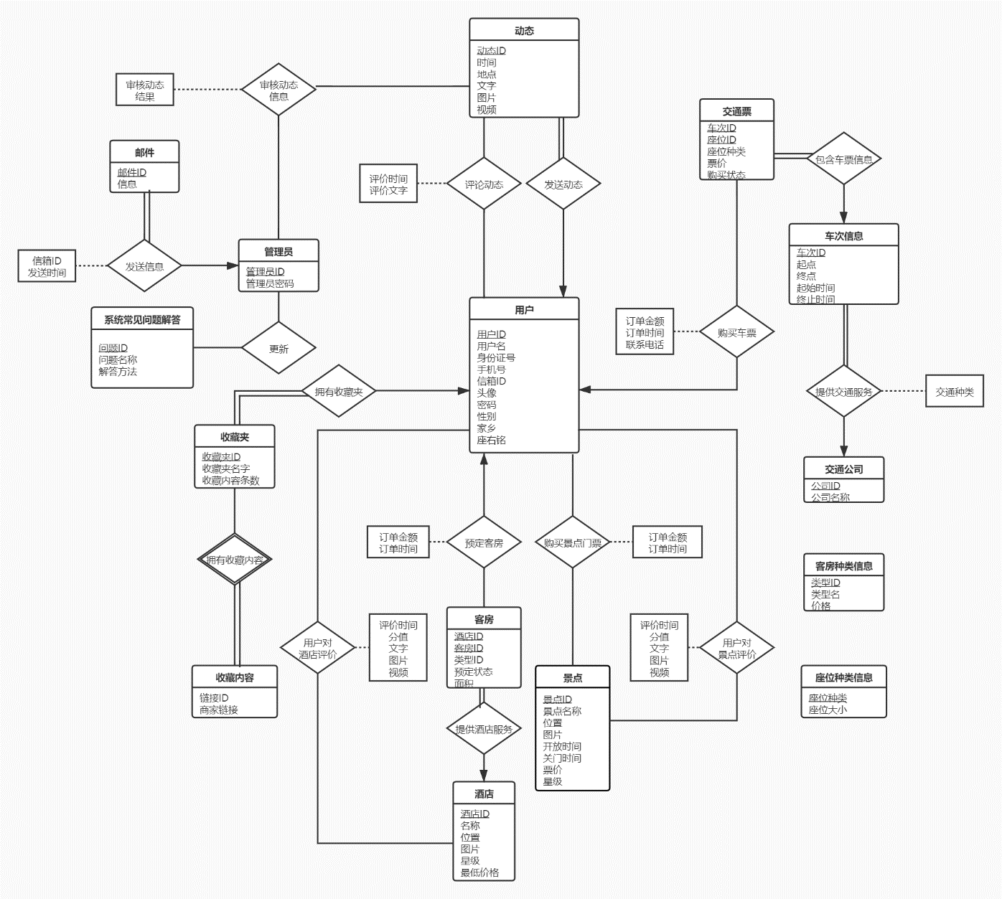

图3- 1数据库E-R图

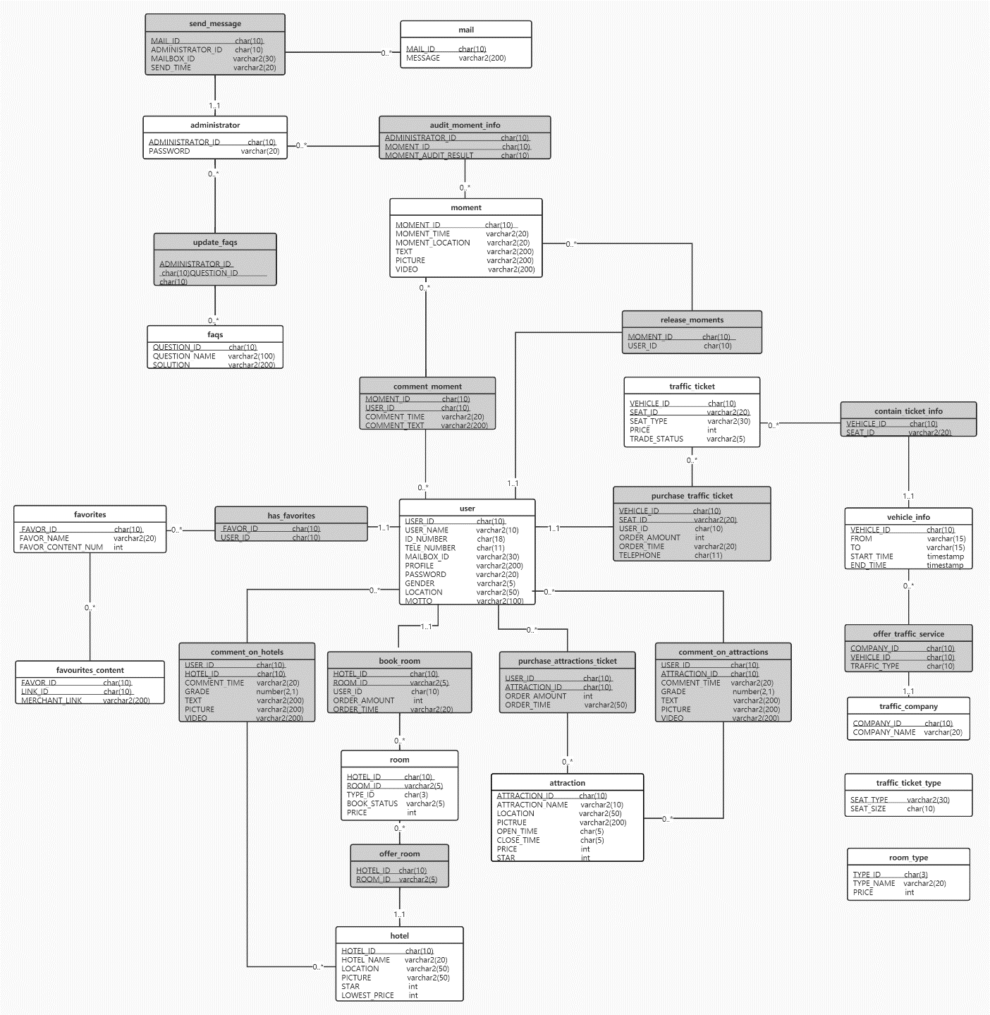

图3- 2数据库关系图

# 图表索引

表1- 1用户信息管理系统表 4

表1- 2酒店系统功能表 4

表1- 3景点系统功能表 4

表1- 4交通系统功能表 5

表1- 5动态系统功能表 5

表1- 6攻略及其它功能表 5

表1- 7系统管理员表 6

图2- 1整体架构图 8

图2- 2登陆用例活动图 8

图2- 3登录用例类图 9

图2- 4登录用例时序图 9

图2- 5登录用例界面图 10

图2- 6注册用例活动图 11

图2- 7注册用例类图 12

图2- 8注册用例时序图 12

图2- 9注册用例界面图 13

图2- 10管理个人信息用例活动图 14

图2- 11管理个人信息用例类图 14

图2- 12管理个人信息用例时序图 15

图2- 13管理个人信息用例界面图 15

图2- 14增加/修改/删除/查看收藏夹信息用例活动图 17

图2- 15增加/修改/删除/查看收藏夹信息用例类图 17

图2- 16增加/修改/删除/查看收藏夹信息用例时序图 18

图2- 17增加/修改/删除/查看收藏夹信息用例界面图 18

图2- 18查看历史订单用例活动图 21

图2- 19查看历史订单用例类图 22

图2- 20查看历史订单用例时序图 22

图2- 21查看历史订单用例界面图 22

图2- 22查看个人通知用例活动图 25

图2- 23查看个人通知用例类图 26

图2- 24查看个人通知用例时序图 26

图2- 25查看个人通知用例实现 26

图2- 26查询酒店信息用例活动图 29

图2- 27查询酒店信息用例类图 30

图2- 28查询酒店信息用例时序图 30

图2- 29查看酒店信息用例实现界面图1 30

图2- 30查看酒店信息用例界面图2 31

图2- 31订房用例活动图 34

图2- 32订房用例类图 35

图2- 33订房用例时序图 35

图2- 34订房用例实现界面图 36

图2- 35收藏酒店用例活动图 37

图2- 36收藏酒店用例类图 37

图2- 37收藏酒店用例时序图 38

图2- 38收藏酒店用例实现界面图 38

图2- 39查询景点信息用例活动图 41

图2- 40查询景点信息用例类图 42

图2- 41查询景点信息用例时序图 42

图2- 42查询景点信息用例界面图 42

图2- 43订景点门票用例活动图 44

图2- 44订景点门票用例类图 45

图2- 45订景点门票用例时序图 45

图2- 46订景点门票用例实现 46

图2- 47收藏景点用例活动图 47

图2- 48收藏景点用例类图 48

图2- 49收藏景点用例时序图 48

图2- 50收藏景点用例实现 48

图2- 51查询交通信息活动图 52

图2- 52查询交通信息类图 52

图2- 53查询交通信息时序图 52

图2- 54查询交通信息界面图 52

图2- 55购买交通票用例活动图 56

图2- 56购买交通票用例类图 56

图2- 57购买交通票用例时序图 56

图2- 58购买交通票用例实现界面图 57

图2- 59发布动态活动图 58

图2- 60发布动态类图 59

图2- 61发布动态用例时序图 59

图2- 62发布动态用例实现界面图 59

图2- 63评论动态活动图 61

图2- 64评论动态类图 62

图2- 65发布动态时态图 62

图2- 66评论动态用例实现界面图 62

图2- 67删除动态活动图 64

图2- 68删除动态类图 65

图2- 69删除动态时序图 65

图2- 70删除动态用例实现界面图 65

图2- 71查看常用问题活动图 67

图2- 72查看常用问题类图 68

图2- 73查看常用问题时序图 68

图2- 74查看常用问题界面图 68

图2- 75查看攻略活动图 69

图2- 76查看攻略类图 70

图2- 77查看攻略时序图 70

图2- 78查看攻略界面图 71

图2- 79规划行程活动图 73

图2- 80规划行程类图 74

图2- 81规划行程时序图 74

图2- 82规划行程界面图 75

图2- 83管理员个人信息活动图 76

图2- 84管理员个人信息类图 76

图2- 85管理员个人信息时序图 77

图2- 86管理员个人信息界面图 78

图2- 87审核用户动态活动图 81

图2- 88审核用户动态类图 82

图2- 89审核用户动态时序图 82

图2- 90审核用户动态用例实现界面图 83

图2- 91更新常见问题活动图 84

图2- 92更新常见问题类图 85

图2- 93更新常见问题时序图 85

图2- 94更新常见问题用例实现界面图 86

图2- 95发送邮件通知用户活动图 88

图2- 96发送邮件通知用户类图 88

图2- 97发送邮件通知用户时序图 89

图2- 98发送邮件通知用户用例实现界面图 90